

# *DEDICATORIA*

**Dedico este Proyecto de Tesis a mi padre celestial Dios por ser mi mayor inspiración, por guiar cada uno de mis pasos y brindarme fortaleza para no desmayar antes las adversidades suscitadas a lo largo de esta etapa universitaria.**

**A mis padres, hermanos, familia y amigos por su amor y apoyo incondicional que han permitido que pueda culminar con mi carrera profesional.**

**A mis profesores por sus conocimientos impartidos, que fueron guía principal para la realización de este proyecto.**

**A mis compañeros de tesis: Willington Orrala y Gustavo Rodríguez, por esa bonita experiencia que vivimos trabajando en grupo, encaminados hacia un objetivo común: ser profesionales.**

**LILIA SOLEDAD BERNABE CRUZ**

***DEDICATORIA.***

**Con esta tesis cierro con mi vida universitaria en ESPOL, de manera satisfactoria dando como resultado esta pequeña etapa de mi vida llamada: Triunfo, es por eso que este proyecto previo a la obtención de mi título te la dedico a ti, mamacita, Amalia modelo de mujer implacable y perfecta ante mis ojos, quien desde pequeño me inculcaste a lograr cosas buenas para nosotros a pesar de las adversidades que se presenten y para mi hermano que sienta que tiene un ejemplo de superación no de camino a seguir y a mi nena Analy, que aunque muy pequeña demuestra ser fuerte dándome una lección de vida.**

**Para mis abuelitos y que se sientan orgullosos de su ingeniero, y para el resto de quienes conforman mi familia que brindan el sentimiento de anhelo y superación.**

**WILLINGTON ANIBAL ORRALA GONZABAY**

***DEDICATORIA.***

**Este proyecto va dedicado a todas las personas que creen en mí ya que me han dado la fuerza para seguir adelante, a mis padres y hermanas de manera especial que sin su apoyo incondicional no hubiera podido vivir toda esta travesía que uno llama universidad.**

**A mis amigos ya que con ellos supe disfrutar de los buenos momentos y los sin sabores de la vida. A mis profesores que con su paciencia y enseñanza han dejado una huella imborrable en mi carácter y personalidad; también por la amistad que me brindaron.**

**A mi esposa Diana que su comprensión acompañada con su ternura me ha ayudado mucho en todo este tiempo también le agradezco por la hermosa hija que me dio y es a ella a quien este proyecto va dedicado como ejemplo de que cuando uno más se esfuerza, más recompensas recibe.**

**A mis compañeros de proyecto Willington Orrala y Soledad Bernabé con los cuales formamos un excelente grupo de trabajo, y que me supieron entender en los momentos de mas dificultad durante este proyecto.**

**Pero por sobre todo a Dios omnipotente que me ha guiado por todos estos años de vida, por las bendiciones que arroja sobre mi y mi familia, por la bendición de darme a mi hija Luciana, mi familia, mis amigos.**

**GUSTAVO ANDRES RODRIGUEZ LOPEZ**

# *AGRADECIMIENTO.*

**Agradezco a Dios por llenar mi vida de retos, oportunidades y satisfacciones.**

**A mis padres: Sr. Ángel Guido Bernabé Jaime y Sra. Elsy Lilia Cruz Ramírez, quienes son los pilares fundamentales en mi vida, por sus sabios consejos y amor infinito, por sus innumerables sacrificios en la realización de mis metas y sobre todo por creer en mí.**

**A Nathalie Bernabé, mi hermana, mi amiga uno de los regalos más grande que Dios me ha dado, gracias por estar siempre conmigo.**

**A mis amigos, pero en especial a las Srtas.: Nancy María Salcedo Villón. Ana María Arias Arias y Sarai Cristabel Zuñiga Navarro, por brindarme esa amistad sincera, desinteresada y demostrar que aún se puede depositar confianza en las personas, por ser partícipe de mi vida compartiendo triunfos y tristeza.**

**Y a todas las personas que en algún momento llegaron a mi vida y dejaron huellas, experiencias vividas y momentos compartidos que me ayudaron a fortalecer y convertirme en un mejor ser humano cada día.**

**GRACIAS**

**LILIA SOLEDAD BERNABE CRUZ**

# *AGRADECIMIENTO.*

**Cuando terminas cumpliendo una meta te das cuenta cuanto tiempo te tomo conseguirlo, después de haber pasado ciertos obstáculos que hacen que las ambiciones se hagan mas fuerte, madurando de a poco pensando siempre en que vendrá es por esto y mas que agradezco infinitamente a Dios, quien nos dio la vida y guía nuestros pasos permitiéndome gozar de este orgullo junto a mi familia.**

**Para mi madre Ana, quien supo tener paciencia infinita ante su negrito a pesar de habernos separado para obtener este titulo eres la persona mas linda en esta tierra y como agradezco que seas mi madre, a mi papá, porque a pesar de todo, esta apoyándome con palabras de aliento como debió ser siempre.**

**A mis tíos quienes muestran una perfecta relación familiar siempre colocando su granito de arena y juntando todos los granitos se puede construir grandes cosas, Acciones aprendidas de mis abuelitos, en especial a mi tía Mercedes quien en estos cinco años fue como una madre para mi inculcando cosas positivas y espíritu de triunfo supo convencer lo bueno que podía llegar a ser, por usted, empecé este proyecto del camino universitario, eres la mejor, Mi tío Williams una persona de gran trayectoria mostrando que cuando uno quiere puede, por su apoyo desinteresado hacia mi, supo entender hacia donde quería llegar ayudándome incondicionalmente.**

**Agradezco a mis compañeros y amigos del Pre, de clases, y ahora de tesis, con quienes pudimos realizar este trabajo, demostrando nuestros conocimientos adquiridos a lo largo de estos años, que estoy seguro que esto tendrá su recompensa a futuro.**

**A nuestro tutor Ec. Fabricio Zanzzi, por su atención prestada para nuestras dudas en el proyecto.**

**Willington Aníbal Orrala Gonzabay**

***AGRADECIMIENTO.***

**Les agradezco a todos los que han apoyado este proyecto directa e indirectamente. A los que siempre estuvieron pendientes, a mis compañeros de tesis y de aula Soledad Bernabé y Willington Orrala, a mis compañeros de trabajo que supieron entenderme todo el tiempo que estuve trabajando en este proyecto.**

**GRACIAS**

**GUSTAVO ANDRES RODRIGUEZ LOPEZ**

# 

# TRIBUNAL DE SUSTENTACIÓN

___________________________

Ing. Ivonne Moreno Agui

Presidente Tribunal

___________________________

Econ. Pedro Gando

Presidente Tribunal

_____________________________

DR. Fabricio Zanzzi

Director de Tesis

# DECLARACION EXPRESA

“La responsabilidad por los hechos, ideas y doctrinas expuestas en este proyecto me corresponden exclusivamente, y el patrimonio intelectual de la misma a la ESCUELA SUPERIOR POLITECNICA DEL LITORAL”

_______________________ _______________________

LILIA BERNABÉ CRUZ WILLINGTON ORRALA

_______________________

GUSTAVO RODRIGUEZ

# INDICE GENERAL.

Contenido

*DEDICATORIA* ii

*AGRADECIMIENTO.* v

*AGRADECIMIENTO.* vi

TRIBUNAL DE SUSTENTACIÓN viii

DECLARACION EXPRESA ix

INDICE GENERAL. x

INDICE DE FIGURAS xv

ÍNDICE DE TABLAS. xvi

ÍNDICE DE GRAFICOS xviii

CAPÍTULO 1 21

1.1 Generalidades 21

1.2 Antecedentes……………………………………………………………….22

1.2.1 Síntesis histórica mundial 22

1.2.2 Aspectos del helado en Ecuador 24

1.2.3 Síntesis histórica local 24

1.2.4 Perfil del mercado nacional e internacional del helado. 25

1.2.4.1 Producción de helados en el mundo 25

1.2.4.2 Producción de noni en el mundo 27

1.2.4.3 Producción de kiwi en el mundo 27

1.2.4.4 Producción de Aguacate en el Mundo 29

1.2.4.5 Producción de Pitahaya en el Mundo 29

1.2.5 Perfil del mercado nacional del helado y de las frutas 30

1.2.5.1 Producción de Helados en el Ecuador 30

1.2.5.2 Producción Nacional de Noni 31

1.2.5.3 Producción Nacional de Kiwi. 31

1.2.5.4 Producción Nacional de Aguacate 32

1.2.5.5 Producción Nacional de Pitahaya 32

1.3 Planteamiento del problema 34

1.4 Importancia del estudio 35

1.5 Marco teórico 37

1.5.1 Descripción del producto 38

1.5.2 Naturaleza y usos del producto 39

1.5.3 Propiedades del producto 39

1.5.3.1 Noni. 40

1.5.3.1.1 Aplicaciones y usos: 41

1.5.3.1.2 Beneficios. 42

1.5.3.1.3 Contenido Nutricional del noni 43

1.5.3.2 Kiwi 44

1.5.3.2.1 Propiedades curativas del kiwi 45

1.5.3.2.1 Contenido nutricional del kiwi 46

1.5.3.3 Aguacate 47

1.5.3.3.1 Propiedades del aguacate 47

1.5.3.3.2 Contenido Nutricional del aguacate 49

1.5.3.4 Pitahaya 50

1.5.3.4.1 Características 51

1.5.3.4.2 Beneficios y propiedades nutritivas. 51

1.5.3.4.3 Contenido Nutricional de la Pitahaya amarilla. 53

1.6 Objetivos 54

1.6.1 Objetivo General 54

1.6.2 Objetivos Específicos 54

CAPÍTULO 2 55

2.1 Estudio organizacional 55

2.1.1 Misión 55

2.1.2 Visión 55

2.1.3 Valores 55

2.1.4 Organización legal de la Empresa 58

2.1.4.1 Estructura organizacional 60

2.1.4.1.1 Descripción de cargos y perfiles 60

2.1.4.1.1.1 Gerente General 60

2.1.4.1.1.2 Área de producción y compras 61

2.1.4.1.1.3 Área de marketing y ventas. 64

2.1.4.1.1.4 Área de producción y compras 65

2.1.5 Analisis foda del proyecto 68

2.2 Investigación de mercado 70

2.2.1 Caculo de una muestra en la población de Guayaquil 70

2.2.2 Encuesta 72

2.2.3 Tabulación 72

2.2.4 Análisis de Resultados 74

2.2.6 Estimación de la demanda 115

2.2.7 Matriz BCG 118

2.2.8 Matriz de implicación 121

2.2.9 Macro segmentación 123

2.2.9.1 Funciones a satisfacer. 123

2.2.9.2 Grupos de compradores. 124

2.2.10 Microsegmentacion 124

2.2.10.1 Segmentación geográfica 125

2.2.10.2 Segmentación psicográfica 126

2.2.10.3 Segmentación demográfica 126

2.2.10.4 Segmentación por preferencias 126

2.2.11 Fuerzas de Porter. 127

2.2.11.1 Poder de negociación de los proveedores o distribuidores. 128

2.2.11.2 Poder de negociación de los compradores o clientes. 128

2.2.11.3 Amenazas de nuevos competidores 129

2.2.11.4 Amenaza de productos sustitutivos. 129

2.2.11.5 Rivalidad entre competidores. 130

2.2.12 Marketing mix 131

2.2.12.1 Producto 131

2.2.12.1.1 Helado de noni. 132

2.2.12.1.2 Helado de kiwi 133

2.2.12.1.3 Helado de aguacate 135

2.2.12.1.4 Helado de pitahaya 137

2.2.12.2 Precio 140

2.2.12.3 Distribución 141

2.2.12.1 Promoción 142

2.3 Estudio Técnico 143

2.3.1 Descripción de insumos, maquinarias y equipos para el Desarrollo del Proyecto. 143

2.3.2 Descripción de los procesos 145

2.2.3 Diagrama de Flujos de la Producción de Helado 150

2.2.4 Tamaño de la Planta 150

2.2.5 Capacidad Productiva de la Planta 152

2.2.6 Localización del proyecto. 152

CAPITULO 3 161

3.1 Estudio financiero 161

3.1.1 Inversión Inicial 161

3.1.2 Estimación de Costos 162

3.1.3 Estimación de Gastos Anuales 164

3.1.4 Ingresos 165

3.1.5 Valor de Desecho 165

3.1.6 Calendario de Reinversiones 165

3.1.7 Determinación de la Tasa de Descuento 166

3.1.8 Amortización de la Deuda 167

3.1.9 Capital de Trabajo 168

3.1.10 Flujo de Caja 168

3.1.11 Pay Back 169

3.1.12 Análisis de Sensibilidad 170

3.1.13 Conclusiones y Recomendaciones 172

Bibliografía 178

Anexos. 181

# INDICE DE FIGURAS

Figura 1. Noni

Figura 2. Kiwi

Figura 3. Aguacate

Figura 4. Pitahaya

Figura 5. Helado de kiwi

Figura 6. Helado de Aguacate

Figura 7. Helado de Pitahaya

# ÍNDICE DE TABLAS.

Tabla 1. Producción Anual en Millones de Hectolitros

Tabla 2. Consumo per Cápita de Helados y Postres

Tabla 3. Evolución de la producción mundial de kiwi en toneladas

Tabla 4. Datos de Exportación del kiwi

Tabla 5. Datos de Exportación de la Pitahaya

Tabla 6. Información nutricional del Noni

Tabla 7. Información nutricional del Kiwi

Tabla 8. Información nutricional del aguacate

Tabla 9. Información nutricional de la pitahaya

Tabla 10. Edad de los encuestados/medidas de tendencia central

Tabla 11. Rango de Edad de los Encuestados

Tabla 12. Sexo de los Encuestados

Tabla 13. Ingreso promedio del jefe de casa

Tabla 14. Frecuencia de Consumo

Tabla 15. Prefiere helado de frutas o leche

Tabla 16. Sufre alguna Enfermedad

Tabla 17. Personas vegetarianas

Tabla 18. Personas que se preocupan de su figura

Tabla 19. Agrado de los Helados en el mercado

Tabla 20. Le gustaría probar helados nuevos

Tabla 21. Personas dispuestas a probar helado de frutas exóticas

Tabla 22. Consumo de frutas

Tabla 23. Le gustaría probar helados nuevos

Tabla 24. Preferencia por alguna presentación/datos validos

Tabla 25. Porcentaje de Preferencia por alguna presentación

Tabla 26. Precio del Vaso

Tabla 27. Rango de Precios del Vaso

Tabla 28. Precio del Cono

Tabla 29. Rango de Precios del Cono

Tabla 30. Precio del Palito

Tabla 31. Rango de Precios del Palito

Tabla 32. Precio de 1Litro

Tabla 33. Rango de Precios de 1Litro

Tabla 34. Factores de compra

Tabla 35. Factor de compra/ Calidad

Tabla 36. Factor de compra/ Buen Sabor

Tabla 37. Factor de compra/ Precio

Tabla 38. Factor de compra / Diseño

Tabla 39. Donde le gustaría comprar/datos validos

Tabla 40. Porcentaje /Donde le gustaría comprar

Tabla 41. Preferencia por otras frutas

Tabla 42. Frecuencia de consumo y Le gustaría probar helados nuevos

Tabla 43. Personas Vegetarianas dispuestas a probar helados nuevos

Tabla 44. Sexo y Le gustaría probar helados nuevos

Tabla 45. Preocupación de su figura y Le gustaría probar helados nuevos

Tabla 46. Información Nutricional del Helado de Noni

Tabla 47. Información Nutricional del Helado de Kiwi

Tabla 48. Información Nutricional del Helado de aguacate

Tabla 49. Información Nutricional del Helado de aguacate

Tabla 50. Método de evaluación por puntos

Tabla 51. Costos variables

Tabla 52. Costos fijos

Tabla 53. Costos de producción unitaria

Tabla 54. Estimación de gastos anuales

Tabla 55. Amortización de la deuda

Tabla 56. Payback

# ÍNDICE DE GRAFICOS

Grafico 1. Organigrama de la empresa

Grafico 2. Edad de los Encuestados

Grafico 3. Sexo de los Encuestados

Grafico 4. Ingreso promedio del jefe de casa

Gráfico 5. Frecuencia de Consumo

Gráfico 6. Prefiere helado de frutas o leche

Gráfico 7. Sufre de alguna Enfermedad

Gráfico 8. Personas vegetarianas

Gráfico 9. Personas que se preocupan de su figura

Gráfico10. Agrado de los Helados en el mercado

Gráfico11. Le gustaría probar helados nuevos

Gráfico12. Personas dispuestas a probar helado de frutas exóticas

Grafico 13. Consumo de frutas

Gráfico 14. Le gustaría probar helados nuevos

Grafico 15. Preferencia por alguna presentación

Gráfico 16. Rango de Precios del Vaso

Gráfico 17. Rango de Precios del Cono

Gráfico 18. Rango de precios del palito

Gráfico 19. Rango de Precios de 1Litro

Gráfico 20. Factor de compra/ Calidad

Gráfico 21. Factor de compra/ Buen Sabor

Gráfico 22. Factor de compra/ Precio

Grafico 23. Factor de compra / Diseño

Gráfico 24. Factor de compra: lugar de adquisición

Grafico 25. Preferencia por otras frutas

Gráfico 26. Matriz BCG

Gráfico 27. Matriz de Implicación

Gráfico 28. Fuerzas de Porter

Gráfico 29. Canal de Distribución

Gráfico 30. Diagrama de flujo de trabajo

Gráfico 31. Análisis de sensibilidad VAN vs. Precio

Gráfico 32. Análisis de sensibilidad VAN vs. TMAR

# CAPÍTULO 1

## Generalidades

Hoy en día el mantener una alimentación equilibrada es muy importante porque de ella depende nuestro rendimiento físico y mental. Las personas se preocupan cada vez más de esto, por ello su exigencia en cuanto a los productos que consumen.

Nuestro proyecto se centra en brindar un producto que cumpla con los requerimientos de una población.

El helado tiene una gran aceptación dentro del mercado y esto se refleja claramente en estudios realizados que revela un alto crecimiento en cuanto a la industria de los helados en Guayaquil ya que siempre ha sido muy rentable[1].

La propuesta innovadora de nuestro helado está fundamentada en cumplir con estándares nutricionales Proteínas y aminoácidos, lípidos, carbohidratos, vitaminas, minerales, energía[2]a la vez de ser considerado un postre muy apetecido.

Lo que la mayoría de las empresas heladeras carecen es de tener un alto contenido vitamínico y frutico, en lo cual nosotros estamos enfocados, que marque la diferencia entre los helados tradicionales.

Una gran prueba de ello es que nuestro producto al ser mayoritariamente frutal, carecerá de leche y azucares[3] y eso nos dará una diferenciación en el mercado.

Este helado a base de frutas exóticas[4] como lo son: Noni, Kiwi Aguacate y Pitahaya, que contiene beneficios para nuestra salud, por sus propiedades curativas, laxantes y energéticas[5]. Tendrá una gran acogida en el público vegetariano, dietético, diabético y demás personas que quieran probar algo diferente. Vale recalcar que con estos sabores empezaremos pero a medida que el proyecto se ejecute y la empresa se desarrolle seguiremos buscando más frutas exóticas, nuevas alternativas de preparación y diferentes presentaciones.

**1.2 Antecedentes.**

### 1.2.1 Síntesis histórica mundial [6]

Es muy difícil establecer el origen del helado, ya que el mismo concepto del producto ha conocido sucesivas modificaciones en consonancia con el avance tecnológico, la generalización de su consumo y las exigencias de los consumidores. A pesar de ello, podemos fijar un primer hito en el concurso de bebidas heladas o enfriadas con nieve o hielo en las cortes babilonias, antes de la era cristiana.

Los turcos llamaban al helado "chorbet" y los árabes "charat".

El helado nació, como otras muchas cosas, en [China](http://es.wikipedia.org/wiki/China), donde el rey[Tang](http://es.wikipedia.org/wiki/Dinast%C3%ADa_Tang) (A. D. 618-697) de [Shang](http://es.wikipedia.org/wiki/Dinast%C3%ADa_Shang" \o "Dinastía Shang), tenía un método para crear mezclas de hielo con leche. De China pasó a la India, a las culturas persas y después a Grecia y Roma. Pero es precisamente en la [Italia](http://es.wikipedia.org/wiki/Gastronom%C3%ADa_de_Italia) de la Baja Edad Media cuando el helado toma carácter de naturaleza en Europa.

En el año 1660, el siciliano [Francisco Procope](http://es.wikipedia.org/w/index.php?title=Francisco_Procope&action=edit&redlink=1) abrió en [París](http://es.wikipedia.org/wiki/Par%C3%ADs) un establecimiento que se puede considerar la primera heladería, alcanzando gran fama por sus helados.

Hacia 1700, los helados llegaron a América del Norte y se hicieron populares en Estados Unidos. En 1846, Nancy Johnson, una norteamericana, inventó la primera heladora automática, con lo que puso la base para el surgimiento del helado industrial. Unos años después, en 1851, Jacobo 24 Fussel fundó la primera empresa productora de helados, de los Estados Unidos.

Desde este entonces existían varios tipos de helados que no solo estaban hechos de leche y crema de leche sino también de zumos de futas azucaradas o simplemente batiendo bebidas congeladas para lograr que este tenga contextura cremosa.

### 1.2.2 Aspectos del helado en Ecuador [7]

El helado en nuestro país tiene mucha acogida en las épocas de calor que gozamos por la región donde vivimos por eso y mas se empezó en la sierra la elaboración de estos, en Ibarra provincia de Imbabura son tradicionales los [helados de paila](http://es.wikipedia.org/w/index.php?title=Helado_de_paila&action=edit&redlink=1), los cuales se preparan en pailas de bronce que se disponen sobre una cama de hielo con sal, envuelta en paja. La receta requiere mezclar en la paila el jugo de fruta, agua, panela, canela, claras de huevo y pimienta de olor, y batir los ingredientes con una cuchara de palo hasta obtener el punto de preparación.

La receta de helados antes mencionada fue inventada por Rosalía Suárez, alrededor de 1897, y es tradicional degustarlos en la heladería que lleva su nombre en el centro de la ciudad. Luego empezó a expandirse alrededor del país por lograr una buena aceptación y por ser natural.

### 1.2.3 Síntesis histórica local[8]

A finales de la década de los 40, un señor llamado Edmundo KronfleAbbud importa desde Europa el nombre y la idea de producir helados Pingüino en el mercado nacional y en el garaje de un edificio de las calles Chile y San Martín, se elabora el primer helado Pingüino empastado, con tan sólo tres empleados,  implementamos los conocidos “heladeros” o “carretilleros”, así como los helados de palito, vasito, sándwich, entre otros que mantuvieron una excelente acogida también por lograr un canal de manera que las personas gozaran de sus sabores, en la urbe por su sabor y por el clima que encontramos es fácil acceder a un helado de cualquier marca ya que en cualquier momento se puede degustar de un buen helado como también porque casi todas las personas la pueden consumir.

## 1.2.4 Perfil del mercado nacional e internacional del helado.

### 1.2.4.1 Producción de helados en el mundo

Alrededor del mundo contamos una buena producción y así mismo de ganancias en ventas de este producto entre las cuales podemos rescatar como principal productor a Estados Unidos según fuentes de la Asociación Internacional de Lácteos.

**Producción anual en millones de hectolitros**

|  |  |  |
| --- | --- | --- |
| Puesto | País | Producción M/Hl |
| 1 | Estados Unidos | 61.30 |
| 2 | China | 23.60 |
| 3 | Canadá | 5.40 |
| 4 | Italia | 4.60 |
| 5 | Australia | 3.30 |
| 6 | Francia | 3.20 |
| 7 | Alemania | 3.10 |
| 8 | Suecia | 1.30 |
| 9 | Suiza | 1.00 |
| 10 | Nueva Zelanda | 0.90 |
| 11 | Finlandia | 0.70 |
| 12 | Dinamarca | 0.50 |

**Tabla 1. Producción Anual en millones de hectolitros**

**Fuentes: The Latest Scoop, 2000 Edition, Int. DairyFoodsAssn.**

De la misma manera el consumo per cápita de los helados en el mundo es bastante significativo ya que encontramos a Nueva Zelanda como principal consumidor de helados, en Latinoamérica específicamente en Chile es el que encabezaría nuestra lista por tener algo de similitud con el Ecuador, los datos de Argentina, Perú (*) son datos tomados en comparación del PIB siendo esto no oficiales para una respectiva comparación

**Consumo anual (per cápita) de helados y postres helados en litros**

|  |  |  |
| --- | --- | --- |
| Puesto | País | Consumo |
| 1 | Nueva Zelanda | 26.30 |
| 2 | Estados Unidos | 24.50 |
| 3 | Canadá | 17.80 |
| 4 | Australia | 17.80 |
| 5 | Suiza | 14.40 |
| 6 | Suecia | 14.20 |
| 7 | Finlandia | 13.90 |
| 8 | Dinamarca | 9.20 |
| 9 | Italia | 8.20 |
| 10 | Chile | 6.40 |
| 11 | Francia | 5.40 |
| 12 | Argentina* | 4.00 |
| 13 | Alemania | 3.80 |
| 14 | Brasil* | 3,4 |
| 15 | Venezuela* | 2,1 |
| 16 | China | 1.80 |
| 17 | México* | 1,9 |
| 18 | Perú* | 1,3 |

**Tabla 2. Consumo per cápita de helados y postres.**

**Fuentes: The Latest Scoop, 2000 Edition, Int. Dairy Foods Ass**

### 1.2.4.2 Producción de noni en el mundo[9]

En el mundo la producción en donde encontramos mayor cultivación esta en centro América como exportadores a países como Estados Unidos, Reino Unido y países de la Unión Europea, entre los cuales podemos destacar: México: 750TM que se producen actualmente.

El Salvador: Aproximadamente 160ha y los precios oscilan de entre US$25/kg Noni convencional y US$75 orgánico de fruta fresca, Otra de las empresas 374TM, Panamá: Alrededor de 700ha Precio entre $25 a $12, Honduras: Ascendieron a 3008 TM.

### 1.2.4.3 Producción de kiwi en el mundo[10]

La producción de esta fruta va en aumento principalmente en Italia, es muy apetecible en países de Europa por su contenido nutriente a más del sabor que tiene, el único país latinoamericano es Chile pero sus estándares no abarcan con los requerimientos internacionales.

Evolución de la producción de kiwi

|  |  |  |  |  |
| --- | --- | --- | --- | --- |
|  | **2006/07** | **2007/08** | **2008/09** | **Var.%** |
| Italia | 510.400 | 414.600 | 450.500 | 8,7 |
| Francia | 68.000 | 55.600 | 60.000 | 7,9 |
| EEUU | 22.000 | 19.200 | 18.000 | -6,3 |
| Corea | 10.500 | 13.500 | 17.000 | 25,9 |
| Portugal | 13.000 | 10.000 | 11.000 | 10,0 |
| España | 12.950 | 11.450 | 8.400 | -26,6 |
| Grecia | 57.500 | 63.000 | 80.000 | 27,0 |
| Hemis. Norte | 694.350 | 587.350 | 626.900 | 6,7 |
| Nueva Zelanda | 318.920 | 385.720 | 401572 | 4,1 |
| Chile | 147985 | 161603 | 154578 | -4,3 |
| Hemis. Sur | 466905 | 547323 | 556150 | 1,6 |
| Mundial | 1.161.255 | 1.134.673 | 1.183.050 | 4,3 |

Tabla 3. Evolución de la producción mundial de kiwi. En toneladas.

Fuente: *ReporteIKO/Profuta*

**1.2.4.4 Producción de Aguacate en el Mundo[11]**

El área cosechada  de aguacate corresponde al 4,7% del área mundial cosechada en frutas tropicales -  excluyendo el  banano -  y es equivalente al área cosechada en plátano en Colombia, La producción mundial, con un leve crecimiento en la década, concentra en América Latina y el Caribe cerca de las  dos terceras partes. México es el principal productor con el 38,6% del total mundial que equivale a 933.337 ton y con el 29,2% del área cosechada, equivalente a 99.849 has. Otros productores importantes son: Estados Unidos, hile que exporta al mercado estadounidense, Brasil, Perú, República Dominicana y Suráfrica que surten al mercado europeo, China y Colombia que destinan la mayor parte de la producción al consumo interno, Colombia es el décimo productor mundial y representa  el 3.1% del total. México, además de ser el mayor productor, es el principal consumidor mundial pues consume el 94% de su producción equivalente a un consumo anual  de entre  8 y 10 kilogramos per cápita.

### 1.2.4.5 Producción de Pitahaya en el Mundo[12]

Los países con mayor producción a nivel mundial son Israel, México y Nicaragua.

Dentro del continente americano también sobresalen como productores: Colombia, Guatemala y Ecuador. Los principales proveedores del continente americano a nivel internacional son Nicaragua, que comercializa la variedad roja y Colombia que exporta principalmente la variedad amarilla, además de pequeños volúmenes de pitahaya roja.

El país pionero en la exportación y actualmente principal proveedor de Pitahaya amarilla es Colombia[13]. Ecuador inicio sus exportaciones de Pitahaya amarilla a Europa en el año 1999, siendo Alemania el destino más representativo. En el año 2000 fue Suiza el mercado más importante, para nuestro país[14].

## 1.2.5 Perfil del mercado nacional del helado y de las frutas

### 1.2.5.1 Producción de Helados en el Ecuador

[15]La producción en el ecuador en los últimos años a crecido puesto que según fuentes de los diarios mas importantes del país (Universo y Hoy), mostraban como incentivaban al consumo en masa, detrás de todo esto se encuentran los productores mas grandes la principal Unilever con su marca industrial, luego de esto tenemos Ginos y seguido de los típicos helados caseros y paila que son muy populares en las pequeñas tiendas donde cada vez y específicamente en épocas de calor es donde mas producen.

**1.2.5.2 [16]Producción Nacional de Noni**

El cultivo del Noni, llamada la fruta milagrosa debido a las bondades que ofrece a quien lo consuma, comenzó a intensificarse en el país en estos últimos cinco años, motivado por la demanda del producto en los centros naturistas.

Byron Casiguaña, director de la Corporación Cederena (dedicada a los cultivos no tradicionales), indicó que, con el fin de incrementar sus ingresos, una parte de agricultores de Manabí, el noroccidente de Pichincha, Los Ríos, y del Guayas han comenzado a incluir al noni en su oferta de productos, juntas conforman alrededor de 598 hectáreas considerando que por hectárea alcanzan las 800 plantas.

**1.2.5.3 Producción Nacional de Kiwi.**

|  |  |  |  |  |
| --- | --- | --- | --- | --- |
| SUBPARTIDA NANDINA | DESCRIPCION | TONELADAS | FOB–DÓLAR | % / TOTAL FOB-DOLAR |
| 0810500000 | KIWIS | 20,96 | 53,68 | 100 |
| TOTAL GENERAL |  | 20,96 | 53,68 | 100 |

Tabla 4. Datos de Exportación del kiwi

Fuente: Banco Central del Ecuador

No se pudieron encontrar más datos que los de la tabla porque la producción nacional del kiwi es incipiente. El único exportador y uno de los productores más grandes de Kiwi es la empresa ecuatoriana Frutierrez

### 1.2.5.4 Producción Nacional de Aguacate

Asociación de Productores de Aguacate del Norte del Ecuador “ASOAGUACATE” misma que desde el 4 de Agosto de 2005 es legalmente constituida, para organizar a los productores de aguacate. En este tiempo, los técnicos han mejorado la calidad de las plantas y han capacitado a los pequeños y medianos productores de las provincias de Imbabura, Carchi y Pichincha para lograr cultivos óptimos y de mejor calidad.

Según la Corporación de Promociones, Exportaciones e Inversiones (Corpei), las ventas externas de aguacate nacional sumaron 4 954 toneladas, equivalentes a $301 mil durante 2006. Actualmente, el país ocupa el vigésimo tercer lugar dentro del Rankin mundial de exportadores del fruto de esta planta laurácea[17].

### 1.2.5.5 Producción Nacional de Pitahaya

[18]Hay dos variedades que se cultivan en el país: la nacional ecuatoriana y la nacional Palora, pero también existen otras que fueron introducidas de Colombia.

Los ingresos por la exportación de Pitahaya, una de las frutas exóticas que produce el país, han crecido en los últimos años. Según manifestó Ana Cecilia Andrade, gerente general de F.L.P Latinoamerican Perishables del Ecuador, cuando la empresa comenzó con envíos del producto, desde 1994, no llegaba a la tonelada métrica, mientras que en el 2008 las ventas alcanzan las 18 toneladas métricas anuales. [19]Actualmente se exportan, según datos del Banco Central del Ecuador, 77.68 anuales, casi llegando a los 80.

|  |  |  |  |  |
| --- | --- | --- | --- | --- |
| SUBPARTIDA NANDINA | DESCRIPCION | TONELADAS | FOB-DÓLAR | %/TOTAL FOB-DÓLAR |
| 0810904000 | PITAHAYAS (CEREUS SPP.) | 77,68 | 347,62 | 100 |
| TOTAL GENERAL |  | 77,68 | 347,62 | 100 |

Tabla 5. Datos de Exportación de la Pitahaya

Fuente: Banco Central del Ecuador

Debido a que el cultivo es de ciclo corto y se requiere de una gran inversión por cada hectárea de producción, todavía en el Ecuador no se ha podido llegar a niveles de producción que demandan los mercados externos. Es así que muchas empresas exportan la pitahaya en contenedores, junto a otros productos.

**1.3 Planteamiento del problema**

El helado por muchos años ha sido un icono en las preferencias alimenticias de las personas, pero estas constantemente están cambiando sus hábitos alimenticios, procurando no comer alimentos que contengan azucares o grasas.

La mayoría de las empresas productoras y comercializadoras de la industria alimentaria están incursionando en nuevas líneas de productos que brinden una mayor satisfacción al cliente, cabe recalcar que estos productos contienen un mayor valor nutricional.

¿Es factible la comercialización de helados a base de frutas exóticas? Se generan diversas hipótesis a esta nueva interrogante; las personas estarán dispuestas a probar helados totalmente diferentes a los helados tradicionales, cuáles serán nuestros segmentos de mercado. Dado que en la industria de los congelados aún no se han elaborado helados a base de frutas exóticas y la falta de conocimiento por parte de una población acerca de las propiedades curativas que poseen estas frutas como son: noni, kiwi, aguacate y pitahaya, nos han permitido desarrollar una nueva propuesta de negocio.

## 1.4 Importancia del estudio

Necesitamos alimentarnos bien para vivir, los alimentos juegan un papel central en nuestra vida. El hambre, el ser alimentado y sentirse saciado, son de las primeras y más básicas sensaciones que se experimentan de deseo, alivio, y satisfacción[20].

En vista de que la mayoría de las personas no tienen una alimentación balanceada y equilibrada[21]y muchas veces los alimentos ricos en vitaminas, proteínas, enzimas son remplazados con alimentos que contienen un alto índice de azucares y grasa, he aquí nuestra preocupación por la salud, ya que de manera provechosa se puede incidir en el comportamiento alimenticio de las personas.

Este tema ha sido escogido debido a los beneficios que tantas frutas nos ofrecen y que no han sido aprovechadas en su máximo rendimiento. Como conocemos, se fabrica y exporta jugo de Noni pero no se fabrican helados[22], el kiwi se lo utiliza mucho como postres para ser comidos de forma natural, pero esta fruta tiene muchas otras cualidades y puede ser aprovechado de diferente manera. La pitahaya incluso no es una fruta muy conocida ni utilizada, pero tiene un sabor muy dulce y apetecedor que puede ser muy fácil para comercializar.

Los helados de frutas exóticas no solo son un deleite para el paladar, sino también poseen altos beneficios[23], ya que están elaborados a base de Noni que es una fruta que ayuda a reducir los niveles de presión sanguínea, además de ayudar a disminuir los dolores y las inflamaciones en las articulaciones. Por otra parte, el Noni posee propiedades **sedantes**, también es muy útil para tratar las úlceras y el colon irritable. El aguacate contienen los ácidos grasos esenciales y proteínas de alta calidad que se digieren fácilmente sin contribuir negativamente en el colesterol[24], la pitahaya que contiene La **vitamina C, poderes antioxidantes y laxantes**[25]**. Por último el kiwi, que contiene gran cantidad de vitamina e y ácidos grasos omega 3 y omega** [26]

Otra razón muy importante es la factibilidad. La factibilidad de crear una empresa que manufacture helados a base de frutas exóticas, como ninguna otra empresa lo hace. Una empresa que brinde sabor, delicias, buen servicio y principalmente salud.

Este estudio también nos servirá para poder hallar a nuestro nicho de mercado, el mercado objetivo, nuestra demanda estimada y la proyección y acogida que pueda tener este proyecto.

## 1.5 Marco teórico

Los helados son una buena opción para los niños, en especial para aquellos a quienes no les gusta la leche. Son excelentes para los ancianos con problemas de masticación, por su textura suave y cremosa. Para los deportistas son una fuente rápida de energías y nutrientes.

Además, los helados contribuyen a la hidratación, combaten la sequedad de las vías respiratorias, facilitan la digestión y crean una sensación de bienestar. Todas estas características hacen de este un producto adaptable a casi todas las edades y dietas.

El valor alimenticio y nutritivo del helado depende de los componentes del mismo. En todo caso siempre será igual o superior al de los productos lácteos, ya que la leche y sus derivados constituyen el ingrediente mayoritario. En cuanto a los sorbetes, tienen otras cualidades, basadas en el porcentaje de frutas que contienen, y su contribución es principalmente energética y refrescante.

El helado es una mezcla de distintos ingredientes (agua, leche y derivados azúcares, grasas vegetales, frutas y frutos secos, huevos y derivados, etc.) que suponen un aporte de proteínas, azúcares, grasas de origen lácteo o vegetal, vitaminas y sales minerales.

Francisco Rodríguez, neuropsicólogo de la Universidad Autónoma de Madrid, que confirma que “los helados funcionan como exorfinas que son convertidas en endorfinas por el metabolismo, que están implicadas en mecanismos de reducción del estrés”[27]. Otro aspecto muy importante que cabe recalcar es que aun no se producen helados que puedan contribuir con altos nutrientes esenciales en la alimentación, es una excelente alternativa para disfrutar comiendo lo que queremos sin preocuparnos por las calorías, debido a que serán 100% libres de grasa y sin adición de azúcar.

### 1.5.1 Descripción del producto

El producto que ofrecemos, el helado de frutas exóticas es algo mas en particular de lo que es el helado que las personas consumen regularmente nos atribuimos a que el contenido es bastante saludable y beneficioso para cada una de ellas, el Noni contiene muchas propiedades importante ya sea para el crecimiento (niños), para mantener el peso (jóvenes) y personas que no pueda consumir el dulce normalmente (adultos y adultos mayores).

[28]Entre los ingredientes principales para elaborar un helado tradicional tenemos los siguientes:

* Leche entera
* Crema de leche, manteca
* Frutas
* Azúcar
* Leche en polvo
* Estabilizador
* Emulsificantes

Para el caso de nuestro helado el azúcar será remplazada por otras frutas naturales como lo son uvas, manzanas, tomatillos, naranjas, frutillas entre otras combinaciones para que nuestro producto sea llamativo y aceptado.

### 1.5.2 Naturaleza y usos del producto

Nuestro producto es altamente perecible pese a que puede permanecer congelado, nuestro objetivo es ofrecer productos frescos y saludables. Así mismo es un bien que se adquiere por comparación heterogénea es decir, que a juicio del consumidor, merece la pena el tiempo y el esfuerzo necesarios para compararlos con productos rivales y que considera diferentes y desea examinar detenidamente para comprobar su calidad y conveniencia.

### 1.5.3 Propiedades del producto

Nuestro helado posees propiedades debido ya que son a bases de Noni, kiwi, aguacate y pitahaya.

### 1.5.3.1[29] Noni.

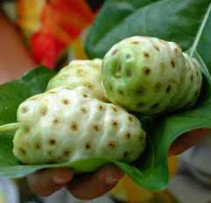

Figura 1. Noni

|  |
| --- |
| **Ficha Técnica** |
| **Nombre científico:** Morinda citrifolia L. |
| **Nombre común**: Noni |
| **Origen y distribución geográfica:** |
| En Antillas, Asia, América Central (general), Oceanía (incluyendo Australia).  Crece mejor en tierras vírgenes. También pero en menor cantidad en Panamá, Ecuador, Venezuela, etc. |
| **Importancia económica del Noni:** |
| Salvaje y cultivado comercialmente. Usualmente se produce en: jugo, néctar, tabletas, cápsulas, crema y té. |
| **Descripción:** |
| La planta de Noni florece en tierras vírgenes, generalmente cerca del mar. Puede llegar a crecer desde 10 a 20 pies. |
| El árbol da frutos durante todo el año, y su flor es de color blanca. La fruta tiene aprox 8 centímetros de diámetro, de amarillo a blanco; pulpa chocolate y densa. Tiene un mal sabor y olor. |

El noni es el nombre como se le conoce a la fruta Morinda citrifolia. La fruta madura es de aproximadamente el mismo tamaño que una papa, y tiene un color amarillo que se transforma en blanco al madurar. Tiene un sabor amargo, no huele muy bien, mas sin embargo es utilizado generalmente como Suplemento Dietético alimenticio por sus bondades nutricionales.

### 1.5.3.1.1 Aplicaciones y usos:

La fruta de Noni es famosa por sus características beneficiosas para la salud. El Noni es un estabilizador del pH, neutraliza la acidez, lo que hace posible la estabilidad de la función del páncreas, hígado, riñones, vejiga, sistema reproductor femenino, etc. Por lo tanto puede ayudar a mejorar condiciones como la diabetes o hipoglucemia, colesterol calambres menstruales, presión sanguínea alta o baja, gota, artritis, etc.

En análisis bromatológicos del Noni se ha detectado que es rico en elementos importantes para la alimentación humana:

· Fibra

· Proteínas

· Hierro

· Vitamina C

· Calcio

· Zinc

### 1.5.3.1.2 Beneficios.

Al Noni se le atribuyen muchos beneficios para la salud que pueden ser atribuidos a la sinergia de sus componentes.Entre los componentes naturales y sustancias que contiene el Noni están:

*Xeronina:* Alcaloide que ocasiona una reacción en el núcleo de la célula en la síntesis de proteína. La Xeronina y la Serotonina hacen que las personas se sientan mejor porque da más energía física y mental y por ende, ayuda a reducir las adicciones tales como alcoholismo, cigarrillo, drogas, etc.

*Oligosacáridos:* Es un tipo de azúcar que estimula la producción de xerotonina, antidepresivo, analgésico, somnífero, combate la migraña.

*Flavonoides***:**El Noni tiene 10 flavonoides diferentes. Los flavonoides son las sustancias de pigmentación de las frutas y los vegetales. Ayudan en la reparación de los capilares, son anti-inflamatorios y antivirus. 

*Quercetin:*Flavonoide que repara las vasos sanguíneos y es anti-inflamatorio. Mejora condiciones de varices y hemorroides.

*Enzimas:*Proxeroninasa, ayuda en la digestión y absorción de nutrientes. Es también antiflamatorio, ayuda particularmente a la inflamación de los órganos sexuales femeninos en condiciones como calambres, endometriosis, etc.

*Neutralizador:* Neutraliza el oxalato de calcio, que ayuda a eliminar las piedras en el riñón.

*Antioxidantes***:** El Noni contiene varios antioxidantes que actúan impidiendo la acción de los Radicales libres causantes del envejecimiento.  
 *Cicatrizantes:*Diversos testimonios de médicos y pacientes aseguran que el Noni contribuye a la rápida cicatrización de heridas.

*Antiflamatorio:* Ingerido y usado tópicamente (sobre la piel) el Noni reduce inflamaciones en la piel, acné, erupciones, etc.

*Desintoxicante:* Ayuda a eliminar toxinas del cuerpo.

*Antiparásitos:*Ayuda a combatir todo tipo de parásitos.

### 1.5.3.1.3 Contenido Nutricional del noni

|  |  |
| --- | --- |
| **Valor Nutricional por 100gr de pulpa de Noni** | |
| Calorías | 339.08 |
| Fósforo | 271.2 mg |
| Calcio | 251.0 mg |
| Niacina | 124.2 ppm |
| Carbohidratos | 77.38 |
| Tiamina | 76.65 ppm |
| Cobre | 16.46 ppm |
| Piridoxina | 14.16 |
| Zinc | 11.54 ppm |
| Humedad | 9.18 |
| Riboxlavina | 7.56 |
| Proteína | 6.4 |
| Cenizas | 5.69 % |
| Magnesio | 1.51 ppm |
| Fibra | 0.91 |
| Grasas | 0.44 |

Tabla 6. Información nutricional del noni

Fuente: Borojo de Colombia/ materias primas.

### 1.5.3.2 [30] Kiwi

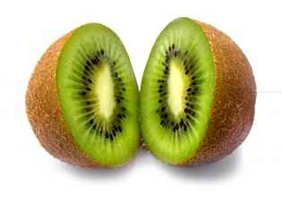

Figura 2. kiwi

El kiwi o actinidia (Actinidia deliciosa) es una planta trepadora originaria de las laderas del Himalaya, en el sur de China, introducida en Nueva Zelanda en 1904 y desde entonces cultivada en muchas regiones templadas por su fruto comestible.

El nombre "kiwi" le fue otorgado en Nueva Zelanda, posiblemente por una remota similitud de aspecto entre el fruto cubierto de vellosidades y el ave kiwi. El fruto es una baya oval, con piel delgada de color verde parduzco y superficie vellosa. La pulpa es de color verde y con diminutas semillas negras dispuestas en torno a un corazón blanquecino. Suele ser un alérgeno frecuente, sobre todo su piel.

Es una especie de sexos separados, en que la polinización requiere la participación de insectos; en las plantaciones usualmente se distribuyen colmenas de abejas para cumplir esta tarea.

### 1.5.3.2.1 Propiedades curativas del kiwi

Reduce la hipertensión arterial, gracias a su alto contenido en potasio y a una sustancia (ácido propeolítico) que mejora la circulación de la sangre.

Reduce la síntesis hepática de triglicéridos y del colesterol malo o LDL.

Mejora el trabajo celular, evita la oxidación de las grasas y reduce la actividad de los radicales libres, gracias a su capacidad antioxidante. Todas estas propiedades se logran gracias a la vitamina C que contiene.

Previene la anemia, porque la vitamina C que contiene ayuda a que el hierro se absorba más y mejor. Además contiene ácido fólico.

Aporta fibra que mejora el tránsito intestinal, tratando en forma natural el estreñimiento.

Ayuda a bajar de peso, ya que contiene pocas calorías, mucha fibra y antioxidantes.

Además de tener más vitamina C que una naranja, el kiwi es rico en luteína, un compuesto fitoquímico que reduce el riesgo de cáncer, enfermedades cardíacas y degeneración macular y cataratas, ambas causas importantes de ceguera. Además, contiene mucha fibra soluble (diabetes, trastornos cardíacos) e insoluble (cáncer del colon, estreñimiento y diverticulitis). Es también rico en cobre, vital para el crecimiento de los niños, fortalece los huesos y hace desarrollar el cerebro y el sistema autoinmune. Tiene más potasio que el banano y controla la presión sanguínea, controla la actividad del corazón y mantiene el equilibrio de los fluidos. Además es rico en folato, magnesio y vitamina E, con lo que ayuda a la formación ósea y reduce el riesgo de enfermedades cardíacas.

### 1.5.3.2.1 Contenido nutricional del kiwi

|  |
| --- |
| **TABLA VALOR NUTRICIONAL POR 100GR DE KIWI** |
| •         55 calorías. |
| •         0,5 gramos de grasas. |
| •         13 gramos de hidratos de carbono. |
| •         1 gramo de proteínas. |
| •         37 miligramos de calcio. |
| •         200 miligramos de vitamina C. |
| •         0,9 miligramos de hierro. |
| •         1,10 miligramos de fibra dietética. |

Tabla 7.Informacion nutricional del Kiwi

Fuente**: Valores nutricionales de los kiwis desde** <http://www.natursan.net/propiedades-del-kiwi/>

### 1.5.3.3 Aguacate[31]

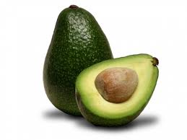

Figura 3. Aguacate

Originario de México y Perú e introducido por los españoles, fruto muy atractivo y energético, casi una mantequilla vegetal, rico vitamina E a la que se le asigna un papel activo en retrasar los procesos de envejecimiento. El Aguacate pertenece a la familia de las Lauráceas.

El Aguacate es un alimento perfecto como sustituto natural vegetariano de las proteínas contenidas en carne, huevos, queso y aves de corral. La propiedad del aguacate es muy beneficiosa para la salud: contiene los ácidos grasos esenciales y proteínas de alta calidad que se digieren fácilmente sin contribuir negativamente en el colesterol.

### 1.5.3.3.1 Propiedades del aguacate

Posee propiedades medicinales tales como:

* Evitar la caída del cabello, darle brillo y hacerlo crecer, se frota la cabeza con la pulpa del fruto maduro a manera de jabón y a los 15 minutos se enjuaga con agua tibia, afirmar la dentadura y curar la piorrea (encías sangrantes), se mastican las hojas y se frotan con éstas las encías.
* Tomado a diario en infusión una cuarta parte de la pepa por taza de agua, fortifica el corazón y quita las fuertes palpitaciones.
* Para extraer la nube de los ojos (catarata), se instalan sobre ellos dos o tres gotas del zumo de la pulpa del fruto tierno por las mañanas y por las noches.
* Comido con azúcar, el aguacate aumenta la virilidad.
* La pepa fresca bien molida y aplicada sobre los panadizos, forúnculos y tumores, los disuelve o madura rápidamente.
* El cocimiento de las hojas, excita y regula la menstruación, tomándolo dos veces al día, también se recomiendan para los vómitos o apostemas internos, resultado de fuertes caídas y contusiones.
* La cataplasma de las mismas hojas, destruye las equimosis o hematomas que causan los golpes.
* Para curar la epilepsia, se toma una pizca de polvo de la pepa o semilla de aguacate tostada en agua de toronjil.
* El aceite que se extrae de esta fruta, es excelente para las comidas y para el cabello. Antes vendían en el comercio la brillantina de aguacate para fijar el cabello.
* La semilla del aguacate, sirve para problemas de la tiroides y obesidad Y La corteza del árbol para la hepatitis.

**1.5.3.3.2 Contenido Nutricional del aguacate**

|  |  |
| --- | --- |
| **Composición nutricional del aguacate por cada 100gr.** | |
| Agua | 74,27 gr. |
| Calorías | 161 kcal |
| Grasa | 15,32 gr. |
| Proteína | 1,98 gr. |
| Hidrata De Carbono | 7,39 gr. |
| Fibra | 5 gr. |
| Potasio | 600 mg. |
| Sodio | 10 mg. |
| Fosforo | 41 mg |
| Calcio | 11 mg. |
| Magnesio | 39 mg. |
| Cobre | 0,26 mg |
| Hierro | 0,4 mg |
| Zinc | 1 mg. |
| vitamina c | 7,9 mg. |
| vitamina B1 | 0,108 mg. |
| vitamina B2 | 0,122 mg |
| vitamina B6 | 0,280 mg |
| vitamina A | 61 IU |
| vitamina E | 1,340 mg. |
| Folacina | 62 mcg. |
| Niacina | 1,921 mg. |

Tabla8. Información nutricional del aguacate

Fuente: Aguacate grasa saludable .

Desde <http://www.botanical-online.com/aguacate.htm>

### 1.5.3.4 Pitahaya[32]

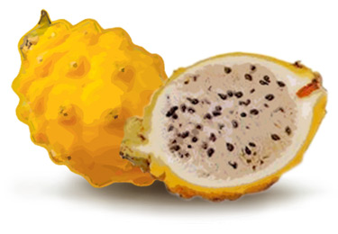

Figura 4. Pitahaya

Existen dos variedades comestibles de diferente tamaño y color, la amarilla y la roja, las dos procedentes de plantas de las Cactáceas. Esta familia consta de más de 600 especies conocidas como cactos que producen mucílagos, ácidos orgánicos y glucósidos. También se la conoce como Pitahaya, Picajón, Yaurero y Warakko. Para nuestros helados utilizaremos la variedad amarilla debido a que es la que más se comercializa aquí en el país.

Se consume como fruta fresca, pero también puede utilizarse en cócteles y refrescos. Las pitahayas maduras se pelan sin dificultad. Se corta por el lado de la flor y se tira de la piel hacia abajo.

La fruta así pelada puede cortarse en rebanadas. Al comerla se debe evitar masticar las semillas.

La pitahaya amarilla se consume al natural, tal cual, o en zumos, en cócteles, añadida a macedonias de frutas o al yogur. También se emplea en la elaboración de yogur, helados, dulces, mermeladas, jaleas, gelatinas y refrescos. En algunos países se emplea como colorante.

### 1.5.3.4.1 Características

La pitahaya amarilla se caracteriza por tener una corteza con espinas y la roja, por su corteza gruesa y con brácteas. La pulpa de ambas es muy aromática y está repleta de semillas. Nuestro producto será basado en la pitahaya amarilla, por ser la mas comercializada aquí en Ecuador y porque es mas dulce y deliciosa.

La pitahaya amarilla mide unos 90 milímetros de largo y tiene un diámetro de 65 a 70 milímetros.

La variedad amarilla, inicialmente es verde y amarillea en la madurez. Tiene la pulpa de color blanco y repleta de diminutas semillas negras. La pitahaya amarilla tiene espinas que al madurar se tornan amarillas, dándole un aspecto muy decorativo.

Su sabor es exquisito, como agua azucarada, muy fino y delicado.

### 1.5.3.4.2 Beneficios y propiedades nutritivas.

La pitahaya es casi una porción de agua deliciosamente azucarada. Son frutos de muy bajo valor calórico, ya que apenas contienen hidratos de carbono. Destaca el contenido de vitamina C en la variedad roja, no así en la amarilla. La porción comestible supone un 55% del peso total.

La vitamina C interviene en la formación de colágeno, huesos y dientes, glóbulos rojos y favorece la absorción del hierro de los alimentos, la resistencia a las infecciones y tiene acción antioxidante.

Baja en calorías y con un escaso aporte nutritivo, se puede combinar con otras frutas que la enriquecen en matices y nutrientes, por lo que la pueden consumir los niños, los jóvenes, los adultos, los deportistas, las mujeres embarazadas o madres lactantes y las personas mayores.

Por su escaso valor calórico y la roja por su aporte de vitamina C, son adecuadas para quienes tienen un mayor riesgo de sufrir carencias de dicha vitamina: personas que no toleran los cítricos, el pimiento u otros vegetales, que son fuente casi exclusiva de vitamina C en nuestra alimentación o para personas cuyas necesidades nutritivas están aumentadas.

Algunas de estas situaciones son: periodos de crecimiento, embarazo y lactancia materna. Así mismo, el tabaco, el abuso del alcohol, el empleo de ciertos medicamentos, el estrés, la actividad física intensa, el cáncer y el Sida y las enfermedades inflamatorias crónicas, que disminuyen el aprovechamiento y producen mala absorción de nutrientes.

La vitamina C, como antioxidante, contribuye a reducir el riesgo de múltiples enfermedades, entre ellas, las cardiovasculares, las degenerativas e incluso el cáncer. Además, debido a que la vitamina C aumenta la absorción del hierro de los alimentos, se aconseja en caso de anemia ferropénica, acompañando a los alimentos ricos en hierro o a los suplementos de este mineral ya que esto acelera la recuperación.

Otro beneficio muy importante y por el cual son muy conocidas es que las semillas al ser masticadas o ingeridas ya sea en jugos, batidos, etc. Son un excelente laxante y purgante natural. Esto lo hace muy apetecido por las personas con problemas de estreñimiento y también la convierte en preventora de cáncer de colon.

### 1.5.3.4.3 Contenido Nutricional de la Pitahaya amarilla.

|  |  |
| --- | --- |
| **VALOR NUTRICIONAL POR (100G) DE PITAHAYA AMARILLA:** | |
|
| Humedad | 82.5 - 83 g |
| Proteína | 0.159 - 0.229 g |
| Grasa | 0.21 - 0.61 g |
| Fibra Cruda | 0.7 - 0.9 g |
| Caroteno | 0.005 -0.012 mg |
| Calcio | 6.3 - 8.8 mg |
| Fosforo | s 30.2 - 36.1 mg |
| Hierro | 0.55 mg - 0.65 mg |
| Vitamina B1 | 0.28 - 0.043 mg |
| Vitamina B2 | 0.043 - 0.045 mg |
| Vitamina B3 | 0.297 - 0.43 mg |
| Vitamina C | 8 - 9 mg |
| Otros | 0.54 - 0.68 g |

Tabla 9. Información nutricional de la pitahaya

Fuente: Medicina natural/ Remedios al alcance de todos, tomado desde <http://medicinanatural.comxa.com/pitaya.html>

**1.6 Objetivos**

**1.6.1 Objetivo General**

Realizar el estudio de [factibilidad](http://www.monografias.com/trabajos5/esfa/esfa.shtml) para conformar una empresa productora y comercializadora que ofrezca un producto autóctono en la ciudad de Guayaquil, de calidad y delicioso, estableciéndonos como una empresa rentable generando empleos y contribuyendo al [desarrollo](http://www.monografias.com/trabajos12/desorgan/desorgan.shtml) socioeconómico de la región.

**1.6.2 Objetivos Específicos**

* Identificar claramente el mercado de Guayaquil y las empresas productores y comercializadoras de este producto.
* Realizar análisis de competencia, para determinar qué tan fuerte son las otras empresas en el mercado.
* Conseguir las bases necesarias por medio de estudio de mercados para poder generar estrategias que nos permitan ser competitivos y productivos.
* Desarrollar mejores ofertas que nos permitan consolidarnos como una empresa productora y comercializadora de helados.
* Elaborar un análisis financiero que demuestre la viabilidad del negocio.

# CAPÍTULO 2

## 2.1 Estudio organizacional

### 2.1.1 Misión

Somos una empresa productora y comercializadora de helados de frutas exóticas, comprometida a contribuir con el bienestar de nuestros clientes de la ciudad de Guayaquil, brindando helados saludables y deliciosos, a través de [acciones](http://www.monografias.com/trabajos4/acciones/acciones.shtml) de calidad, innovación y utilización eficiente de recursos humanos en constante fortalecimiento

### 2.1.2 Visión

Consolidarnos como una empresa líder en el año 2013 en el mercado Guayaquileño con expansión hacia el mercado nacional de helados con alto valor nutritivo, brindando una total satisfacción al cliente.

### 2.1.3 Valores

* Honestidad

Ofrecer a los clientes lo que la Empresa está en condiciones de cumplir, actuar dentro de la verdad, con rectitud, honradez, responsabilidad y total transparencia.

* Respeto

Brindar un trato justo a todos aquellos con quien tenemos relación, tratar a los demás en la medida que deseemos ser atendidos.

El respeto exige un trato amable y cortes; el respeto es la esencia de las relaciones humanas, de la vida en comunidad, del trabajo en equipo, de la vida conyugal, de cualquier relación interpersonal. El respeto es garantía de transparencia.

El respeto crea un ambiente de seguridad y cordialidad; permite la aceptación de las limitaciones ajenas y el reconocimiento de las virtudes de los demás. Evita las ofensas y las ironías; no deja que la violencia se convierta en el medio para imponer criterios. El respeto conoce la autonomía de cada ser humano y acepta complacido el derecho a ser diferente.

* Servicio al cliente

Satisfacer de conformidad con los requerimientos de cada cliente, respondiendo de manera oportuna a las necesidades que tienen, evitando dar sorpresas desagradables al cliente.

* Responsabilidad social

Estamos orientados a crear en las personas una conciencia para que cuiden su salud, de tal manera que cambien sus hábitos alimenticos, por ello la empresa patrocinará eventos que impulsen una mejor nutrición en nuestro medio.

* Lealtad y Trabajo en Equipo

Nuestros empleados estarán comprometidos con el trabajo, cumpliendo a cabalidad con los objetivos de la empresa, para el bienestar común.Buscando la práctica de la mutua ayuda entre las personas, apoyando a los grupos menos favorecidos para que puedan mejorar su calidad de servicio.

* Calidad

La empresa asegura hacer lo adecuado a la primera y en todo momento, asegura la idoneidad del producto, ya que hace posible una gestión integral del valor añadido mediante el cumplimiento y la superación de las expectativas de los clientes.

* Crecimiento

La empresa está comprometida a contribuir con el desarrollo del país, por ello nuestros trabajadores de todas las áreas estarán en constante capacitación para un mejor desempeño dentro de la institución.

**2.1.4 Organización legal de la Empresa**

La empresa estará constituida legalmente de la siguiente manera:

**Tipo De Sociedad**

El tipo de sociedad de la Empresa será **Sociedad anónima**.

**Razón Social:**

La razón social de la empresa será: **Heladerías de frutas exóticas sociedad anónima**.

**Nombre Comercial:**

El nombre Comercial de la Empresa Será**: Exofrut**

**Finalidad de la Empresa:**

La finalidad de la Empresa será la producción, comercialización y distribución de helados, con diferentes sabores y presentaciones

**Domicilio Legal:**

El domicilio legal de la empresa será la ciudad de Guayaquil, Lomas de la Prosperina diagonal al mercado de víveres, Km 7 vía a Daule, Guayas, Ecuador. Escogimos este lugar porque aquí está ubicado el galpón.

Grafico1. Organigrama de la empresa

Elaborado por: Autores del proyecto

**2.1.4.1 Estructura organizacional**

La estructura organizacional de la empresa, será la de una estructura simple, debido a que por el tamaño, procesos y actividades es la que más se adapta a la empresa, dicha estructura contará con un total de 20 empleado para el primer año de operaciones, siete en el área de Administrativa, Financiera y Recursos Humanos, diez en el área de Producción, y cinco en el área de Marketing y ventas.

La empresa se dividirá en cuatro departamentos: Contabilidad y Finanzas, Marketing y Ventas, Recursos Humanos y Producción.

* + - * 1. **Descripción de cargos y perfiles**

**Gerente General**

La cabeza de la empresa, persona encargada de vigilar y analizar a todas las áreas de la empresa y estar en constante contacto con los gerentes de cada departamento para coordinar toda acción o decisión a tomar como decidir el nivel de producción, definir conjuntamente con el gerente de ventas las rutas para la distribución de los productos, trabajar con el gerente de recursos humanos para la elección del personal idóneo para cada puesto, etc. Además, el gerente general debe crear y mantener buenas relaciones con los clientes, gerentes corporativos y proveedores para mantener el buen funcionamiento de la empresa.

Perfil:

* Universidad completa con título de Ing. Comercial o Ventas o Administración de Empresas y afines.
* Mínimo Maestría en Administración de Empresas
* Experiencia en administración de empresas por lo menos 4 años.
* Trabajo orientado al cumplimiento de metas.
* Conocimientos y destrezas: dominio del internet, herramientas de computación, inglés escrito y hablado, capacidad de trabajo bajo mucha presión, trabajo en equipo.
* Capacidad de escucha, espíritu de observación, dotes de mando, capacidad de trabajo, espíritu de lucha, perseverancia y constancia, fortaleza mental y física, capacidad de liderazgo, integridad moral y ética, espíritu crítico

**2.1.4.1.1.2 Área de producción y compras**

**2.1.4.1.1.2.1 Jefe de Producción y Compras**

Encargado de supervisar, controlar y organizar la producción de la empresa, además de realizar las compras que satisfagan las necesidades de materia prima, repuestos de maquinarias y demás compras.

Perfil:

* Profesional en el área de alimentos.
* Experiencia mínima de 4 años en empresas similares.
* Capacidad para trabajar bajo presión.
* Disponibilidad de tiempo.
* Capacidad para administrar personal y trabajar en equipo, voz de buen líder.

**2.1.4.1.1.2.2. Encargado de Pesado y Mezcla (Obreros 1y2)**

Perfil:

* Bachiller técnico especializado.
* Trabajo orientado al cumplimiento de metas.
* Experiencia mínima de 2 años en manejo de maquinas mezcladoras o de similares características.
* Sexo Masculino, de 25 años en adelante
* Trabajo en equipo
* Estado Civil, Indiferente

**2.1.4.1.1.2.3 Encargado de Homogenización y Pasteurización (Obrero 3)**

Perfil:

* Bachiller técnico.
* Trabajo orientado al cumplimiento de metas.
* Experiencia mínima de 2 años en manejo de maquinas de este tipo y conocimiento acerca de los procesos optimizando el precio.
* Sexo Masculino, de 25 años en adelante
* Trabajo en equipo
* Estado Civil, Indiferente

**2.1.4.1.1.2.3 Rellenador de Recipientes (Obreros 4, 5, 6)**

Perfil:

* Trabajo orientado al cumplimiento de metas.
* Bachiller técnico.
* Sexo Masculino, edad indiferente
* Trabajo en equipo
* Estado Civil, Indiferente

**2.1.4.1.1.2.4 Empaquetadores (Obreros 7,8, 9)**

Perfil:

* Trabajo orientado al cumplimiento de metas.
* Bachiller técnico.
* Sexo Masculino, edad indiferente
* Trabajo en equipo
* Estado Civil, Indiferente

**2.1.4.1.1.3 Área de marketing y ventas.**

**2.1.4.1.1.3.1 Gerente de marketing y ventas**

Encargado de elaborar, ejecutar y hacer cumplir nuestro plan de ventas, desarrollar el área comercial, estrechar relaciones con los clientes, elaborar propuestas, representar a la empresa en eventos y gestionar la comunicación con clientes.

Perfil:

* Universidad completa con título de Marketing, Ing. Comercial o Ventas.
* Experiencia en marketing y ventas de por lo menos 4 años.
* Trabajo orientado al cumplimiento de metas.
* Conocimientos y destrezas: dominio del internet, herramientas de computación, inglés escrito y hablado, capacidad de trabajo bajo mucha presión, trabajo en equipo.
* De 25 años en adelante
* Sexo, Indiferente

**2.1.4.1.1.3.2 Asistente de Marketing y Ventas**

Persona que sirva de apoyo para las gestiones del gerente de marketing y ventas, gestiones como relaciones públicas, supervisar y controlar al personal de ventas.

Perfil:

* Universidad completa con título o actual estudiante de Marketing, Ing. Comercial o Ventas
* Trabajo orientado al cumplimiento de metas.
* Conocimientos y destrezas: dominio del internet, herramientas de computación, inglés escrito y hablado, capacidad de trabajo bajo mucha presión, trabajo en equipo, persona proactiva.
* Sexo Femenino

**2.1.4.1.1.4 Área de producción y compras**

**2.1.4.1.1.4.1 Vendedores**

Encargados de distribuir y ofrecer nuestros productos a los diferentes negocios.

Perfil:

* Bachiller
* Disponibilidad de Tiempo
* Compromiso, honestidad, entusiasmo, honradez, dinamismo, etc.
* Facilidad **de** la palabra, empatía, buena memoria.
* Edad, Sexo, Estado civil: Indiferente

**2.1.4.1.1.4.2** Choferes

Encargados de conducir los camiones distribuidores a los diferentes puntos de entrega.

Perfil:

* Licencia de conducir tipo E
* Conocimiento de las rutas de la ciudad.
* Disponibilidad de Tiempo
* Buena visión, capacidad de manejo excelente.
* Compromiso, honestidad, entusiasmo, honradez, dinamismo, etc.
* Edad, Estado civil: Indiferente

**2.1.4.1.1.4.3** Personal de limpieza

* Bachiller.
* Ágil y dispuesto a colaborar en todo lo necesario.
* 20 años en adelante.

**2.1.4.1.1.5 Área de contabilidad y finanzas**

**2.1.4.1.1.5.1** Director Financiero

Responsable de supervisar los balances y estados financieros, revisar, elaborar y presentar al gerente general proyecciones de presupuestos, planes de futuras inversiones, etc.

Perfil:

* Estudios mínimo de 3er. nivel en finanzas, economía, banca, Contabilidad y Auditoría.
* Mínimo 3 años de experiencia en cargos similares con responsabilidad financiera.
* Dominio de contabilidad financiera y bancaria, Manejo de análisis financiero, contabilidad general, etc.

**2.1.4.1.1.5.2** Asistente Contable

Responsable de elaborar los balances y estados financieros, conciliaciones bancarias, registrar todo movimiento de dinero.

Perfil:

* Título terminado en Contabilidad y/o Auditoría, carnet CPA.
* Experiencia en empresas de servicio, mínimo 3 años.
* Conocimientos y destrezas: dominio del internet, herramientas de computación.
* De 23 años en adelante.
* Sexo, Indiferente

## ANALISIS FODA DEL PROYECTO[33]

Fortaleza

* Producto innovador de mejor calidad que la competencia porque posee un alto poder nutritivo.
* El producto entraría a competir al mercado con sus nuevos sabores naturales a bajo costo.
* Contamos con un grupo de expertos en la materia, los cuales están dispuestos a darnos sus experiencias en la elaboración del producto.
* Se puede hacer uso de los beneficios de este producto.

Oportunidades

* Nuevas herramientas de investigación.
* Facilidad para el consumidor adquirir el producto.
* La nueva constitución de la empresa permite nuevas oportunidades de negocios e inversión.
* Generar fuentes de empleo
* Explorar el mercado nacional y realizar estudios de mercadeo para

Desarrollar nuevos productos o mejorar los actuales para atender necesidades de los clientes.

* El mercado está creciendo

Debilidades

* Poco capital destinado para la inversión.
* Ninguna experiencia en creación de empresas.
* Nuestra Materia prima tiende a ser más perecible.
* Bajo poder negociador con proveedores y clientes.
* No tenemos un posicionamiento en el mercado debido a que nuestra empresa es nueva y corremos el riesgo de no tener aceptación en el mercado.
* Deficiencia dentro de la línea de distribución del producto

Amenazas

* Mercado bastante competitivo con su principal representante Unilever, que con su marca Pingüino tiene la mayor cuota del negocio[34], siguiendo la lista de competidores están: Topsy, eskimo, entre otras
* Nuestros competidores pueden crear alianzas, para no poder entrar en el mercado.
* La existencia de productos altamente competitivos en el mercado, con similares características a nuestro producto.
* Imitación de nuestro producto por parte de marcas posicionadas.
* Factores ambientales que pueden repercutir en la cosecha de nuestra materia prima.

**2.2 Investigación de mercado**

**2.2.1 Caculo de una muestra en la población de Guayaquil**

Para lograr una correcta estimación de la demanda para nuestro mercado objetivo, la mejor vía en nuestro caso es realizar encuesta que permitan determinar cuales son: los gustos, preferencias así como la necesidad que tendrán de consumir nuestro producto que relucirá en la cantidad de compra de el mismo; para esto determinar un numero significativo que nos ayude sin mayor dificultad realizar los diferentes análisis respectivos al estudio que se presentará.

Principalmente nuestro producto está orientado hacia la ciudad de Guayaquil en donde la población según el último censo es de 2’291.158 personas[35] para establecer una muestra optima según la técnica de muestreo irrestricto aleatorio, lo cual es aplicada a una población infinita dada la formula a aplicar y también porque nuestra población es mayor a 100.000, además de esto según la formula a aplicar se debe establecer un grado de confianza, un margen de error y la probabilidad de que ocurra o no la situación deseada, en el caso de nosotros la que consuman o no los helados de frutas exóticas.

La fórmula para obtener el tamaño de la muestra de una población infinita [36]



Dónde:

n: es nuestro tamaño de muestra desconocido.

Z: 1,196 con un nivel de confianza del 95%.

p: es la probabilidad de que el evento (que las personas gustan y consuman helados) ocurra.

(1-p) o q: es la probabilidad de que el evento no ocurra

e: 0.05 representa al error de estimación permitido.

Por lo tanto tenemos que:



Redondeando las encuestas a 385, a demás como la población sobrepasa por mucho la fórmula del cálculo para la estimación de la muestra, se establecerán finalmente como 400 para encontrar un resultado más significativo dado las características mencionadas con anterioridad y lograr un correcto comportamiento del mercado objetivo.

### 2.2.2 Encuesta

El formato del mismo se presenta en los anexos *(ANEXO 1),* manteniendo en cuenta un orden correcto y precisando en lo posible las preguntas para obtener valores, los cuales nos faciliten el estudio de una demanda así como establecer targets dependiendo de los resultados y respuestas dadas en la encuesta.

La encuesta tiene un total de 18 preguntas con elección a que las personas elijan su respuesta así como de criterios personales en la encuesta.

### 2.2.3 Tabulación

En este caso para el uso óptimo de los datos se utilizara el SPSS.

[37]IBM® SPSS® Statistics versión 19 es un sistema global para el análisis de datos. SPSS Statistics puede adquirir datos de casi cualquier tipo de archivo y utilizarlos para generar informes tabulares, gráficos y diagramas de distribuciones y tendencias, estadísticos descriptivos y análisis complejos.

SPSS Statistics consigue que el análisis estadístico sea accesible para el principiante y muy práctico para el usuario experto. Las selecciones de menú y los cuadros de diálogo permiten realizar análisis complejos sin necesidad de teclear ni una sola línea de sintaxis de comandos.

El Editor de datos le ofrece una herramienta simple y eficaz con un diseño del tipo de hoja de cálculo, que le permitirá introducir datos y examinar el archivo de datos de trabajo.

Para empezar cada una de las preguntas se las transformará en variables tomando en cuenta que las primeras preguntas solo se da una sola opción de respuesta para facilitar el trabajo, mientras que 5 preguntas de ellas con opción de responder varias en una misma, lo que con lleva a realizar 4 variables adicionales para aquellas preguntas.

Estas variables son fundamentales en nuestro trabajo ya que a través de ellas encontraremos el agrado de las frutas, como han probado la fruta, cuanto estarían dispuestas a pagar, un criterio del producto, y si en caso desearían otro sabor del mismo.

Una vez generadas las variables en el programa, se ingresaran cada una de los valores obtenidos, dado esto y por falta de espacio y también para facilitar el análisis se recodificaran varias variables para lograr tenerlas por rangos y dar un análisis y conclusiones recomendadas o las que desearíamos tomar para la muestra de la población.

Las encuestas se realizaron el día 16 de marzo de 2012, en el centro y sur de la ciudad de Guayaquil, en los siguientes lugares: Universidad estatal Guayaquil, sector de portete, centro comercial Mall del Sur, centro comercial san marino, también se realizaron encuestas vía electrónica.

### 2.2.4 Análisis de Resultados

1.- Edad

| **Tabla10. Edad de los Encuestados/medidas de tendencia central** | | |
| --- | --- | --- |
| N | Válidos | 400 |
| Perdidos | 0 |
| Media | | 26.54 |
| Moda | | 18 |
| Mínimo | | 8 |
| Máximo | | 87 |

Fuente: Encuestas en el Mercado de Guayaquil

Elaborado por: Autores del Proyecto

Para establecer un segmento del mercado guayaquileño se pregunta la edad así podremos separar por rangos y analizar de manera mas ampliada, los resultados preliminares dicen que de los 400 encuestados la edad mínima fue de 8 años y la máxima de 87 años, la edad promedio es de 27 años y la mas común fue de 18 años, tomando en consideración que las edades están bastante distanciadas, decidimos realizar la siguiente tabla.

| **Tabla 11. Rango de Edad de los Encuestados** | | | | | |
| --- | --- | --- | --- | --- | --- |
|  | | Frecuencia | Porcentaje | Porcentaje válido | Porcentaje acumulado |
| Válidos | 1 | 152 | 38.0 | 38.0 | 38.0 |
| 2 | 158 | 39.5 | 39.5 | 77.5 |
| 3 | 41 | 10.3 | 10.3 | 87.8 |
| 4 | 26 | 6.5 | 6.5 | 94.3 |
| 5 | 23 | 5.8 | 5.8 | 100.0 |
| Total | 400 | 100.0 | 100.0 |  |

Fuente: Encuestas en el Mercado de Guayaquil

Elaborado por: Autores del Proyecto

Donde:

1: Rango edades de entre 8 y 20 años.

2: Rango edades de entre 21-30 años.

3: Rango edades de entre 31-40 años.

4: Rango edades de entre 41-50 años.

5: Rango edades de entre 51 a más años.

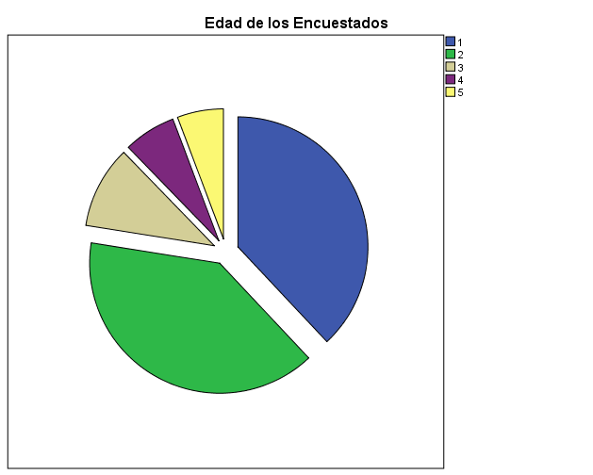

Grafico 2. Edad de los Encuestados

Fuente: Encuestas en el Mercado de Guayaquil

Elaborado por: Autores del Proyecto

El grafico corresponde a los rangos de edades mencionadas anteriormente, donde el rango más significativo es el de entre 21-30 años de edad con un 39,5%, otro dato significativo es los jóvenes menores a 20 años con un 38%, juntos se establece un 77,5% que nos serviría como filtro en el cálculo de la demanda.

2.- Sexo

| **Tabla 12. Sexo de los Encuestados** | | | | | |
| --- | --- | --- | --- | --- | --- |
|  | | Frecuencia | Porcentaje | Porcentaje válido | Porcentaje acumulado |
| Válidos | Masculino | 192 | 48.0 | 48.0 | 48.0 |
| Femenino | 208 | 52.0 | 52.0 | 100.0 |
| Total | 400 | 100.0 | 100.0 |  |

Fuente: Encuestas en el Mercado de Guayaquil

Elaborado por: Autores del Proyecto

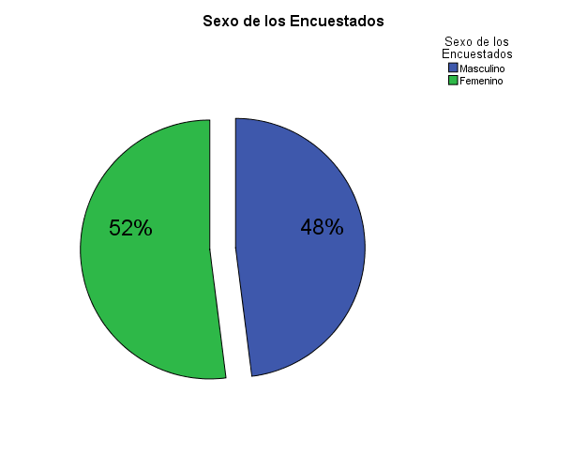

Grafica 3. Sexo de los encuestados

Fuente: Encuestas en el Mercado de Guayaquil

Elaborado por: Autores del Proyecto

Para saber qué porcentaje de las 400 encuestas fueron de cada género se realizó la pregunta, el cual arroja que 192 fueron hombres y 208 mujeres, se la podría utilizar para futuros análisis.

3.- Ingresos promedios.

| **Tabla 13. Ingreso promedio del jefe de casa** | | | | | |
| --- | --- | --- | --- | --- | --- |
|  | | Frecuencia | Porcentaje | Porcentaje válido | Porcentaje acumulado |
| Válidos | 294 - 500 | 167 | 41.8 | 41.8 | 41.8 |
| 501 - 700 | 106 | 26.5 | 26.5 | 68.3 |
| 701 - 1000 | 127 | 31.8 | 31.8 | 100.0 |
| Total | 400 | 100.0 | 100.0 |  |

Fuente: Encuestas en el Mercado de Guayaquil

Elaborado por: Autores del Proyecto

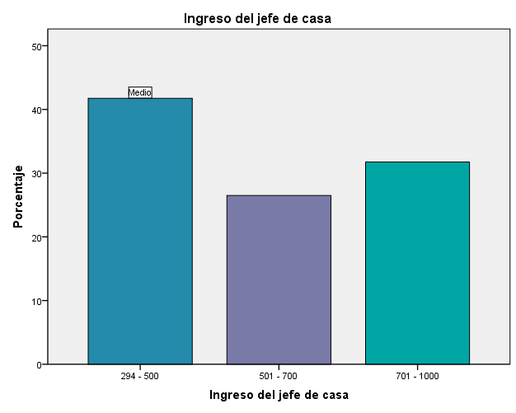

Grafico 4. Ingresos promedio del jefe de la casa

Fuente: Encuestas en el Mercado de Guayaquil

Elaborado por: Autores del Proyecto

Es muy importante rescatar que el nivel adquisitivo de las personas encuestadas es 41,8% de ellas se muestran con ingresos de entre 294-500, dando como resultado un nicho para la clase social media dado el nivel de ingresos, pero el 31,8% del mismo estudio dice que las personas de clase social se podría decir alta también pueden estar interesas en el producto, y finalmente con el 26,5% con ingresos de entre 501-700 no muy significativo en nuestro caso.

4.- Consumo de helados.

| **Tabla 14. Frecuencia de Consumo** | | | | | |
| --- | --- | --- | --- | --- | --- |
|  | | Frecuencia | Porcentaje | Porcentaje válido | Porcentaje acumulado |
| Válidos | 1 vez al día | 45 | 11.3 | 11.3 | 11.3 |
| mas de 1 vez al día | 27 | 6.8 | 6.8 | 18.0 |
| 1 vez a la semana | 166 | 41.5 | 41.5 | 59.5 |
| Quincenalmente | 149 | 37.3 | 37.3 | 96.8 |
| No Consume | 13 | 3.3 | 3.3 | 100.0 |
| Total | 400 | 100.0 | 100.0 |  |

Fuente: Encuestas en el Mercado de Guayaquil

Elaborado por: Autores del Proyecto

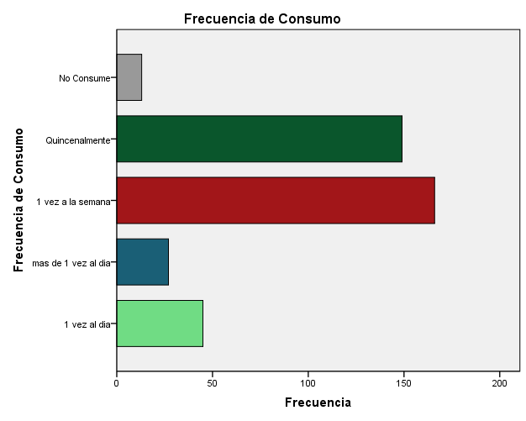

Grafico 5. Frecuencia de consumo de helados

Fuente: Encuestas en el Mercado de Guayaquil

Elaborado por: Autores del Proyecto

Es muy claro que en la ciudad de Guayaquil el consumo de helados es frecuente, tomando en consideración el clima como factor principal, dado el estudio el 41,5% consume una vez a la semana lo que nos demuestra una aceptación bastante considerable en el momento de calcular nuestra demanda potencial, considerando que el 37,3% dicen consumir una vez cada 15 días, finalmente las que consumen diariamente apenas un 11,3% es decir 45 personas no es significativo este dato como también el 6,8% que dicen consumirlo mas de una vez, y finalmente un dato casi irrelevante de que no consume con un 3,3% de las 400 encuestas realizadas.

Una vez a la semana fue la respuesta mas clara en la encuesta, por ende la más relevante en el estudio

5.- Frutas o Leche

| **Tabla 15. Prefiere helado de frutas o leche** | | | | | |
| --- | --- | --- | --- | --- | --- |
|  | | Frecuencia | Porcentaje | Porcentaje válido | Porcentaje acumulado |
| Válidos | Frutas | 204 | 51.0 | 51.0 | 51.0 |
| Leche | 196 | 49.0 | 49.0 | 100.0 |
| Total | 400 | 100.0 | 100.0 |  |

Fuente: Encuestas en el Mercado de Guayaquil

Elaborado por: Autores del Proyecto

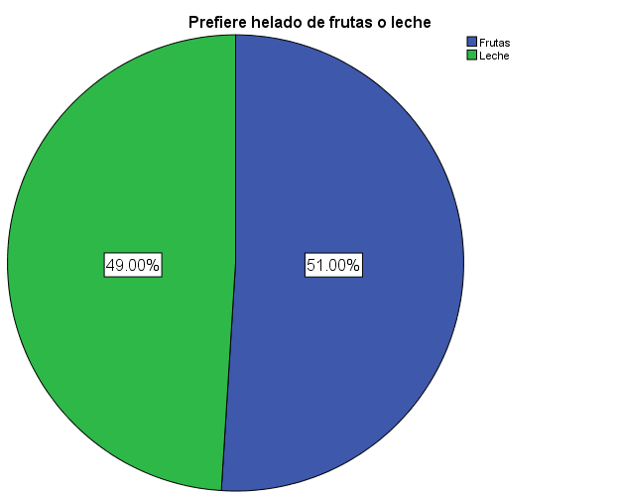

Grafico 6. Preferencia de helados de frutas o leche

Fuente: Encuestas en el Mercado de Guayaquil

Elaborado por: Autores del Proyecto

Obteniendo la respuesta esperada en la encuesta el 51% de las personas dicen preferir el los helados a base de frutas, lo que realmente es indispensable para nuestro producto ya que estará hecho a base de frutas naturales como endulzantes necesarios, pero el 49% dice gustar por lo tradicional de leche es decir 196 personas respondieron a esta pregunta.

6.- Sufre alguna enfermedad?

| **Tabla 16. Sufre alguna Enfermedad** | | | | | |
| --- | --- | --- | --- | --- | --- |
|  | | Frecuencia | Porcentaje | Porcentaje válido | Porcentaje acumulado |
| Válidos | Sobrepeso | 30 | 7.5 | 7.5 | 7.5 |
| Diabetes | 12 | 3.0 | 3.0 | 10.5 |
| Hipertensión | 18 | 4.5 | 4.5 | 15.0 |
| Intolerancia a la Lactosa | 18 | 4.5 | 4.5 | 19.5 |
| Insuficiencia Vitamínica | 15 | 3.8 | 3.8 | 23.3 |
| Nada | 307 | 76.8 | 76.8 | 100.0 |
| Total | 400 | 100.0 | 100.0 |  |

Fuente: Encuestas en el Mercado de Guayaquil

Elaborado por: Autores del Proyecto

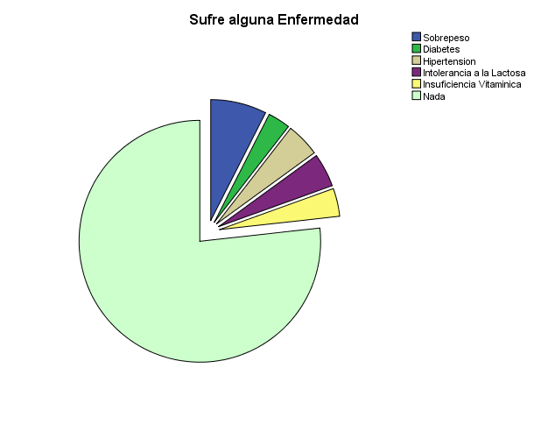

Grafico 7. Personas sanas y enfermas

Fuente: Encuestas en el Mercado de Guayaquil

Elaborado por: Autores del Proyecto

Esta pregunta fue fundamental para nuestro estudio ya que a través de esta tomaríamos en consideración a que tipo de nicho o segmento estaríamos dispuesto a entrar, como principal en el estudio fue dedicarnos a personas con algún tipo de insuficiencia (3,8%), como diabetes (3%), Sobrepeso (7,5%), Hipertensión e intolerancia a la lactosa (4,5%), pero el resultado fue otro, el 76,8% de los encuestados respondieron estar saludables, y la mayoría de ellos dice estar dispuesto a probar nuestro producto como relucirá la próxima pregunta si estaría dispuesto o no a probarlo.

7.- Es vegetariano

| **Tabla 17. Personas vegetarianas** | | | | | |
| --- | --- | --- | --- | --- | --- |
|  | | Frecuencia | Porcentaje | Porcentaje válido | Porcentaje acumulado |
| Válidos | Si | 30 | 7.5 | 7.5 | 7.5 |
| No | 370 | 92.5 | 92.5 | 100.0 |
| Total | 400 | 100.0 | 100.0 |  |

Fuente: Encuestas en el Mercado de Guayaquil

Elaborado por: Autores del Proyecto

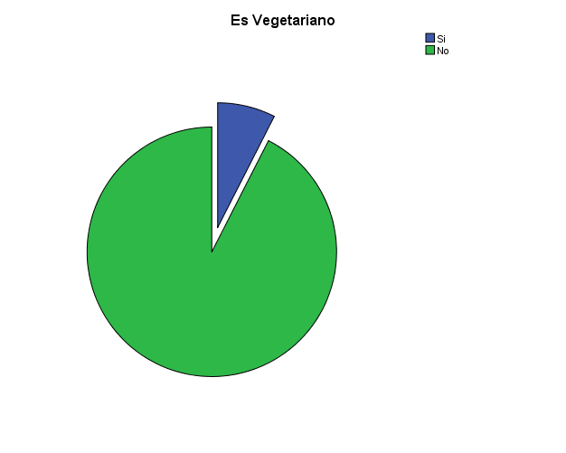

Grafico 8. Personas vegetarianas

Fuente: Encuestas en el Mercado de Guayaquil

Elaborado por: Autores del Proyecto

Esta pregunta es generada por el hecho de saber si en el mercado encontrábamos un numero significativo de vegetarianos que a nuestra perspectiva seria otro segmento por el hecho de ser frutas y no contener leche, este tipo de personas lo consumirían en escala mayor, pero al contrario solo un 7,5% respondieron ser vegetarianos, mientras que el 92,5% respondieron de manera significativa.

8.- Preocupación por la figura

| **Tabla 18. Personas que se preocupan de su figura** | | | | | |
| --- | --- | --- | --- | --- | --- |
|  | | Frecuencia | Porcentaje | Porcentaje válido | Porcentaje acumulado |
| Válidos | Si | 296 | 74.0 | 74.0 | 74.0 |
| No | 104 | 26.0 | 26.0 | 100.0 |
| Total | 400 | 100.0 | 100.0 |  |

Fuente: Encuestas en el Mercado de Guayaquil

Elaborado por: Autores del Proyecto

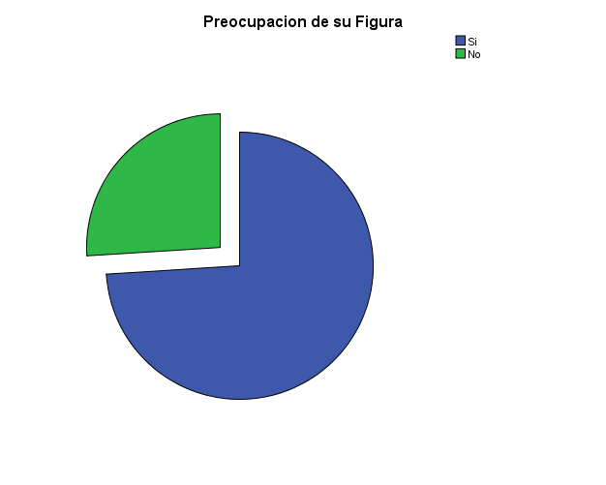

Grafico 9. Personas que se preocupan de su figura

Fuente: Encuestas en el Mercado de Guayaquil

Elaborado por: Autores del Proyecto

Desde el establecimiento del problema se planteó esta hipótesis que muchas personas disfrutarían del producto solo por el hecho de ser natural y además pueden cuidar de su figura consumiendo en este caso un helado, que usualmente por sus altos contenidos de calorías y azucares dejan de consumirlo, un 74% de los encuestados buscan cuidar su figura un porcentaje alto que lo consideraremos en el cálculo de la demanda.

9.- Agrado de los helados del mercado

| **Tabla 19. Agrado de los Helados en el mercado** | | | | | |
| --- | --- | --- | --- | --- | --- |
|  | | Frecuencia | Porcentaje | Porcentaje válido | Porcentaje acumulado |
| Válidos | Si | 347 | 86.8 | 86.8 | 86.8 |
| No | 53 | 13.3 | 13.3 | 100.0 |
| Total | 400 | 100.0 | 100.0 |  |

Fuente: Encuestas en el Mercado de Guayaquil

Elaborado por: Autores del Proyecto

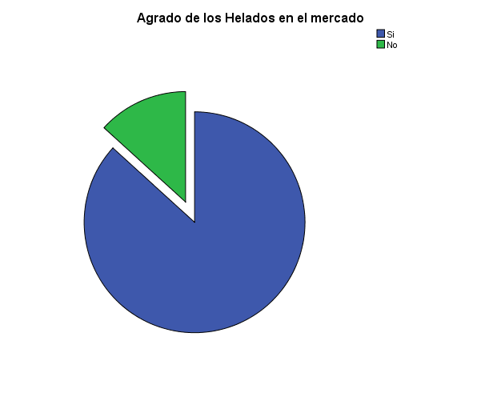

Grafico 10. Agrado por los helados existente en el mercado

Fuente: Encuestas en el Mercado de Guayaquil

Elaborado por: Autores del Proyecto

Con esta pregunta se busco encontrar si la demanda estaba siendo satisfecha en el mercado por las empresas heladeras establecidas y producir un nuevo helado de mejor agrado para las personas, enfocándonos entre las que no están conformes con el helados existentes, pero lo contrario el 86,8% de los encuestados dijeron que si están a gusto con lo que se ofrece, dejando a penas al 13,3% con el desagrado al helado tradicional.

**10.- Le Gustaría probar un helado saludable.**

| **Tabla 20.Le gustaría probar helados nuevos** | | | | | |
| --- | --- | --- | --- | --- | --- |
|  | | Frecuencia | Porcentaje | Porcentaje válido | Porcentaje acumulado |
| Válidos | Si | 387 | 96.8 | 96.8 | 96.8 |
| No | 13 | 3.3 | 3.3 | 100.0 |
| Total | 400 | 100.0 | 100.0 |  |

Fuente: Encuestas en el Mercado de Guayaquil

Elaborado por: Autores del Proyecto

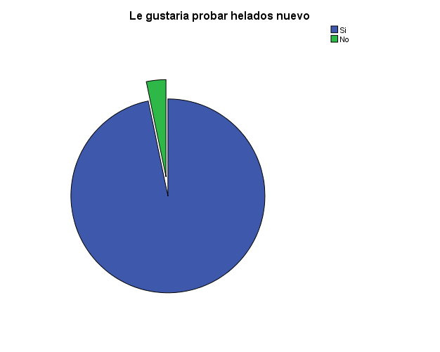

Gráfico 11. Le gustaría probar helados nuevos

Fuente: Encuestas en el Mercado de Guayaquil

Elaborado por: Autores del Proyecto

El 96,8% de las personas encuestadas dijeron que si les gustaría un helado nuevo que cumpliera con los requerimientos esperados, esto es otro filtro para el cálculo de la demanda puesto que efectivamente es significativo el porcentaje de aceptación en esta pregunta.

11.-PRUEBA DE FRUTAS EXÓTICAS.

**Tabla 21. Personas dispuestas a probar helado de frutas exóticas**

|  | | Recuento | % del N de la columna |
| --- | --- | --- | --- |
| Noni | Si | 145 | 36.25% |
| No | 255 | 63.75% |
| Kiwi | Si | 174 | 43.50% |
| No | 226 | 56.50% |
| Aguacate | Si | 321 | 80.25% |
| No | 79 | 19.75% |
| Pitahaya | Si | 69 | 17.25% |
| No | 331 | 82.75% |

Fuente: Encuestas en el Mercado de Guayaquil

Elaborado por: Autores del Proyecto

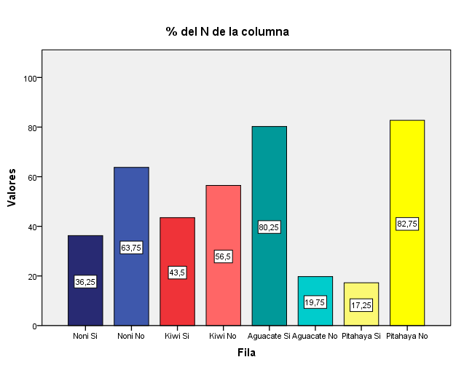

Grafico 12. Personas dispuestas a probar helado de frutas exóticas

Fuente: Encuestas en el Mercado de Guayaquil

Elaborado por: Autores del Proyecto

La principal razón de esta pregunta es para saber si las personas encuestadas tenían conocimiento y así mismo, si es que habían probado las frutas de las cuales estarían hecho el helado, de las 4 frutas encontramos con un 80,25% de personas dicen haber probado el aguacate, el kiwi segunda fruta mas probada en la muestra con 43,5% de aceptación, el noni con 36,26% de representación en pruebas por las personas y finalmente la pitahaya 17,25% solo 69 personas dicen haber probado la fruta.

La mayoría de las personas desconocen del noni y pitahaya, lo cual nos da cierto grado de razón en el hecho de venderlo como helados de frutas exóticas.

12.- Como ha consumido las frutas

**Tabla 22. Consumo de frutas**

|  | Si | | No | |
| --- | --- | --- | --- | --- |
| % de la fila | Recuento | % de la fila | Recuento |
| Jugos | 39.3% | 157 | 60.8% | 243 |
| Batidos | 54.5% | 218 | 45.5% | 182 |
| Comidas | 50.5% | 202 | 49.5% | 198 |
| Solo | 40.3% | 161 | 59.8% | 239 |

Fuente: Encuestas en el Mercado de Guayaquil

Elaborado por: Autores del Proyecto

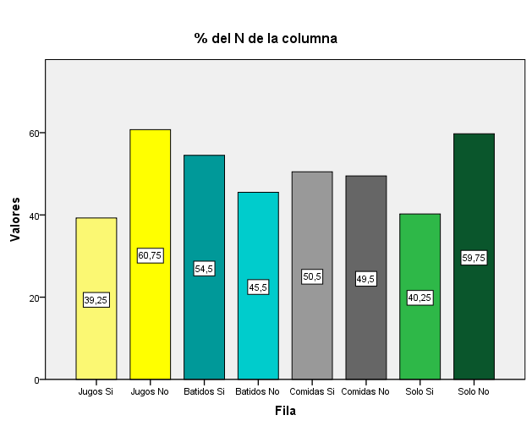

Grafico 13. Consumo de frutas

Fuente: Encuestas en el Mercado de Guayaquil

Elaborado por: Autores del Proyecto

Con el objetivo de tener en cuenta como han consumido la fruta se realizo esta pregunta la cual el 54,5% ha respondido que lo han consumido en batidos, seguido en comidas (50,5%), solo (40,25%) y finalmente en jugos (39,25%), lo que indica que es una muy buena combinación de nuestro producto como postres en comidas siendo una de las mayores en respuesta de las encuestas.

13.- Probaría nuestro helado

| **Tabla 23. Le gustaría probar helados nuevos** | | | | | |
| --- | --- | --- | --- | --- | --- |
|  | | Frecuencia | Porcentaje | Porcentaje válido | Porcentaje acumulado |
| Válidos | Si | 333 | 83.3 | 83.3 | 83.3 |
| No | 67 | 16.8 | 16.8 | 100.0 |
| Total | 400 | 100.0 | 100.0 |  |

Fuente: Encuestas en el Mercado de Guayaquil

Elaborado por: Autores del Proyecto

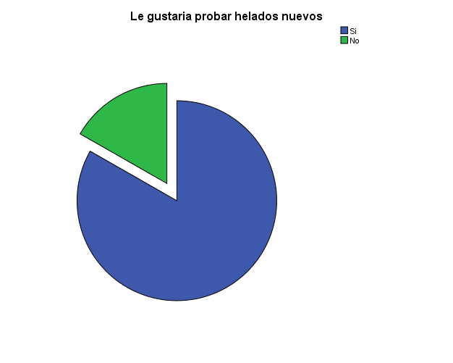

Grafico 14. Le gustaría probar helados nuevos

Fuente: Encuestas en el Mercado de Guayaquil

Elaborado por: Autores del Proyecto

Esta pregunta fue diseñada para saber si nuestro producto seria o no aceptado, siendo esta la pregunta clave de la encuesta ya que en base a esta trabajaríamos segmentando el mercado, primero tenemos que el 83,3% de las personas respondieron de manera afirmativa el consumo del producto, mientras que el 16,8% respondió negativamente a la prueba de un producto nuevo en el mercado.

**14.- Que presentación le agradaría más el producto.**

| **Estadísticos** | | |
| --- | --- | --- |
| **Tabla 24. Preferencia por alguna presentación/ datos validos** | | |
| N | Válidos | 374 |
| Perdidos | 26 |

Fuente: Encuestas en el Mercado de Guayaquil

Elaborado por: Autores del Proyecto

| **Tabla 25. Porcentaje de Preferencia por alguna presentación** | | | | | |
| --- | --- | --- | --- | --- | --- |
|  | | Frecuencia | Porcentaje | Porcentaje válido | Porcentaje acumulado |
| Válidos | Cono | 68 | 17.0 | 18.2 | 18.2 |
| Palito | 67 | 16.8 | 17.9 | 36.1 |
| Vasito | 200 | 50.0 | 53.5 | 89.6 |
| Litro | 39 | 9.8 | 10.4 | 100.0 |
| Total | 374 | 93.5 | 100.0 |  |
| Perdidos | Sistema | 26 | 6.5 |  |  |
| Total | | 400 | 100.0 |  |  |

Fuente: Encuestas en el Mercado de Guayaquil

Elaborado por: Autores del Proyecto

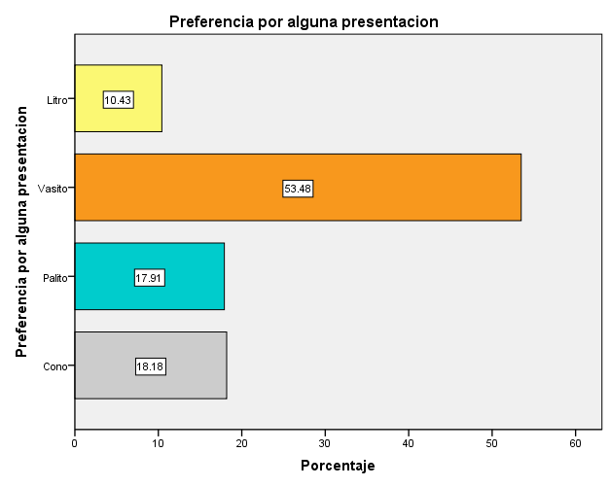

Grafico 15. Preferencia por alguna presentación

Fuente: Encuestas en el Mercado de Guayaquil

Elaborado por: Autores del Proyecto

Tomando en consideración los datos perdidos es decir de las 400 encuestas ese número fueron las personas que rechazaron de cierta forma el producto por no aceptarlo como agrado para el consumo.

La presentación que las personas desean probar y el mas significativo es el vasito con el 53,48% de respuestas se convierte en la presentación que se podría fabricar teniendo en cuenta la presentación de cono (18,18%), palito (17,91%) que son porcentajes que se asemejan y que de igual manera tiene muy buena acogida por las personas encuestadas, sin dejar de lado el litro con un porcentaje no tan significativo en la muestra tomada en la ciudad de Guayaquil.

15.- Cuanto estaría dispuesto a pagar por la presentación escogida.

Para establecer un precio en la presentación del helado se diseño esta pregunta como opción de dejar que las personas con un criterio de cuanto estarían dispuestos a pagar por la presentación señalada previamente, como los datos arrojaron que la presentación mas acogida es en vaso de 140 ml, se establecerá una recodificación de los datos obtenidos puesto que como una pregunta abierta la frecuencia dependiendo del precio dado es muy amplia así como las de las otras presentaciones, lo cual se mostrara a continuación en el orden en el cual las personas desean una presentación:

| **Estadísticos** | | |
| --- | --- | --- |
| **Tabla 26. Precio del Vaso** | | |
| N | Válidos | 197 |
| Perdidos | 203 |

Fuente: Encuestas en el Mercado de Guayaquil

Elaborado por: Autores del Proyecto

| **Tabla 27. Rango de Precios del Vaso** | | | | | |
| --- | --- | --- | --- | --- | --- |
|  | | Frecuencia | Porcentaje | Porcentaje válido | Porcentaje acumulado |
| Válidos | 1 | 9 | 2.3 | 4.6 | 4.6 |
| 2 | 154 | 38.5 | 78.2 | 82.7 |
| 3 | 34 | 8.5 | 17.3 | 100.0 |
| Total | 197 | 49.3 | 100.0 |  |
| Perdidos | Sistema | 203 | 50.8 |  |  |
| Total | | 400 | 100.0 |  |  |

Fuente: Encuestas en el Mercado de Guayaquil

Elaborado por: Autores del Proyecto

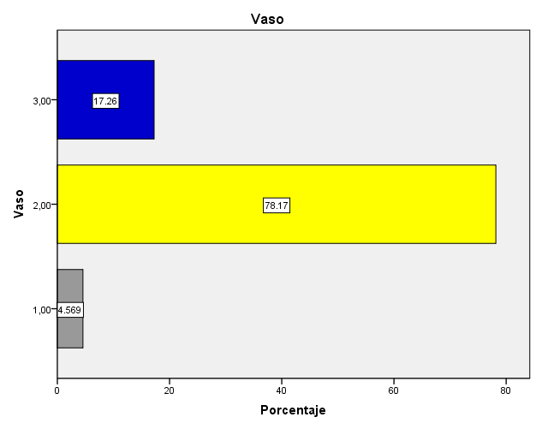

Grafico 16. Rango de Precios del vaso

Fuente: Encuestas en el Mercado de Guayaquil

Elaborado por: Autores del Proyecto

Recodificando la variable de precio del vaso contamos con los siguientes rangos:

1.- 0,01 – 0,45

2.- 0,50 – 0,99

3.- 1 – 3

Siendo el segundo rango el más significativo de la encuesta con el 78,17% dicen estar dispuesto a pagar el valor antes mencionado.

| **Estadísticos** | | |
| --- | --- | --- |
| **Tabla 28. Precio del Cono** | | |
| N | Válidos | 67 |
| Perdidos | 333 |

Fuente: Encuestas en el Mercado de Guayaquil

Elaborado por: Autores del Proyecto

| **Tabla 29. Rango de Precios del Cono** | | | | | |
| --- | --- | --- | --- | --- | --- |
|  | | Frecuencia | Porcentaje | Porcentaje válido | Porcentaje acumulado |
| Válidos | 1 | 25 | 6.3 | 37.3 | 37.3 |
| 2 | 16 | 4.0 | 23.9 | 61.2 |
| 3 | 26 | 6.5 | 38.8 | 100.0 |
| Total | 67 | 16.8 | 100.0 |  |
| Perdidos | Sistema | 333 | 83.3 |  |  |
| Total | | 400 | 100.0 |  |  |

Fuente: Encuestas en el Mercado de Guayaquil

Elaborado por: Autores del Proyecto

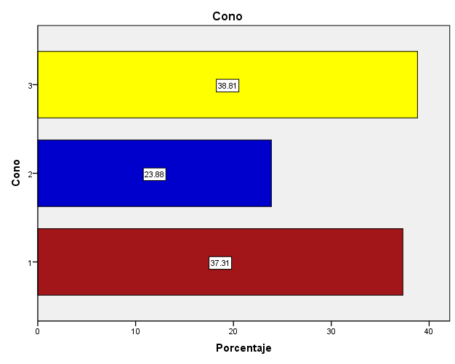

Grafico 17. Rango de Precios del cono

Fuente: Encuestas en el Mercado de Guayaquil

Elaborado por: Autores del Proyecto

Dado las recodificaciones tenemos los siguientes Valores

.

1.- 0,01 – 0,50

2.- 0,51 – 0,99

3.- 1 – 3

Tomando en consideración estos resultados las respuestas mas aceptadas son los rangos 1 y 3, pero según los costos de producción en esta presentación conviene vender en el rango de 1 a 3 dólares por porción porque los costos no abarcan para venderlo en menos de 0,50.

| **Tabla 30. Precio del Palito** | | |
| --- | --- | --- |
| N | Válidos | 71 |
| Perdidos | 329 |

Fuente: Encuestas en el Mercado de Guayaquil

Elaborado por: Autores del Proyecto

| **Tabla 31.Rango de Precios del Palito** | | | | | |
| --- | --- | --- | --- | --- | --- |
|  | | Frecuencia | Porcentaje | Porcentaje válido | Porcentaje acumulado |
| Válidos | 1 | 48 | 12.0 | 67.6 | 67.6 |
| 2 | 23 | 5.8 | 32.4 | 100.0 |
| Total | 71 | 17.8 | 100.0 |  |
| Perdidos | Sistema | 329 | 82.3 |  |  |
| Total | | 400 | 100.0 |  |  |

Fuente: Encuestas en el Mercado de Guayaquil

Elaborado por: Autores del Proyecto

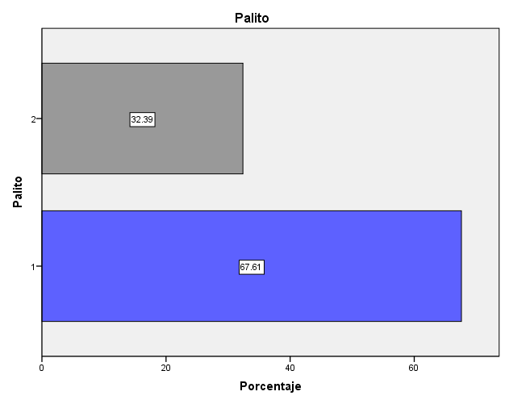

Grafico 18. Rango de Precios del palito

Fuente: Encuestas en el Mercado de Guayaquil

Elaborado por: Autores del Proyecto

Recodificando las variables de encontramos lo siguiente:

1.- 0,01 – 0,50

2.- 0,51 – 1,20

Como es de esperar la mayoría de personas respondieron a estar dispuestos a pagar menos de 0,50 centavos por unidad, siendo este el 67,61% (48 personas) teniendo similitud en porcentajes con la presentación en cono.

| **Estadísticos** | | |
| --- | --- | --- |
| **Tabla32. Precio de 1Litro** | | |
| N | Válidos | 45 |
| Perdidos | 355 |

Fuente: Encuestas en el Mercado de Guayaquil

Elaborado por: Autores del Proyecto

| **Tabla 33. Rango de Precios de 1Litro** | | | | | |
| --- | --- | --- | --- | --- | --- |
|  | | Frecuencia | Porcentaje | Porcentaje válido | Porcentaje acumulado |
| Válidos | 1 | 5 | 1.3 | 11.1 | 11.1 |
| 2 | 40 | 10.0 | 88.9 | 100.0 |
| Total | 45 | 11.3 | 100.0 |  |
| Perdidos | Sistema | 355 | 88.8 |  |  |
| Total | | 400 | 100.0 |  |  |

Fuente: Encuestas en el Mercado de Guayaquil

Elaborado por: Autores del Proyecto

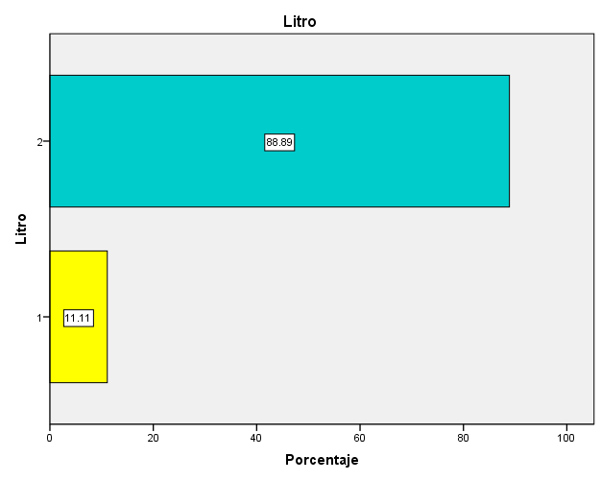

Grafico 19. Rango de Precios de 1 litro

Fuente: Encuestas en el Mercado de Guayaquil

Elaborado por: Autores del Proyecto

Dada las recodificaciones en el programa se muestra lo siguiente:

1.- 1 – 1-99

2.- 2 – 5

El rango más significativo esta en el número dos, es decir muy conveniente al parecer, pero no tiene mucha acogida según la encuesta puesto que solo 40 personas estarían dispuesto a comprar en esta presentación.

Establecido todos estos datos, lo que nos recomienda es producir en vaso a un precio entre 0,50 a 0,80 centavos.

16.- Factores de compra

Los factores de compra que inciden en las decisiones de las personas cuando adquieren un producto son muy importantes, mediante la formulación de la pregunta: ¿de acuerdo a su criterio qué tan importante son los siguientes factores para la compra de este producto?, podremos satisfacer las necesidades y brindar un mejor servicio.

| **Estadísticos**  **Tabla 34. Factores de compra** | | | | | |
| --- | --- | --- | --- | --- | --- |
|  | | Calidad | Buen Sabor | Precio | Diseño |
| N | Válidos | 374 | 374 | 374 | 374 |
| Perdidos | 26 | 26 | 26 | 26 |

Fuente: Encuestas en el Mercado de Guayaquil

Elaborado por: Autores del Proyecto

CALIDAD

| **Tabla 35. Factor de compra/ Calidad** | | | | | |
| --- | --- | --- | --- | --- | --- |
|  | | Frecuencia | Porcentaje | Porcentaje válido | Porcentaje acumulado |
| Válidos | Nada Importante | 2 | .5 | .5 | .5 |
| Poco Importante | 10 | 2.5 | 2.7 | 3.2 |
| Muy Importante | 362 | 90.5 | 96.8 | 100.0 |
| Total | 374 | 93.5 | 100.0 |  |
| Perdidos | Sistema | 26 | 6.5 |  |  |
| Total | | 400 | 100.0 |  |  |

Fuente: Encuestas en el Mercado de Guayaquil

Elaborado por: Autores del Proyecto

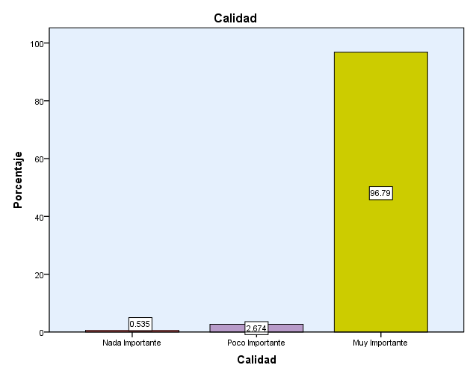

Grafico 20. Factor de compra: calidad

Fuente: Encuestas en el Mercado de Guayaquil

Elaborado por: Autores del Proyecto

Las personas son muy exigentes en cuanto a la calidad, los resultados lo revelan claramente, el 96.79% afirma que la calidad es muy importante para ellos, mientras tanto el 2.67% piensa que la calidad es poco importante y un 0.535% que es un porcentaje bajísimo de nuestra muestra considera que no es nada importante la calidad

BUEN SABOR

| **Tabla 36. Factor de compra/ Buen Sabor** | | | | | |
| --- | --- | --- | --- | --- | --- |
|  | | Frecuencia | Porcentaje | Porcentaje válido | Porcentaje acumulado |
| Válidos | Nada Importante | 1 | .3 | .3 | .3 |
| Poco Importante | 8 | 2.0 | 2.1 | 2.4 |
| Muy Importante | 365 | 91.3 | 97.6 | 100.0 |
| Total | 374 | 93.5 | 100.0 |  |
| Perdidos | Sistema | 26 | 6.5 |  |  |
| Total | | 400 | 100.0 |  |  |
|  | |  |  |  |  |

Fuente: Encuestas en el Mercado de Guayaquil

Elaborado por: Autores del Proyecto

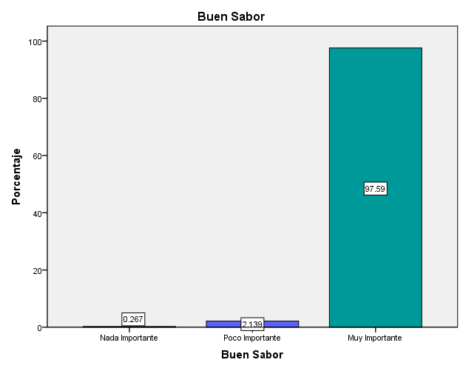

Grafico 21. Factor de compra: buen sabor

Fuente: Encuestas en el Mercado de Guayaquil

Elaborado por: Autores del Proyecto

Los resultados determinan que para el 97.59% de las personas el sabor es muy importante, mientras que para el 21.39 % es poco importante y para el 0,267% es muy indiferente en cuanto al sabor.

Precio

| **Tabla 37. Factor de compra/ Precio** | | | | | |
| --- | --- | --- | --- | --- | --- |
|  | | Frecuencia | Porcentaje | Porcentaje válido | Porcentaje acumulado |
| Válidos | Nada Importante | 22 | 5.5 | 5.9 | 5.9 |
| Poco Importante | 131 | 32.8 | 35.0 | 40.9 |
| Muy Importante | 221 | 55.3 | 59.1 | 100.0 |
| Total | 374 | 93.5 | 100.0 |  |
| Perdidos | Sistema | 26 | 6.5 |  |  |
| Total | | 400 | 100.0 |  |  |

Fuente: Encuestas en el Mercado de Guayaquil

Elaborado por: Autores del Proyecto

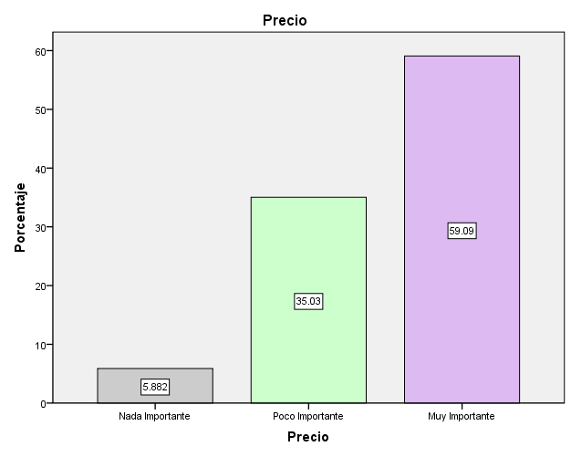

Grafico 22. Factor de compra: precio

Fuente: Encuestas en el Mercado de Guayaquil

Elaborado por: Autores del Proyecto

El 59.09% manifiesta que el precio es muy importante al elegir un producto, el 35.03% indica que es poco importante y para el 5.882% este no tiene relevancia en cuando a adquirir un producto.

Diseño

| **Tabla 38. Factor de compra / Diseño** | | | | | |
| --- | --- | --- | --- | --- | --- |
|  | | Frecuencia | Porcentaje | Porcentaje válido | Porcentaje acumulado |
| Válidos | Nada Importante | 61 | 15.3 | 16.3 | 16.3 |
| Poco Importante | 116 | 29.0 | 31.0 | 47.3 |
| Muy Importante | 197 | 49.3 | 52.7 | 100.0 |
| Total | 374 | 93.5 | 100.0 |  |
| Perdidos | Sistema | 26 | 6.5 |  |  |
| Total | | 400 | 100.0 |  |  |

Fuente: Encuestas en el Mercado de Guayaquil

Elaborado por: Autores del Proyecto

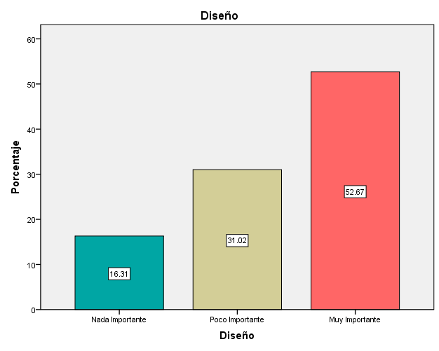

Grafico 23. Factor de compra: diseño

Fuente: Encuestas en el Mercado de Guayaquil

Elaborado por: Autores del Proyecto

Los resultados determinan que un 52.67% de nuestra muestra expresa que el diseño es muy importante al momento de una compra; debido a que el individuo recibe un estimulo, para el 31.02% es poco importante y para un 16.31% es nada importante.

17.- Donde le gustaría comprar el producto

| **Estadísticos** | | |
| --- | --- | --- |
| **Tabla 39. Donde le gustaría comprar/datos validos** | | |
| N | Válidos | 373 |
| Perdidos | 27 |

Fuente: Encuestas en el Mercado de Guayaquil

Elaborado por: Autores del Proyecto

| **Tabla 40. Porcentaje /Donde le gustaría comprar** | | | | | |
| --- | --- | --- | --- | --- | --- |
|  | | Frecuencia | Porcentaje | Porcentaje válido | Porcentaje acumulado |
| Válidos | Mini Markets y supermercados | 233 | 58.3 | 62.5 | 62.5 |
| Local Propio | 54 | 13.5 | 14.5 | 76.9 |
| Centro Comercial | 86 | 21.5 | 23.1 | 100.0 |
| Total | 373 | 93.3 | 100.0 |  |
| Perdidos | Sistema | 27 | 6.8 |  |  |
| Total | | 400 | 100.0 |  |  |

Fuente: Encuestas en el Mercado de Guayaquil

Elaborado por: Autores del Proyecto

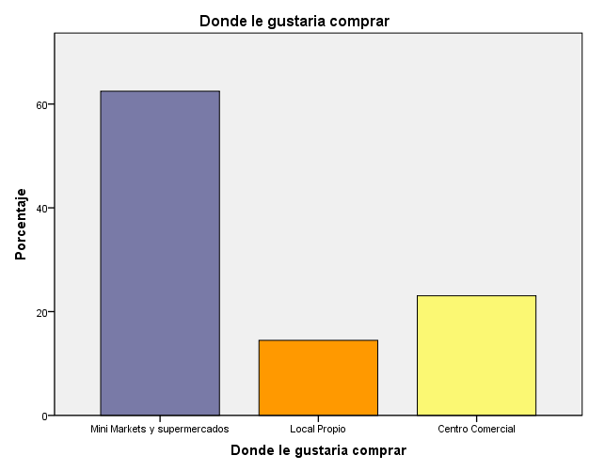

Grafico 24. Factor de compra: lugar de adquisición

Fuente: Encuestas en el Mercado de Guayaquil

Elaborado por: Autores del Proyecto

Según nuestra muestra nuestros canales de distribución se enfocarían en gran medida por los mini Markets y supermercados constituyendo el 58.3% de nuestra población que prefiere este lugar para adquirir nuestro producto. Un 21.5 % estima que sería mucho más conveniente encontrar el producto en un local comercial, mientras tanto un 13.5% cree que la empresa debería tener un local propio para vender este producto.

15.- Que otra fruta le gustaría probar en helados

**Tabla 41. Preferencia por otras frutas**

|  | Si | | No | |
| --- | --- | --- | --- | --- |
| Recuento | % de la fila | Recuento | % de la fila |
| Piña | 181 | 48.5% | 192 | 51.5% |
| Guayaba | 140 | 37.5% | 233 | 62.5% |
| Melón | 141 | 37.9% | 231 | 62.1% |
| Sandia | 197 | 53.4% | 172 | 46.6% |

Fuente: Encuestas en el Mercado de Guayaquil

Elaborado por: Autores del Proyecto

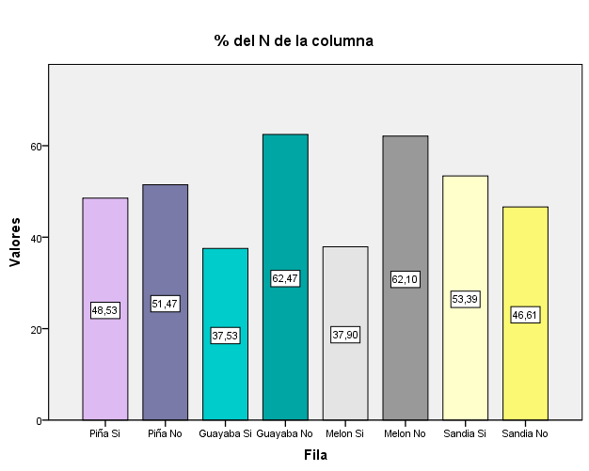

Grafico 25. Preferencia por otras frutas

Fuente: Encuestas en el Mercado de Guayaquil

Elaborado por: Autores del Proyecto

La formulación de esta pregunta nos permite conocer otros gustos y preferencias de los consumidores en cuanto a frutas, y poder aprovechar esta oportunidad y lanzar un nuevo sabor al mercado o remplazar uno existente.

Los resultados determinan que un 48.53% tienen una inclinación por la piña, un 37.53% por la guayaba 37.9% melón y con un 53.4% que es el mayor porcentaje de aceptación está la sandía.

**2.2.5 Conclusiones**

**Tabla 42.Frecuencia de consumo y Le gustaría probar helados nuevos.**

|  | | Frecuencia de Consumo | | | | | | | | | |
| --- | --- | --- | --- | --- | --- | --- | --- | --- | --- | --- | --- |
| 1 vez al día | | más de 1 vez al día | | 1 vez a la semana | | Quincenalmente | | No Consume | |
| Recuento | % del N de la columna | Recuento | % del N de la columna | Recuento | % del N de la columna | Recuento | % del N de la columna | Recuento | % del N de la columna |
| Le gustaría probar helados nuevos | Si | 40 | 88,9% | 24 | 88,9% | 137 | 82,5% | 124 | 83,2% | 8 | 61,5% |
| No | 5 | 11,1% | 3 | 11,1% | 29 | 17,5% | 25 | 16,8% | 5 | 38,5% |

Fuente: Encuestas en el Mercado de Guayaquil

Elaborado por: Autores del Proyecto

Lo que esta tabla nos muestra es, que de los encuestados, el 88,9% de las personas que consumen helados 1 vez al día les gustaría probar helados de frutas exóticas. Así como también las personas que consumen con mayor frecuencia (88,9%). El 83,2% de las personas que consumen helados quincenalmente están de acuerdo con la idea de nuestro producto. Como podemos ver nuestro producto tiene gran acogida por los amantes del helado.

**Tabla 43. Personas Vegetarianas dispuestas a probar helados nuevos.**

|  | | Es Vegetariano | | | |
| --- | --- | --- | --- | --- | --- |
| Si | | No | |
| Recuento | % del N de la columna | Recuento | % del N de la columna |
| Le gustaría probar helados nuevos | Si | 29 | 96,7% | 304 | 82,2% |
| No | 1 | 3,3% | 66 | 17,8% |

Fuente: Encuestas en el Mercado de Guayaquil

Elaborado por: Autores del Proyecto

Aunque solo un 7,5% de nuestra muestra fueron vegetarianos, como podemos ver aquí el 96,7% de los vegetarianos están abiertos a la idea de probar nuestro producto y consumirlo de manera regular. Esto nos demuestra que los vegetarianos son un nicho muy importante para nosotros.

**Tabla 44. Sexo y Le gustaría probar helados nuevos.**

|  | | Sexo de los Encuestados | | | |
| --- | --- | --- | --- | --- | --- |
| Masculino | | Femenino | |
| Recuento | % del N de la columna | Recuento | % del N de la columna |
| Le gustaría probar helados nuevos | Si | 166 | 86,5% | 167 | 80,3% |
| No | 26 | 13,5% | 41 | 19,7% |

Fuente: Encuestas en el Mercado de Guayaquil

Elaborado por: Autores del Proyecto

Como podemos ver nuestro mercado no tiene un género en particular. Hombres (86.5%) y Mujeres (80.3%) están a la expectativa de que salga nuestro producto. Sabremos que nuestro marketing será general en cuanto a géneros.

**Tabla 45. Preocupación de su figura y Le gustaría probar helados nuevos.**

|  | | Preocupación de su Figura | | | |
| --- | --- | --- | --- | --- | --- |
| Si | | No | |
| Recuento | % del N de la columna | Recuento | % del N de la columna |
| Le gustaría probar helados nuevos | Si | 255 | 86,1% | 78 | 75,0% |
| No | 41 | 13,9% | 26 | 25,0% |

Fuente: Encuestas en el Mercado de Guayaquil

Elaborado por: Autores del Proyecto

La tabla de arriba nos muestra la relación de estar en forma y de probar helados exóticos. Como podemos ver no necesariamente las personas que se preocupan por su figura tienen un interés especial sobre nuestro producto porque también los que no se preocupan por ella tienen un interés alto por el producto.

### 2.2.6 Estimación de la demanda

Tomando en cuenta el último censo de población y vivienda de los últimos años en el país el Ecuador cuenta con aproximadamente 14 millones de habitantes, mientras que de ellos alrededor de 2 millones de habitantes tiene Guayaquil.

Teniendo en consideración que el proyecto se desarrollara en la ciudad de Guayaquil y solo en la proporción urbana de esta ciudad que es alrededor de 2,29 millones de habitantes.

Comenzando con el cálculo de la demanda potencial de nuestro producto encontramos filtros importantes y significativos el cual establece porcentajes tomados de la muestra de la población el cual encontramos:

* Primero, considerando el rango de edad el cual esta entre 15 a 40 años según las encuestas el 87,8% que representan 2,01 millones de habitantes son personas guayaquileñas que pueden consumir nuestro producto.

A partir de esta población objetivo podría decirse que esta es la demanda potencial del helado,

Luego de observar mas resultados en la encuesta realiza se concluye en realizar otros filtros el cual están directamente relacionados para estimar la misma.

* En la pregunta del nivel de ingresos se obtuvo que el 72,16% tienen un nivel adquisitivo medio y alto, con este porcentaje la proporción de personas entre 15 a 40 años con ingresos medios y altos es de 1,45 millones de personas aproximadamente

.

* Dado esto seleccionaremos el 74% que es el porcentaje de personas que se preocupan por su figura según la encuesta, esto equivale alrededor de 1,7 millones de personas.
* Partiendo del valor de 1,7 millones, extraeremos el 98,8% que según resultados equivale a personas que consumirían un helado saludable, resultando así, 1,06 millones.
* En la pregunta de preferencias en los helados a base de leche o frutas, el 51% de ellas respondió en agrado por las frutas, equivalentes a 541 mil habitantes.

Entonces recapitulando lo anterior estos 541 mil habitantes corresponden a las personas de entre 15 a 40 años que tienen un nivel de ingresos medio y alto con preocupación con su figura deseando consumir un helado saludable a base de frutas como endulzantes o aditivos.

* Partiendo de este valor seleccionaremos al 83,3% que representan personas que respondieron aceptando un agrado por los helados a base de frutas exóticas equivalentes a 450 mil personas.
* De eras 450 mil personas, y de acuerdo con la pregunta acerca de la presentación del producto el 53,5% respondieron el agrado con la presentación de vasito de 140 ml para los helados, permite representar este porcentaje como 241 mil personas.
* Sabiendo que es una demanda bastante voluminosa obtuvimos por seleccionar las personas que están dispuestas a pagar entre 0,50 a 0,99 ctvs. Por la presentación antes mencionada se sitúa en 188 mil personas que es el 78,17% en la población
* Dado este número de personas se selecciona el porcentaje de personas que consumen en promedio un helado diariamente, semanal, quincenal y mensual que representan a 182,712 personas.
* Considerando datos perdidos en la tabulación de la misma se armó una tabla cruzada para establecer de estas personas la proporción que frecuentan consumir helados y que estén dispuesto a consumir el helado a base de frutas exóticas que al final da un resultado de 1,791,242 personas lo cual da más del 80% de la población guayaquileña.
* Finalmente siendo este número bastante considerable para abastecer el mercado en completo se seleccionará un porcentaje de captación del mercado que represente el nivel de producción y capacidad que cuentan. Obteniendo así una demanda potencial de 332.755 Helados mensuales.

**2.2.7 Matriz BCG [38]**

Con el objetivo de analizar la posición estratégica de nuestro producto, utilizaremos el  modelo de análisis de la MATRIZ BOSTON CONSULTING GROUP (BCG) O DE CRECIMIENTO Y PARTICIPACIÓN.

[39]Bcg es una matriz de 2x2, donde se clasifican los productos o UEN según la tasa de crecimiento del mercado, el cual sirve de indicador de atractivo del mismo y la participación relativa o cuota de mercado que se utiliza como indicador de la competitividad detentada, de donde se obtiene la siguiente matriz.

El eje vertical de la matriz indica el crecimiento en el mercado, mientras que el eje horizontal indica la participación en el mercado[40].

|  |  |  |  |  |  |  |  |  |
| --- | --- | --- | --- | --- | --- | --- | --- | --- |
| **ALTA BAJA**  **PARTICIPACIÓN EN EL MERCADO**  **BAJA ALTA**  **CRECIMIENTO EN EL MERCADO**   |  | | --- | |  | | Grafico 26. Matriz BCG. |  |  |  |  |  |  |
|  |  |  |  |  |  |  |  |
|  |  |  |  |  |  |  |  |
|  |  |  |  |  |  |  |  |
|  |  |  |  |  |  |  |  |
|  |  |  |  |  |  |  |  |
|  |  |  |  |  |  |  |  |
|  |  |  |  |  |  |  |  |
|  |  |  |  |  |  |  |  |
|  |  |  |  |  |  |  |  |
|  |  |  |  |  |  |  |  |
|  |  |  |  |  |  |  |  |
|  |  |  |  |  |  |  |  |
|  | |  |  |  |  |  |  |
|  |  |  |  |  |  |  |  |
|  |  |  |  |  |  |  |  |
|  |  |  |  |  |  |  |  |
|  |  |  |  |  |  |  |  |
|  |  |  |  |  |  |  |  |
|  | Fuente: Kotler/Armstrong, 2001. Marketing  Elaborado por: Autores del proyecto | | | |  |  |  |
|  |  |  |  |  |  |  |  |

Al realizar el respectivo análisis en la matriz bcg, nuestro producto se encuentra en el cuadrante de interrogación, debido a que es un producto nuevo por ende tiene una baja participación en el mercado y el mercado a su vez tiene un índice de crecimiento alto.

Nuestro producto requiere de constantes inversiones, las cuales se desconoce si serán rentables o no, para que este tenga una permanencia en el mercado, realizaremos planes estratégicos como promociones, alianzas para que nuestro producto se fortalezca y pueda crecer dentro de la industria de los congelados.

Mediante el estudio de mercado que se realizó, la mayoría de personas optan por comer helados a base de frutas, así que podemos aprovechar esta oportunidad para que nuestro producto pueda consolidarse en la mente de los consumidores.

A corto plazo esperamos que nuestro producto pueda ubicarse en el cuadrante de vaca lechera lo que implica una importante rentabilidad y con bajas inversiones y en un escenario más optimista pueda convertirse en un producto estrella.

## 2.2.8 Matriz de implicación[41]

A través de esta matriz se puede analizar el comportamiento de compra de los consumidores, donde la “implicación” se ve afectada por la forma en que se “aprehende” la realidad: intelectual, lógica, racional o cerebralmente, o bien de forma emotiva, afectiva o sensorial.

Grafico 27. Matriz de implicación

**MODELO INTELECTUAL MODELO EMOCIONAL**

**FUERTE**

**IMPLICACIÓN**

**DEBIL**

Fuente: Hoffman/ 2002, Marketing de servicio

Elaborado por: Autores de l proyecto

Exofrut se ubicó en el cuadrante de Hedonismo, esto debido a que al momento de la compra existe una escasa implicación y aprehensión emocional, es decir que el cliente al momento de adquirir el producto, siente un pequeño placer, se considera de implicación débil si no existe mayor grado de compromiso al momento de realizar la compra. El análisis indica que el consumidor se apoya en sus emociones, sentidos e intuición.

**2.2.9 [42]Macro segmentación**

La macro segmentación nos dará un parámetro general que ayuda a dividir el mercado y no solo tomará en cuenta las diferentes costumbres de compra de los consumidores, sino también sus necesidades y expectativas, en relación a los productos que se ofrece. El procedimiento de segmentación descompondrá el mercado de referencia en subconjuntos homogéneos con la identificación de los grupos compradores objetivo, dentro del plan de expectativas y comportamientos compra.

El ámbito de actividad de nuestra empresa está centrada en la producción y comercialización de helados de frutas exóticas y nuestro mercado es la ciudad de Guayaquil; una de las ciudades con mayor número de habitantes.

Cabe recalcar que los beneficios que brindan nuestros productos son contener altos índices nutritivos en los helados diferenciándonos de los tradicionales.

**2.2.9.1 Funciones a satisfacer.**

Deleitar y nutrir a las personas mientras saborean este rico manjar como es el helado, aprovechando al máximo las propiedades que contienen las frutas de nuestros helados, ya que muchas de ellas son desconocidas por las personas y de esta manera mejorar la calidad de vida de los habitantes de la ciudad de Guayaquil.

**2.2.9.2 Grupos de compradores.**

Nuestro mercado meta que es el mercado al cual se dirigen la totalidad de nuestros esfuer­zos y acciones de marketing, con la finalidad de que todos ellos se conviertan en clientes reales del producto, se encuentran las personas con un nivel socio económico medio y alto, con un rango de edad de 8 en adelante, que están dispuestos a probar helados que a más de ser deliciosos sean buenos para su salud y sobre todo que estos sean a base de frutas.

Nuestro mercado meta potencial conformado por el conjunto de clientes que no consume el producto que deseamos ofrecer, debido a que no tienen las características exigidas por nosotros del segmento al que deseamos vender, se encuentran las personas que prefieren helados a base de leche.

**2.2.10 Micro segmentación.**

Este punto nos permite establecer cuáles son los nichos o segmentos en el mercado el cual con factores internos con ciertas variables de estudio y análisis de los perfiles de los consumidos nos permite relucir los hábitos de consumo de helados, sexo, edad, gustos por frutas, entre otros, para lo cual se considera lo siguiente:

**Geográfica**

País: Ecuador

Cuidad: Guayaquil

**Psicográfica**

Ingresos promedios entre medio y alto.

Personas con o sin enfermedades

Vegetarianos

**Demográfica**

Acto para todas las edades estableciendo rango principal: 21-40 años

Género: Masculino y Femenino

**Preferencias**

Consumo: Semanales

Gustos: Frutas Exóticas y comidas saludables

### 2.2.10.1 Segmentación geográfica

Para empezar en una de las principales ciudades del ecuador, como lo es Guayaquil por su gran cantidad de habitantes y clima cálido, después de este se pretende una expansión hacia otras ciudades de diferentes provincias pero teniendo en mente el clima, es decir, la región costa de nuestro país.

### 2.2.10.2 Segmentación psicográfica

Como sabemos al principio estaba dedicado hacia personas con alguna clase de insuficiencia pero también será para personas sanas, ya que puede ser aceptado con diferentes personas por ser un producto que ayude al cuerpo por sus componentes saludables.

Especificando el nivel de ingresos para personas con ingresos medios y altos, por la adquisición de una compra y frecuencia seguid

### 2.2.10.3 Segmentación demográfica

La edad está muy abierta a este segmento pero para profundizar el rango de edades es 21 a 40 años, el producto no tiene algún tipo de restricciones genéricas, religiosas, sexuales, toda clase de personas pueden consumirlo ya que este tipo de personas suele ser independiente al momento de consumir este tipo de alimentos.

### 2.2.10.4 Segmentación por preferencias

Siendo un producto típico y de gran acogida por la mayoría de personas se enfocara principalmente a quienes consumen por lo menos una vez a la semana en cualquier presentación y a su vez que estén dispuesto a consumir algún nuevo sabor a base de helados de frutas exóticas.

**2.2.11 Fuerzas de PORTER.**

Grafico 28. Fuerzas de Porter

FUENTE: Porter, Michael, 2009. Ser Competitivo. Harvard Business Press.

ELABORADO POR: AUTORES DEL PROYECTO

El Análisis, de Porter de las cinco fuerzas es un modelo estratégico elaborado por el economista y profesor Michael Porter de la Harvard Business School en 1989.

Las 5 Fuerzas de Porter es un modelo holístico que permite analizar cualquier industria en términos de rentabilidad y, según éste, la rivalidad entre los competidores es el resultado de la combinación de cinco fuerzas o elementos.[43]

### 2.2.11.1 Poder de negociación de los proveedores o distribuidores.

El poder de negociación de nuestros proveedores es relativamente bajo, debido a que como nuestra materia prima principalmente son frutas, los precios de estas son dados por el mercado, por la disponibilidad, clima y la cosecha.

Nuestros proveedores serán intermediarios y agricultores que también entregan a compañías distribuidoras como Supermaxi, Mi Comisariato.

Estos proveedores debido a las zonas de cosecha de nuestras frutas provendrán de las provincias de Manabí, Los Ríos y también del Guayas. Al comprar las frutas de este modo reduciremos costos porque reduciremos la cadena de distribución. Un distribuidor muy importante y seguro es la

Asociación Cederena la cual es una organización sin fines de lucro que busca la mejora y la sostenibilidad del agro.

### 2.2.11.2 Poder de negociación de los compradores o clientes.

En nuestro caso el poder de negociación de nuestros clientes es bajo porque somos la única empresa elaboradora de helados a base de frutas sin leche y sin azúcar, por ende somos la única empresa con helados saludables. Nuestro precio aunque también tomara en cuenta las necesidades del mercado, tendrá mucho que ver con nuestros costos de producción que detallaremos prontamente.

### 2.2.11.3 Amenazas de nuevos competidores

En la industria de los helados la posibilidad de que entren nuevos competidores o empresas extranjeras es alta. Esto se debe a que los costos de inversión son moderados y la demanda es amplia (por el hecho de ser un producto de consumo masivo). Nuestros proveedores, al ser distribuidores de frutas que son productos perecibles y de fácil comercialización no tendrán problema alguno en cambiar sus clientes y vender sus productos para alcanzar niveles mas altos de rentabilidad.

También como ya hay empresas establecidas ocurre la posibilidad que estas empresas copien nuestro método de hacer helados sin leche y también empezar a ocupar ese nicho.

Aunque hay empresas extranjeras que venden helados con las mismas características que nosotros, como lo es “Mil Frutas” de Brasil[44], no han demostrado interés en entrar a nuestro país.

### 2.2.11.4 Amenaza de productos sustitutivos.

La amenaza de sustituir nuestro producto es muy alta, ya que en la industria de los dulces, helados y comidas en general el consumidor remplaza siempre sus comidas por alguna diferente y que le de una diferencia en su paladar. Con facilidad el consumidor cambiara nuestro helado por el de algún otro helado con diferentes características por el simple hecho de probar algo nuevo. Productos que podrían competir con nosotros serían los Coqueiros, helados Gino´s y alguna presentación de la marca de helados Pingüino (como la presentación Frutare).[45]

También pueden haber muchos sustitutos porque hay muchas heladerías y empresas heladeras en el mercado que cambiaran sus formulas o crearan productos similares a los nuestros. Con respecto a los precios, estos serán dados de acuerdo a nuestros costos de producción y también al gusto de nuestros clientes.

### 2.2.11.5 Rivalidad entre competidores.

Como esta fuerza es el resultado de las cuatro fuerzas anteriores la rivalidad entre los competidores es media porque dos fuerzas fueron altas y dos bajas. Normalmente en el mercado de los helados, que se venden al por mayor y no artesanales, la competencia es fuerte debido a que hay muchas empresas como lo son Pingüino, Gino’s, Topsy y Coqueiros aparte de que los productos que ofrecen son muy similares[46]

Nuestro producto tendrá un tipo distinto de base de preparación ya que será preparado sin leche y eso otorgara cierta diferencia con nuestros competidores. Aparte de ser competidores, estas empresas no luchan entre si con sucias estrategias de marketing ni con publicidad engañosa, lo que lo hace una industria con una competencia sana.

## 2.2.12 Marketing mix

### 2.2.12.1 Producto

La empresa preocupada por proveer productos alimenticios complementarios a la ciudad de Guayaquil, lanza una nueva marca de helado de diferentes sabores para deleitar el paladar al mercado local, estos contribuirán al desarrollo integral de nuestro cuerpo.

Son cuatro diferentes sabores de helado: noni, kiwi, aguacate, pitahaya, todos ellos tendrán la misma presentación, su diferenciación es la composición de cada uno de ellos.

* Logotipo del Producto

El logotipo de la empresa se encuentra en el Anexo 2.

* Slogan:

Lo rico también puede ser saludable!

* Atributos.

Cada uno de nuestros helados posee propiedades y beneficios que aportan de manera favorable a la alimentación básica de una persona, como lo es para el niño que se encuentra en una etapa de crecimiento y para el adulto fortalecer todo su nivel digestivo desarrollando una perfecta digestión y circulación en todo su aparato.

A continuación se detalla cada uno de nuestros helados

**2.2.12.1.1 Helado de noni.**

Helado que posee xeronina, Óxido Nítrico, escopoletina[47] y propiedades **antibacterianas**, **antiinflamatorias**, **antihistamínicas** y **analgésicas** que además, evita el crecimiento de células precancerosas[48], mezclado con frutas como mora y frutilla que contienen: *Vitaminas* A y C, Calcio, fósforo, hierro, sodio y potasio, proteínas, carbohidratos, fibra y mucha agua.

Se realiza esta mezcla para mejorar el sabor, siempre de forma natural.



Tabla 46. Información Nutricional del Helado de Noni

Elaborado por: Nancy María Salcedo Villón

### 

### 2.2.12.1.2 Helado de kiwi

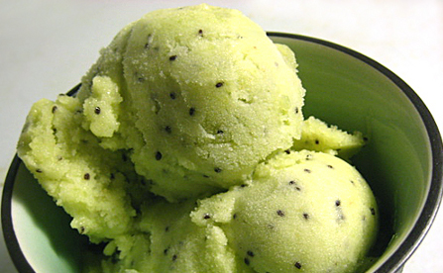

Figura 5. Helado de kiwi

Fuente: helado de noni desde

<http://www.elgranchef.com/2009/06/26/helado-de-kiwi>

Es un rico y saludable helado de fruta muy ligero o light, bajo en grasas y calorías, que proporciona: calcio, sodio, cal, hierro, fosforo, potasio, vitaminas A,B1, B2, B3 Y C [49].

Su contenido de fibra le confiere propiedades laxantes. La fibra previene o mejora el estreñimiento, contribuye a reducir las tasas de colesterol en sangre y al buen control de la glucemia en las personas que tienen diabetes. Ejerce un efecto saciante, lo que beneficia a las personas que llevan a cabo una dieta para perder peso. Además, por su abundancia de potasio y bajo aporte de sodio, resultan muy recomendables para aquellas personas que sufren de hipertensión arterial o afecciones de vasos sanguíneos y corazón. Su contenido de potasio, deberán tenerlo en cuenta las personas que padecen de insuficiencia renal y que requieren de dietas especiales controladas en este mineral[50].



Tabla 47. Información Nutricional del Helado de Kiwi

Elaborado por: Nancy María Salcedo Villón

### 2.2.12.1.3 Helado de aguacate

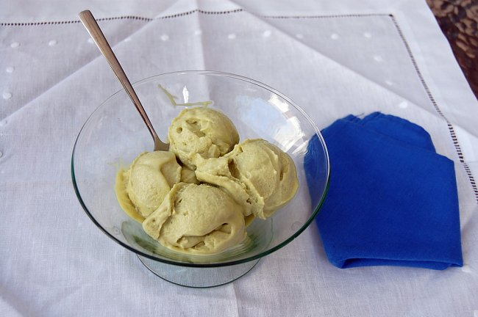

Figura 6. Helado de aguacate

Fuente: helado de aguacate desde

<http://enserioenbromayenlacocina.blogspot.com/2009/07/helado-de-aguacate-con-mosca-tel.html>

Delicioso helado de aguacate mezclado con zumo de limón que sirve para que no se oxide.

Es una rica fuente de vitamina E, A, B1, B2, B3, B6, D, así como un poco de vitamina C, minerales como potasio, Magnesio, fosforo, además contiene Riboflavina, Niacina, Biotina y Ácido fólico[51].

El aguacate es una fruta que mejora la calidad de vida al contar con la mayoría de elementos requeridos para una dieta saludable, previniendo enfermedades y, en algunos casos, sanándolas[52].



Tabla 48. Información Nutricional del Helado de aguacate

Elaborado por: Nancy María Salcedo Villón

### 2.2.12.1.4 Helado de pitahaya

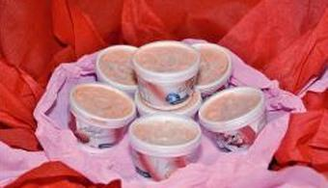

Figura 7. Helado de pitahaya

Fuente: <http://noticias.universia.net.mx/en-portada/noticia/2010/07/14/389177/elabora-ipn-helado-pitahaya-mantener-saludable-sistema-digestivo.html>

Un helado que indiscutiblemente deleitará el paladar de muchos con su agradable sabor. Es a base de 100 % pulpa de kiwi, sin combinación de frutas.

El helado de pitahaya posee un bajo valor calórico, ya que apenas contienen hidratos de carbono. De La vitamina C interviene en la formación de colágeno, huesos y dientes, glóbulos rojos y favorece la absorción del hierro de los alimentos, la resistencia a las infecciones y tiene acción antioxidante.



Tabla 49. Información Nutricional del Helado de la Pitahaya

Elaborado por: Nancy María Salcedo Villón

* CARACTERÍSTICAS DEL PRODUCTO

Sabor auténtico

Tamaño del producto ( 140 ml)

Preservación de la cantidad nutricional del alimento

Protección de la luz y el calor

Preservación del sabor y el aroma

Producto no existentente en el mercado nacional, por lo cual la entrada de este nuevo producto podrá aportar beneficios para la salud.

* MARCA

La marca de nuestro producto es general para todos los helados y esto facilitará la incorporación de nuevos productos afines a una línea y reducirá los costos.

Estarán bajo el respaldo de la marca: **Exofrut.**

* EMPAQUE

El empaque de nuestro producto será un envase muy parecido al de los helados copa loca de pingüino, que contienen 140 ml. De helado. La función del empaque es proteger el producto en su camino hacia el consumidor.

* ETIQUETA

El diseño del producto es muy importante según los resultados determinados por las encuestas realizadas, por ello la etiqueta será la presentación de nuestro producto.

En el envase del helado está inscrita la marca, el nombre del helado, eslogan, también contiene la información nutricional.

**2.2.12.2 Precio**

El precio constituye un componente muy importante dentro de la compra de un producto porque no solo afecta el poder adquisitivo de las personas, sino también que condiciona la cuota de mercado de la empresa y su rentabilidad.

El precio es la comunicación que existe entre la empresa y su mercado, por ello se tomará en consideración factores de relevancia para las decisiones sobre la fijación de precios.

* **Enfoque de fijación de precio**

Nuestro enfoque será la fijación de precios por costos más margen de beneficio, es decir aplica un incremento a los costos de fabricar el helado, obteniendo así el precio al que actuará en el mercado.

Para la fijación de precios de los helados se tendrá en cuenta:

* los [gastos](http://www.monografias.com/trabajos10/rega/rega.shtml#ga) de [administración](http://www.monografias.com/trabajos36/administracion-y-gerencia/administracion-y-gerencia.shtml).
* los gastos de mercadeo.
* los costos directos de fabricación
* **Estrategias de precio**

La estrategia de precio que utilizaremos será la penetración de precios bajos, para poseer un rápido dominio del mercado y así poder maximizar el rendimiento.

El precio de venta tendrá un valor accesible a todo presupuesto, especialmente al mercado objetivo al cual va dirigida clase media-alta.

**2.2.12.3 Distribución**

Para llevar el producto a manos de los consumidores se necesitan de canales de distribución, por ello utilizaremos un canal de distribución medio que toma como punto de partida la fábrica productora de helados, que los distribuirá a los diferentes supermercados y minimarkets, tomando en consideración las respuestas a las encuestas antes planteadas a nuestro mercado.

En los supermercados como: mi comisariato, tia, akí y minimarkets se mantendrá una excelente imagen de nuestro producto en exhibición, que finalmente llegará al consumidor

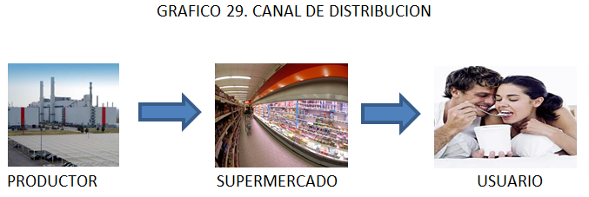

Elaborado por: Autores del proyecto

**2.2.12.1 Promoción**

EXOFRUT se dará a conocer a sus clientes potenciales a través de:

* Anuncios en la prensa.- realizaremos publicidad masiva de radio y televisión y de esta manera crear deseos en las personas al momento de escuchar o ver la publicidad.
* Anuncios en las paginas amarillas del directorio telefónico
* Colocando vallas, pancartas y carteleras que brinden información al cliente sobre los diferentes helados.
* Volantes que se piensan hacer muy esporádicamente y se manejaran en sectores definidos de la ciudad, sobre todo en lugares de preferencia del consumidor.
* Correo electrónico
* Degustaciones en supermercados y minimarkets.

Todas estas estrategias de difusión, incluirán un slogan publicitario que identificara a **Exofrut**  de las demás compañías.

La empresa tendrá una página web y a través de este portal dará a conocer la suficiente información acerca de los diferentes productos que ofertamos y de esta manera poder impulsar tres aspectos importante: la imagen de marca, la promoción, y sobre todo la fidelización del cliente.

EXOFRUT patrocinará eventos que impulsen una mejor nutrición en nuestro medio.

# 2.3 Estudio Técnico

**2.3.1 Descripción de insumos, maquinarias y equipos para el Desarrollo del Proyecto.**

**2.3.1.1 Materia prima e insumos**

* + Noni, Kiwi, Aguacate, Pitahaya
  + Endulzantes Naturales, mora, frutilla
  + Azúcar Nevella

**2.3.1.2 Equipos necesarios para producción**

* + 1 Bomba mezcladora
  + 2 Tanque mezclador
  + 1 Homogenizador
  + 1 Cocina Semi industrial
  + 1 Maquina desintegradora de grasa
  + 2 Tanques de agua
  + 2 Balanzas
  + 1Galpon
  + 12 Congeladores

**2.3.1.3 Equipos necesarios para embalaje**

* + 1 Mesa de empaque
  + 1 Balanza
  + 1 Máquina Codificadora
  + 100 Rollos de Plástico Polietileno
  + 500 Palitos
  + 320 Vasos de Vainilla 140 ml.

**2.3.1.4 Equipos necesarios para almacenamiento y distribución**

* + 50 Paletas de Almacenamiento y Transporte
  + 2 Cámaras de Refrigeración
  + 1 Transpaleta
  + 1 Montacargas
  + 2 Camión

**2.3.1.5 Equipos necesarios para administración.**

* + 10 escritorios
  + 10 sillas de escritorio
  + 10 tachos de basura
  + 5 archivadores
  + 1 teléfono fax
  + 2 teléfonos
  + 5 computadores
  + 3 Laptops
  + 2 impresora-copiadora-scanner
  + 3 Split grandes (aires acondicionados)

## 2.3.2 Descripción de los procesos

***1.-Recepción y selección***

En esta etapa se procede de seleccionar todos los ingredientes a utilizar en la preparación de la mezcla y se descartaran todos aquellos que presenten algún tipo de defecto.

***2.- Dosimetría***

Seleccionados los insumos, se procederá al pesado de los mismos de acuerdo a la formulación de la mezcla previamente calculada en una balanza.

***3.- Mezclado***

En esta etapa se procederá a unir, todos los ingredientes líquidos (leche, crema de leche, etc.) en primera instancia y posteriormente se añadirán los sólidos (leche en polvo, azúcar, estabilizantes, etc.). Esta operación se efectúa en los tanques de mezcla con la ayuda de un agitador. En primera instancia se mezclará la crema de leche, con la leche en polvo reconstituida, luego se aplicará calor y se agregarán los otros ingredientes secos. La adición del estabilizante se hace con la mitad del azúcar empleada, con el fin de lograr una mejor dispersión del estabilizante en la mezcla del helado. La otra mitad se añade a la temperatura de 50°C aprox. Todos los ingredientes así mezclados reciben el nombre de "mezcla base".

***4.- Pasteurizado***

Por medio de esta operación se favorece le disminución de carga microbiana proveniente de los insumos utilizados o la contaminación por manipuleo (aumentando su periodo de conservación), ayuda a disolver los ingredientes de la mezclas, se produce un producto uniforme de mejor sabor. La temperatura empleada puede ser de: 80°C por 10 minutos o de 63°C por 30 min.

***5.- Homogenización***

Al igual que en la leche el fin primordial es el de favorecer una mezcla uniforme, reduciendo el tamaño de los glóbulos de grasa y evitando de esta forma la separación que pudiera producirse luego. Las mezclas homogenizados producen un helado con más cuerpo, de textura suave, mejora la incorporación de aire durante el batido y permite el utilizar menos emulsificantes, es aquí donde agregaremos la grasa natural al helado para que el helado sea más cremoso.

***6.- Moldear***

Una vez realizada la homogenización procederemos a colocarlas en los moldes de las paletas, en ellas encontraremos ya la gelatina en cubos colocadas en el inferior de las paleteras y así tenga un mejor sabor y también una buena presentación del producto.

***7.- Enfriado***

Luego de pasteurizada y homogenizada la mezcla, esta pasa a ser enfriada rápidamente en una cámara de refrigeración a temperaturas entre 2 a 4°C por un tiempo de 4 a 5 hrs.

***8.- Maduración***

Durante esta etapa la grasa se solidifica (se torna cristalina), los estabilizantes se hinchan así como les proteínas, se mejora la suavidad y el cuerpo del [helado, se](http://helado.se) aumenta la viscosidad y facilita el incremento del aire durante el batido.

***9.- Congelado***

Una vez realizada correctamente los pasos anteriores encontraremos propicio un medio de congelamiento por debajo de los -5°C llegándose hasta los - 10 a -15°C, por un tiempo de sólo segundos o de minutos (15 a 20), dependiendo de le eficiencia de a máquina. Durante esta operación se forman rápidamente los cristales de agua los cuales tienen que ser pequeños para tener una textura suave del helado, siendo por ello necesario el enfriamiento rápido. En el caso de adicionar cualquier tipo de fruta ésta debe hacerse antes de ser batido la mezcla.

***10- Desmoldado***

Una vez batido y congelado el helado procederemos a desmoldar de las paleteras, para esto contamos con unos recipientes con agua caliente para que estos se desprendan más rápido y así sea más fluido en proceso de envasado.

***11.- Embolsado***

Se envasan en bolsitas de plástico o cualquier otro tipo de envase autorizado.

***12.- Endurecimiento***

Se realiza en las cámaras de congelación a temperaturas de -20 a -30°C, ya que la mitad del agua se congela en el batido y la otra mitad se completa en esta etapa la cual se consigue dentro de las 24 horas de permanencia, para luego ser comercialización.

**13.- *Codificado***

Para esta etapa se incluye la codificación del envase el cual a su vez debe tener como información el lote, fecha de elaboración, fecha de expiración y PVP de producto. La codificación del lote es de acuerdo a los criterios del fabricante para que éste pueda identificar de forma interna su producto y facilitar etapas como la trazabilidad en un producto dado si así lo amerita el caso; para este tipo de procesos el valor de vida útil es de 6 meses desde su fecha de elaboración.

**14.- *Encartonado***

Una vez que el producto se encuentra embolsado y codificado es colocado en cartones de 12 o 24 unidades, esta etapa puede ser manual o por medio de máquinas automáticas.

**15.- *Embalado***

A partir de las cajas formadas de 12 o 24 unidades se comienza a disponer dichas cajas en los respetivos pallets o paletas, formando 5 pisos como máximo por pallet. Luego se procede a embalar dichos pallets para su pertinente protección.

**16.- *Almacenado***

En el curso de esta etapa el producto terminado se encuentra almacenado en condiciones óptimas, es decir manteniéndolos en una temperatura adecuada en el cuarto de frio.

**17.- *Distribución***

Última instancia en el flujo de procesos en la cual la empresa se encarga de la distribución del producto terminado, por medio del camión, el cual estará adecuado para transportarlos en congelados.

## 2.2.3 Diagrama de Flujos de la Producción de Helado

Materia Prima

Desperdicios

Selección y Clasificación

Licuado

Empaque

Extracción

Enfriamiento

Llenado

70% Noni

Agua

20% frutas.

Soda Caustica

Endulzante

Grafico 30. Diagrama de flujo de trabajo

Almacenado

Elaborado por: Autores del proyecto

## 

## 2.2.4 Tamaño de la Planta

Dado que se alquilará el lugar donde estará la planta de producción y sus respectivas bodegas, es relevante especificar que si se harán adecuaciones a las instalaciones para adaptar el lugar a las necesidades más básicas para producir, como es el acceso al agua y energía eléctrica, aunque no solo hay necesidades básicas puesto tanto para operar como para administrar un negocio hoy en día es primordial las telecomunicaciones.

Por lo tanto, lo que se pueda vender está estrechamente ligado con lo que se pueda producir para abastecer la demanda.

La planta cuenta con una bodega especializada para la descarga de la materia prima que será utilizada para la elaboración de los helados. A continuación encontramos el área de selección y clasificación de la misma en donde se separa la fruta buena con la mala. Seguido de esto encontramos el área de extracción, que es donde se procede a extirpar los desperdicios; es decir lo que no es útil para el producto, tales como las cascaras y semillas o frutas en mal estado.

En la siguiente fase podemos apreciar el sitio de licuado, que no es nada más que el lugar donde se mezclan todos los ingredientes junto a los químicos necesarios para la preservación del producto. En este mismo nivel se realiza el llenado de helado en sus respectivos envases.

Consecuente al nivel de licuado y llenado podemos observar el área de enfriamiento, en donde se utiliza la soda caustica que sirve para que el helado se congele más rápidamente. Con lo que respecta al empaque, se utilizan fundas especializadas para este tipo de producto e inclusive cuenta con el diseño que diferencia nuestra marca

Así mismo como contamos con bodega para la recepción de la materia prima, tenemos también una bodega especializada para el almacenamiento del producto terminado.

## 

## 2.2.5 Capacidad Productiva de la Planta

La planta completa cuenta con diferentes zonas las cuales estarán adecuadas para optimizar la producción de los helados por ende, dado cada una de las especificaciones previamente, así como el tiempo que conlleva cada actividad, las máquinas están equipadas para producir 60 helados por minutos mientras que la llenadora y empaquetadora solo el 50%, es así que dado el tamaño de la demanda según la encuesta dada a la ciudad de Guayaquil se tiene que equipar para que todas la maquinas rindan al 100%, calculando el índice de pérdidas que tienen todas las maquinas juntas es de 4%, es decir la capacidad de producción neta es del 96%, dando un total, dado los horas días y semanas laborables un total de 332755 helados mensuales que podemos fabricar con las máquinas y a su vez este número aumentara dependiendo de la demanda de los otros meses y de los años posteriores dando un total de 10 años.

## 

## 2.2.6 Localización del proyecto.

## Basándose en un estudio de Macro y Micro localización se han considerado factores como relativos para el desarrollo del proyecto.

Entre estos tenemos el costo del terreno, tamaño de la planta, eliminación efluentes, disponibilidad de los servicios básicos, fuentes de abastecimiento para insumos y materia prima, facilidades de distribución, cercanía a las carreteras, transporte del personal, proximidad a la ciudad, condiciones de las vías y carreteras, actitud de la comunidad, cercanía de la policía y los bomberos, recolección de basuras y residuos, acceso al mercado, condiciones climatológicas y comunicación.

Para ubicar nuestro proyecto tenemos 3 locales que serán sometidos al análisis de método cuantitativo por puntos, el cual consiste en escoger ciertos factores que uno considera importantes a la hora de escoger un local, darle puntuación a estos y otorgarles un peso. El que tenga la mayor puntuación será el escogido.

La escala de puntuación es 0 como peor y 10 como mejor. Los locales están detallados a continuación.

* **Local A:** Km. 7.5 vía a Daule, en lomas de Prosperina, diagonal al mercado de víveres.
* **Local B:** Km 7 vía DAULE, en lomas de la PROSPERINA diagonal al mercado de víveres, colinda con la parte trasera con la Perimetral, a la izquierda con JUAN TANCA MARENGO, a la derecha con Mapasingue y vía Daule.
* **Local C:** Local C. Km 10.5 Vía Daule, frente a lotización Expogranos.

Local A.

|  |
| --- |
| Descripción |
| * Ubicada en la Vía Daule Km. 7 ½ * Compuesta de 2 galpones con baño y 3 Edificaciones en total. * con un área de: 1.500 m2 de terreno en total y de construcción: 1.023 m2 * 1 Edificación para oficina de 2 plantas, tiene: 2 habitaciones y 2 baños. * 2 Edificaciones extras para vivienda de 1 planta con 1 baño cada una. * Cerca del Sector Industrial (Vía Daule-Perimetral) * Área Total de la Propiedad: 1500.00 m² * Habitaciones: 2 * Año de Construcción: 25 * Piso(s) / Ubicación: 0 * Precio: $ 200.000 |

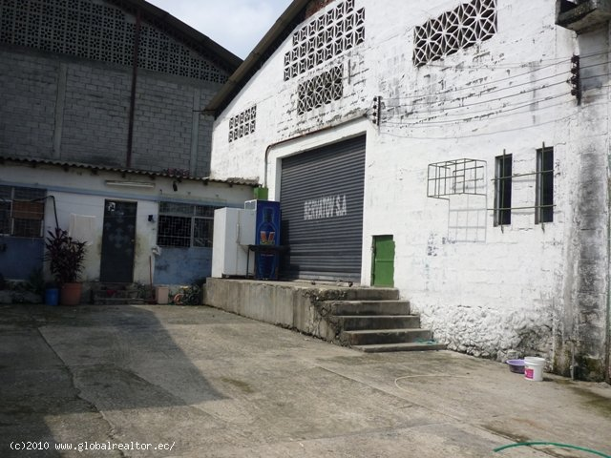

Figura 8. Parte exterior del local A

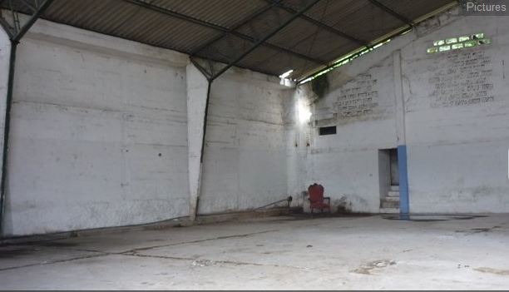

FIgura 9. Parte interior del local A

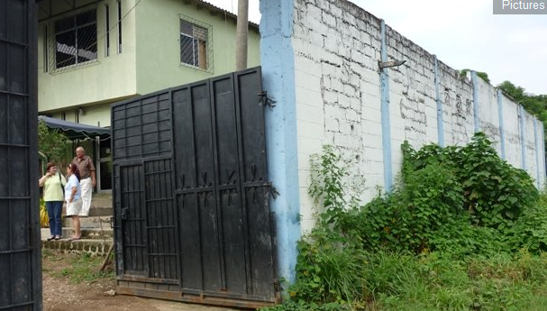

Figura 10. Parte exterior 2. del local A

Esta planta no está para alquiler solo en venta, el precio como ya estipulado en la tabla de arriba es de $200,000.00. El galpón necesita muchos arreglos y mantenimiento y se necesita también contratar guardianía profesional.

Local B.

|  |
| --- |
| Descripción |
| * Dimensiones: 300 mts2 (15 m. de ancho y 20 m. de profundidad) * Edificación: (hecho con bloques roca fuerte) paredes de 6.50 m. de altura * Tres puertas de ACCESO:  con entrada vehicular, y dos más adicionales con ingreso a área de galpones y oficina * Con pilares fundidos para aumentar paredes y crear nuevas áreas * Dos baños independientes con sanitarios y griferías nuevas * Distribución completa. * Terreno elevado en contra de inundaciones (lluvias etc.). * Ubicación: km 7 vía DAULE, en lomas de la PROSPERINA diagonal al mercado de víveres * Colinda parte trasera con la Perimetral, a la izquierda con LA JUAN TANCAMARENGO, a la derecha con Mapasingue y vía Daule * Ubicación: Guayaquil, Guayas, Ecuador * Barrio: La Prosperina   Precio: $42,000 |

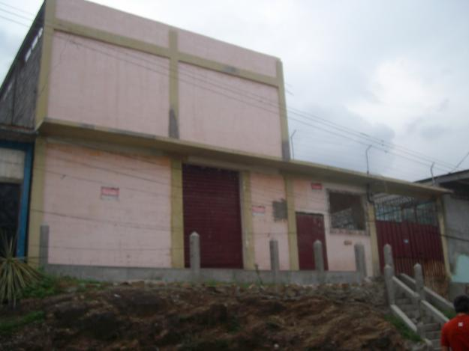

Figura 11. Parte exterior del local B

Local C.

|  |
| --- |
| Descripcion |
| * Via a Daule Km 10.5 * Con cerramiento pero no en ciudadela industrial. * 2000 m2 de galpon. * 110 m2 de oficina. * 1 galpon mas 1 oficina con 2 baños. * Años de construccion: 22 * Alquiler con opcion a compra: $5000. * Guardiania: No. |

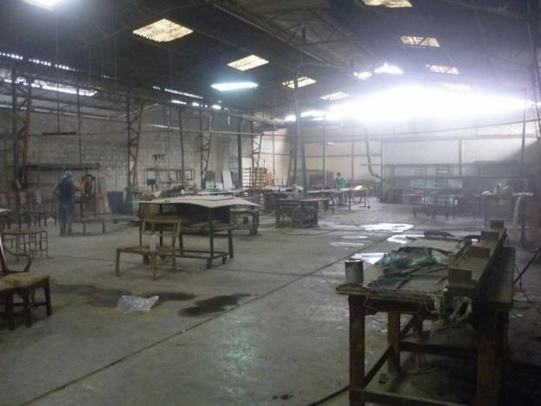

Ficura 12. Parte interior del local C

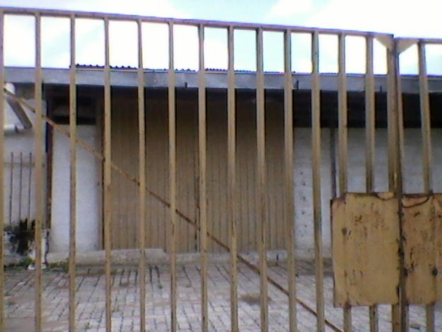

Ficura 13. Parte exterior del local C

El local necesita reparacion y adecuacion para convertirlo en una planta procesadora de helados, como reparar las puertas de entrada, recubrir errores de suelo. Se debe contratar una empresa especializada en guardiania y seguridad. El local es muy grande para el volumen que manejaremos en los primeros años pero podria ser ideal en algunos años cuando las ventas se incrementen.

**Método de evaluacion por puntos.**

|  |  |  |  |  |  |  |  |
| --- | --- | --- | --- | --- | --- | --- | --- |
|  |  | **Local A** | | **Local B** | | **Local C** | |
| ***Factor*** | ***Peso*** | *Calificación* | *Ponderación* | *Calificación* | *Ponderación* | *Calificación* | *Ponderación* |
| Ubicación | 13,00% | 5 | 0,65 | 7 | 0,91 | 6 | 0,78 |
| Costos Insumos | 12,00% | 3 | 0,36 | 6 | 0,72 | 6 | 0,72 |
| Costo local o Alquiler | 17,00% | 4 | 0,68 | 6 | 1,02 | 5 | 0,85 |
| Mano de Obra disponible | 9,00% | 8 | 0,72 | 8 | 0,72 | 8 | 0,72 |
| Seguridad | 18,00% | 6 | 1,08 | 6 | 1,08 | 6 | 1,08 |
| Costo transporte | 14,00% | 4 | 0,56 | 4 | 0,56 | 4 | 0,56 |
| Capacidad de producción | 17,00% | 7 | 1,19 | 5 | 0,85 | 8 | 1,36 |
| **Total** | **100,00%** |  | **5,24** |  | **5,86** |  | **6,07** |
|  |  |  |  |  |  |  |  |
| Escala | 0 | Peor |  |  |  |  |  |
| 10 | Mejor |  |  |  |  |  |

Tabla 50. Método de evaluación por puntos.

Elaborada por: Autores del Proyecto

En esta tabla tenemos los factores de ubicación, los costos de los insumos (que es el costo de arreglar y adecuar la planta para dejarla operativa), los costos del local y de alquiler, la mano de obra disponible, la seguridad de la planta, ya sea industrial y de sector.

Los costos de transporte que se generan por distribuir nuestro producto y por último la capacidad de producción de la planta que es necesaria para trabajar.

La escala que utilizamos para ponderar es de 0 a 10; 0 como el peor, o sea que si tiene baja seguridad lleva un puntaje bajo así como los demás factores y 10 como mejor.

Como los 3 locales escogidos para el análisis están en la vía Daule y relativamente cerca. La mano de obra disponible, y el costo de transporte son iguales en todas (el costo de transporte en el local C es un poco peor porque es un poco más lejos.

El análisis nos dio como mejor opción el local C debido a que tiene un tamaño óptimo y por ende una buena capacidad de producción, a nuestro gusto el local A es muy grande. El costo es medio y nos da opción de compra. Aunque el local necesita adecuación y mantenimiento, lo tendremos que costear ya que su ubicación y tamaño se complementan con nuestras necesidades.

El plano del terreno se encuentra en el Anexo 3

Los equipos y maquinarias se encuentran en el Anexo 4.

# 

# CAPITULO 3

## 3.1[53] Estudio financiero

Para establecer una rentabilidad del proyecto se procede a determinar todo lo financiero del mismo, considerando de manera indispensable un flujo de caja incremental, el cual medirá el impacto de ingresos, costos, gastos e inversión realizada al inicio en el periodo cero.

Este estudio detalla un análisis de cada uno de las variables antes mencionadas, así como de materia prima e insumos, costos de maquinarias y de producción, así mismo se detallan las proyecciones de los estados financiero, buscando encontrar una rentabilidad esperada que nos permitiría tomas la decisión de llevar a cobo el proyecto. Para conocer la viabilidad de este consecuentemente procedemos a evaluar el comportamiento futuro de la empresa durante los indicadores más representativos en este medio, como lo son, tasa interna de retorno y valor actual neto.

### 3.1.1 Inversión Inicial

Estas inversiones están detalladas en los cuadros de anexos, lo indispensable y que se requieren para iniciar la elaboración de los helados Exofrut, corresponde a la compra de equipos de producción, así como muebles y enseres, equipos fundamentales para los procesos e igualmente los activos fijos, tales como muebles y equipos de computación para las personas que dirigirán la empresa.

La tabla de Inversión Inicial se encuentra en el Anexo 5.

La tabla de detalles de Producción y Materia Prima se encuentra en el Anexo 6.

### 3.1.2 Estimación de Costos

**3.1.2.1 Estimación de Costos Variables**

La estimación de los costos dependerá básicamente de la proyección de la demanda.



**Tabla 51. Costos variables**

**Elaborado por: Autores del Proyecto**

Los costos variables proyectados del primer año hasta el décimo año de funcionamiento se encuentran en la tabla de Proyección Anual de Costos Variables en el Anexo 7

**3.1.2.2 Estimación de los Costos Fijos**

Dentro de los costos fijos directos a considerar en este proyecto, se tienen los siguientes rubros que son:



**Tabla 52. Costos fijos**

**Elaborado por : Autores del Proyecto**

Proyección Anual de los Costos Fijos se encuentra en el Anexo 8

**3.1.2.3 Costos de Producción Unitario**



**Tabla 53. Costos de producción unitario**

**Elaborado por : Autores del Proyecto**

La tabla de Proyección Anual de Costos de Producción se encuentra en el Anexo 9

### 3.1.3 Estimación de Gastos Anuales



**Tabla 54. Estimación de gastos anuales**

**Elaborado por : Autores del Proyecto**

La Estimación de Gastos Anuales se encuentra en el Anexo 10

**3.1.3.1 Sueldos y Salarios**

La tabla de Sueldos y Salarios, Aportaciones al IESS se encuentra en el Anexo 11

* + 1. **Ingresos**

Los ingresos obtenidos por los helaos están proyectados para los próximos diez años.

Proyección de Ingresos se encuentra en el Anexo 12.

* + 1. **Valor de Desecho**

A continuación se presenta la tabla de la depreciación de los activos fijos y cuál es el tiempo de vida estimado para los activos de inversión.

La Tabla de Valor de Desecho, Método Contable y Comercial se encuentran en el Anexo 13.

* + 1. **Calendario de Reinversiones**

El siguiente calendario de inversiones esta estructurado fundamentalmente en el monto de inversiones programados para los primeros años teniendo en cuenta cual es la relación que guarda este calendario con los distintos proyectos, tratando a demás de lograr un flujo balanceado de inversiones anuales para el periodo de 10 años.

Según este criterio, el programa de inversiones señala una cierta flexibilidad, que resulta mayor para las inversiones más alejadas del año base y menor para las correspondientes a los primeros años.

La Tabla del calendario de reinversiones se encuentra en el Anexo 14.

* + 1. **Determinación de la Tasa de Descuento**

**3.1.7.1 Modelo de Valoración de Activos Financieros (CAPM)**

La tasa de descuento fue calculada mediante el método del CAPM debido a que este método nos ofrece la tasa mínima atractiva de retorno para los inversionistas. La fórmula utilizada esta detallada a continuación.

Ke = Rf + β (Rm – Rf) + Rpais.

***Ke***= TMAR.

***Rf*** = Tasa de bonos del tesoro de los EEUU de 10 años.

***β*** = Beta no apalancada comparable de la industria de alimentos procesados de los EEUU.

***Rm*** = Rendimiento de mercado de la industria de alimentos procesados de los EEUU.

***Rpais*** = Riesgo país del 26 de marzo del 2011.

Según la información obtenida, la tasa libre de riesgo es de 2,21%. La beta de la industria en la que nuestra empresa está catalogada es 0,77, el rendimiento de mercado de esta misma industria en EEUU es de 5.31%. Y finalmente el riesgo país el cual es de 804 puntos base, o sea un 8,04%.

|  |  |
| --- | --- |
| TMAR | |
| Rf | 2,21% |
| Rm | 5,31% |
| β | 0,77 |
| Rp | 8,04% |
|  |  |
| TMAR | 12,64% |

* Al utilizar la formula antes descrita con los datos detallados en la tabla, nos da una TMAR de 12,64% la cual indica que es la tasa mínima que los inversionistas esperan y la cual nosotros sutilizaremos para descontar nuestros proyectos y flujos de caja.

### 3.1.8 Amortización de la Deuda

Desde el punto de vista financiero, se entiende por amortización, el rembolso gradual de una deuda. La obligación de devolver un préstamo recibido de un banco es un pasivo, cuyo importe se va reintegrando en varios pagos diferidos en el tiempo. La parte del capital prestado (o principal) que se cancela en cada uno de esos pagos es una amortización.



**Tabla 55. Amortización de la deuda**

**Elaborado por : Autores del Proyecto**

La Tabla de amortización de la deuda se encuentra en el Anexo 15.

### 3.1.9 Capital de Trabajo

Ya establecido cada punto importante para realizar un respectivo flujo se considera indispensable la elaboración de un capital de trabajo que si bien es cierto ayuda a saber que tanta liquidez podemos tener con los proveedores y a su vez si se es rentable, para determinar y ayudarnos con el capital para la materia prima y producción de nuestros helados se calcula con una tabla detallando los ingresos, costos y gastos de manera superficial un evaluó de la empresa ya que con esto se establecerá un capital destinado solo para la producción, dado que nuestro producto es perecible así mismo como los insumos se necesita que las compras no sean de volumen para optimizar con lo que se tiene en bodega, en este estudio se encontró un valor para el primer año, pero como la empresa esta adecuada para producir en masa se tendrá en cuenta un valor a futuro mucho mayor si se implementa este.

La Tabla de Cálculo de Capital de Trabajo se encuentra en el Anexo 16.

### 3.1.10 Flujo de Caja

Hemos considerado un horizonte de 10 años en base a la industria y el mercado en donde se encuentra nuestro producto EXOFRUT, para el análisis del flujo de caja de nuestro proyecto. Consideramos una tasa de descuento del 12,64%, que es resultado del promedio de las rentabilidades esperadas por los accionistas.

El Flujo de Caja 1 se encuentra en el anexo 17.

El Flujo de Caja 2.se encuentra en el anexo 18.

El flujo de Flujo de Caja 3, correspondiente a activos y gastos se encuentra en el anexo 19.

El Flujo de Caja 4, correspondiente a equipos de oficina y distribución se encuentra en el anexo 20 y el último flujo de caja 5 se encuentra en el anexo 21.

### 3.1.11 Pay Back

Muchas empresas requieren que el capital sea de vuelto en un periodo determinado es por esa razón que calculamos este indicador secundario ya que es el flujo de caja acumulado y determina cuanto tiempo se tomara recuperar el capital, en nuestro caso al cuarto año ya tenemos resultados no tan significativos pero ya se vuelve positivo como lo dice la teoría, que es recomendado a flujos positivos en menor tiempo establecido por el horizonte del flujo.



**Tabla 56. Payback**

**Elaborado por: Autores del Proyecto**

### 3.1.12 Análisis de Sensibilidad

Este análisis nos permite saber cuál es el impacto que sufre ciertas variables escogidas que se pretendan evaluar, entre ellas; el precio, cantidades producidas o vendidas, valor actual neto o la tasa interna de retorno.

En especial y lo tradicional es medir los resultados globales que se obtienen ante variaciones en factores muy críticos, para esto se sella a cabo este análisis, mediante por medio de dos variables podemos establecer cambios y si en verdad se reaccionan generando un cambio brusco o moderado.

**VAN vs PRECIO**

|  |  |  |  |  |  |  |
| --- | --- | --- | --- | --- | --- | --- |
| TMAR | 9% | 10% | 11% | 13% | 13% | 14% |
| VAN | $ 530.756 | $ 493.268 | $ 458.568 | $ 407.181 | $ 396.590 | $ 368.897 |

Grafico 31. Análisis de sensibilidad VAN vs. Precio

ELABORADO POR : AUTORES DEL PROYECTO

**VAN vs TMAR**

|  |  |  |  |  |  |  |
| --- | --- | --- | --- | --- | --- | --- |
| Precio | 0,5 | 0,52 | 0,54 | 0,56 | 0,58 | 0,6 |
| VAN | $ 278.356 | $ 349.747 | $ 407.181 | $ 475.648 | $ 529.906 | $ 584.163 |

Grafico 32. Análisis de sensibilidad VAN vs. TMAR

Elaborado por: autores del proyecto

## 3.1.13 Conclusiones y Recomendaciones

**Conclusiones**

Luego de este extenso proceso de análisis y demostraciones que se han sometido para este proyecto de negocio, podemos ahora resumir y compartir nuestros puntos de vista con respecto a la viabilidad y factibilidad del mismo.

Lo que implica identificar las necesidades principales y básicas de los consumidores y adaptarlas a sus gustos y preferencias, sin dejar de lado el aporte que brinda la innovación en el proceso productivo.

El Producto no solo es innovador, saludable y tradicional; también es muy rentable. Este puede ser consumido en cualquier momento, lugar indistintamente con qué se lo acompañe, el único factor que podría ser negativo es el clima, pero uno de los propósitos principales del proyecto es que sea consumido en el momento que fuere, siendo un producto diferente, por tanto, en torno a este pensamiento se basaron todos nuestros esfuerzos intelectuales como económicos.

Este proyecto requiere una inversión considerable, que se explica por la tecnología industrial que brinda el país. Por lo que las maquinarias principales para la elaboración solo se las puede conseguir del extranjero que implica exportarlos, para así ofrecer este producto nuevo en el mercado.

Obviamente, las intenciones no dejan de ser intenciones si no hay esfuerzos que las transformen en acciones reales y medibles. Por ello para llevar a cabo nuestro proyecto tuvimos que no solamente investigar el mercado, sus necesidades, oportunidades y limitaciones. Sino también encontrar los medios económicos necesarios.

En la primera fase de este proyecto, recopilamos mucha de la información necesaria para conocer la materia prima, el mercado y la industria en la cual queríamos incursionar.

La segunda fase consistió esencialmente en investigar el mercado al cual queríamos ofrecer nuestro producto. Su tamaño demográfico, sus principales características, pero por sobre todo sus gustos y preferencias. Información que es primordial para la estimación de la Demanda.

En esta fase se constató que mediante los resultados obtenidos que las edades de los posibles consumidores esta de entre 15 a 40 años es la parte de la muestra más significativa resultando esto con la tabla cruzada con el respectivo porcentaje de significancia, de igual manera los ingresos, frecuencias de consumo y tipo de presentación que las personas buscan.

Con este resultado se procedió a calcular la oferta con las maquinas de producción así como las necesidades de recursos humanos óptimos para el proceso, esta parte muy indispensable ya que por medio de ello se forma la empresa como tal, con todo el personal que se requerirá en las diferentes áreas que serán conformadas.

Sabiendo y conociendo nuestras necesidades de personal, era de vital importancia estimar las necesidades en equipos de producción, administración, distribución, etc. Asimismo los costos asociados a todos esos equipos y procesos.

Una Tercera fase conocida como estudio técnico permitió conocer de manera más concreta y profunda la elaboración y transformación de la materia prima en nuestro caso es el helado con cada una de las presentaciones.

Todas las etapas son necesarias, sin embargo, no tendrían mayor valor si no se demuestran mediante un análisis de costos, es decir el financiero, que se deduce si el proyecto es factible o no.

Para establecer este estudio se estima cada uno de los requerimientos de dinero, como son las inversiones y obligaciones, así mismo los ingresos, con esto se podrán obtener los flujos de caja que determinaran por medio de análisis como; VAN, TIR, PAYBACK y ANALISIS DE SENSIBILIDAD.

Estas variables determinan la conveniencia de la inversión y la factibilidad de todo el proyecto.

Consideramos que el costo de inversión del proyecto es moderado por su infraestructura, capacidad, y por el riesgo asociado a éste.

Mediante el estudio financiero hemos podido generar los siguientes resultados:

Primero, se analiza el VAN del proyecto, este asciende a $ 407.180,84. Que es el valor neto de todos los flujos efectivos del proyecto, para así tener una idea más clara de lo que realmente valen todos ellos al día de hoy.

Este método establece que se debe escoger todo proyecto que arroje como resultado un VAN positivo ya que significaría que no solamente el proyecto es viable sino rentable.

De este que tan rentable puede ser el proyecto, todo depende de los flujos efectivos que éste genere a lo largo de su horizonte de ejecución.

La TIR alcanza un 21% lo cual la convierte en una tasa muy atractiva puesto que comparada al 12,64 % de la TMAR; ésta es mayor, significando así que el mercado ofrece mucho más.

Recordemos que el flujo de caja del Año 0 asciende a ($ 104.063,9) y dado los flujos que genera la empresa a lo largo de 10 años de operaciones, El PAYBACK nos indica que dicha inversión se recuperaría en el Año 3 con un flujo de caja equivalente a $ 3.992

El Análisis de Sensibilidad es un instrumento que nos permite medir la sensibilidad que tiene el VAN con respecto a las variables que lo integran.

Particularmente, pudimos constatar que la relación entre el precio y el VAN es una relación elástica ya que pequeños cambios en el precio significaron reducciones sustanciales en este último.

Por otra parte, tenemos la relación entre el VAN y la TMAR, la cual era inversamente proporcional puesto que a menor TMAR mayor era el VAN, y viceversa. Esto se explica por la disminución constante del VAN a medida que aumentamos la TMAR.

## Recomendaciones.

Dicha y determinada todas estas bases para las conclusiones obtenidas en este proyecto de EXOFRUT, dado todo lo anterior es recomendable la inversión requerida para el mismo, puesto que estos indicadores analizados previamente prueban que los resultados obtenidos son muy alentadores, siendo estos determinantes y reales. Como conocemos en todo proyecto depende directamente de factores externos a la empresa, la realidad puede ser siempre un modelo muy complejo e impredecible por lo tanto no se puede asegurar que este sea un éxito, sin embargo, los estudios y posteriores resultados son factibles.

Simultáneamente, recomendamos que el producto sea promocionado durante un tiempo prudencial ya que esto permitirá que el público se familiarice con la presentación, envase y cualidades. Además, será una manera de establecerse de a poco en el mercado; logrando así alianzas estratégicas que nos permitan distribuir nuestro producto de manera más competitiva y eficiente.

Para lograr una aceptación el producto debe participar en ferias y distintos eventos de gran concurrencia que permitan posicionar nuestra marca en la mente de los potenciales consumidores, así como debe ser constantemente visible.

Lo indispensable para este proyecto es mantener los costos bajos aprovechando las economías de escala para reducir los costos totales unitarios de producción y a su vez maximizar las utilidades del producto.

El concepto diferente que ofrecemos por medio del producto en mención, se adapta perfectamente a nuestra región cálida. En consecuencia, procuramos incentivar la inversión en este sector tan poco desarrollado y de tanta importancia como es el alimentarse bien con este postre, dado que esto generará un impacto positivo en a nivel económico y social

# BIBLIOGRAFIA

# Libros.

* Unos $72 millones salen de la nevera, 2007 .Diario Hoy (Ecuador).28 de noviembre.
* Con otras opciones se intenta trepar el consumo de helados, 2007. Diario El Universo (Ecuador). 02 de diciembre
* La producción de noni aún es limitada en el Ecuador, 2008. Diario El Universo (Ecuador). Mayo 26.
* Un nuevo embajador nacional.2008. Diario Hoy (Ecuador),01 de diciembre
* Pitahaya quiere mayor mercado en el exterior.2008. . Diario Hoy (Ecuador). 19 de marzo.
* Vicente, Miguel 2009. Marketing y competitividad, 1 ª ed. Buenos Aires, Prentice Hall-Pearson Education
* Ecuador: marcas de helados crean variedades sanas para incentivar el consumo, 2012. Diario El Universo (Ecuador). Mayo 11.
* Kotler, Philip y Armstrong, Gary. 2001. Marketing. 8 ª ed. Mexico, Pearson Education.
* Nickels y Mc Hugh. 1997. Introducción a los negocios. . 3 ª ed. España.. Mc Graw Hill
* Porter, Michael, 2009. Ser Competitivo. Harvard Business Press
* Stephen A. Ross, Randolph W. Westerfield & Jeffrey Jaffe.Finanzas Corporativas, 7ma. Edición. Mc Graw Hill.

# 

# Direcciones de Internet.

# http://www.plantasparacurar.com/propiedades-medicinales-del-noni/.

* http://www.cabiados.net/letras-y-humanidades/15947-historia-del-helado.html
* http://www.ciudadaniainformada.com
* http://www.unilever-ancam.com/conocenos/nuestrahistoria/
* orton.catie.ac.cr/repdoc/A7736E/A7736E.PDF
* www.profutal.com
* http://interletras.com/manualCCI/Frutas/Aguacate/aguacate03.htm
* www.pitayafruitblogs.com
* http://www.angelfire.com/ia2/ingenieriaagricola/pitaya.htm
* http://es.scribd.com/doc/51129470/pitahaya-mag.
* Hernández, R. 2005 Comer por Comer: cuando la mente manda.
* Escobedo, Adriana (2010). Tomado en marzo 03 de 2012 desde orton.catie.ac.cr/repdoc/A7736E/A7736E.PDF
* El poder nutricional de las frutas exóticas 2007, Universia (España), 18 de agosto. Nutrición para el verano.
* http://www.euroresidentes.com/Alimentos/aguacate.htm
* http://www.medyfarmacias.com/index.php?option=com_content&view=article&id=277%3Alas-propiedades-de-la-pitaya&Itemid=61
* http://www.botanical-online.com/kiwispropiedades.htm
* http://www.portal.bce.fin.ec/vto_bueno/ComercioExterior.jsp
* http://www.saborysalud.com/content/articles/335/1/Comer-por-Comer-Cuando-la-mente-manda-y-no-el-estomago/Page1.html
* http://www.alimentacionsana.com.ar/portal%20nuevo/actualizaciones/dietabalanceada.htm
* http://www.tusrecetas.tv/reportajes/productos/helados-propiedades-nutritivas-y-sabores-exoticos.html
* http://www.quiminet.com/articulos/ingredientes-basicos-para-elaborar-un-helado-57244.htm
* http://www.noni.com.pa/, http://www.naturamedic.com/noni-esp.htm,
* http://www.somanoni.com/produccion.html
* www.plantasparacurar.com/propiedades-medicinales-del-kiwi/.
* http://www.botanical-online.com/aguacate.htm
* http://www.ecuadorencifras.com:8080/inecpedia/index.php/INEC
* http://www.tec.url.edu.gt/boletin/URL_02_BAS02.pdf
* http://www.unileon.es/ficheros/servicios/informatica/spss/spanish/IBM-SPSS_guia_breve.pdf
* http://www.gestiopolis.com/marketing/matriz-boston-consulting-group.htm
* http://www.blogdesaopaulo.com/heladeria-mil-frutas
* http://www.americaeconomia.com/negocios-industrias/ecuador-marcas-de-helados-crean-variedades-sanas-para-incentivar-el-consumo
* http://www.enbuenasmanos.com/articulos/muestra.asp?art=1471
* http://www.plantasparacurar.com/propiedades-medicinales-del-noni/
* http://www.alimentacionsana.com.ar/Portal%20nuevo/actualizaciones/tablaalimentos.htm
* http://alimentacion-sana.com.ar/Portal%20nuevo/actualizaciones/kiwi.htm
* http://www.cuidadodelasalud.com/alimentos-nutritivos/beneficios-del-aguacate-para-la-salud-del-cuerpo/
* http://www.reportajes.org/2005/10/25/propiedades-del-aguacate-como-protector-cardiaco/

# ANEXOS.

**Anexo 1. Encuesta**

**ENCUESTA PARA PROYECTO DE “COMERCIALIZACIÓN DE HELADOS DE FRUTAS EXOTICAS A BASE DE NONI, AGUACATE, PITAHAYA Y KIWI EN LA CIUDAD DE GUAYAQUIL”**

Edad: ___ Sexo: (M) (F)

1. *El ingreso del jefe de la casa están entre (USD):*

* $294 - $500
* $501 – $700
* $701– $1000

1. *¿Con que frecuencia consume helados (solo 1 opción)?*

1 VEZ AL DIA ( )

MAS DE 1 VEZ AL DIA ( )

1 VEZ A LA SEMANA ( )

QUINCENALMENTE ( )

NO CONSUMO ( )

1. *¿Prefiere helados a base de frutas o helados con leche?*

FRUTAS ( ) LECHE ( )

1. *Sufre usted de(solo 1 opción):*

SOBREPESO ( )

DIABETES ( )

HIPERTENSION ( )

INTOLERANCIA A LA LACTOSA ( )

INSUFICIENCIA VITAMINICA ( )

NADA ( )

1. *¿Es vegetariano?*

SI ( ) NO ( )

1. ¿Le preocupa su figura?

SI ( ) NO ( )

1. *¿Son de su total agrado los helados que se encuentran en el mercado ecuatoriano?*

* Si
* No

1. *Le gustaría disfrutar de un helado de frutas, que aparte de ser delicioso sea bueno para su salud*

SI ( ) NO ( )

1. *¿Ha probado usted estas frutas alguna vez?*

NONI ( )

KIWI ( )

AGUACATE ( )

PITAHAYA ( )

1. *(Si probo alguno, conteste esta pregunta, sino pase a la 11). ¿En que presentación ha probado esas frutas?*

JUGOS ( )

BATIDOS ( )

COMIDAS ( )

SOLO ( )

1. *¿Le gustaría probar helados de kiwi, aguacate, noni y pitahaya?*

SI ( ) NO ( )

1. *¿Si pudiera comprar nuestro producto qué presentación le agradaría más (solo 1 opción)?*
   * CONO
   * PALITO
   * VASITO 140ML (COPA LOCA)
   * LITRO
2. *¿Con respecto a la pregunta anterior cuánto estaría dispuesto a pagar por la opción escogida:*

CONO DE HELADO: ____

PALITO: ____

EN VASO: ____

LITRO: _____

1. *¿De acuerdo a su criterio qué tan importante son los siguientes factores para la compra de este producto?*

|  |  |  |  |
| --- | --- | --- | --- |
| Factores de Compra | Muy Importante | Poco Importante | Nada Importante |
| Calidad |  |  |  |
| Buen Sabor |  |  |  |
| Precio |  |  |  |
| Diseño |  |  |  |

1. *¿Dónde le gustaría comprar este producto (solo 1 opción)?*
   * Mini-Markets y Supermercados.
   * Local propio.
   * Local en un centro comercial
2. *¿Qué otra fruta le gustaría probar?*

PIÑA ( )

GUAYABA ( )

MELON ( )

SANDIA ( )

GRACIAS POR LA ATENCION PRESTADA! TENGA UN BUEN DIA!

**Anexo 2. Logo del producto**



**Anexo 3. Plano de la empresa**

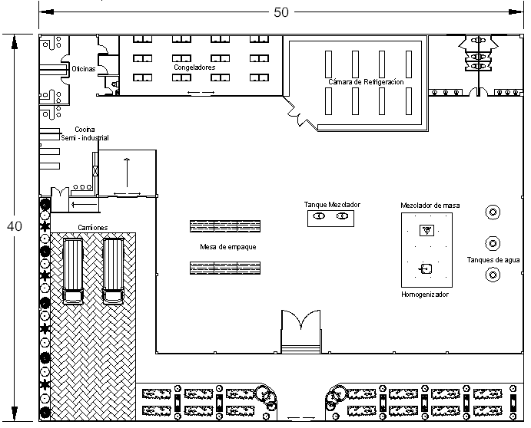

**Anexo 4. Equipos y Maquinaria.**

Productos: Dimensiones máximas Ancho: 180mm, Alto: 85mm, Longitud: 350mm.

Material: Polipropileno, PVC, Laminados, Metalizados.

Sellado Por calor constante.

Formador: Universal ajustable.

Mesa de alimentación: 2200 mm de longitud.

Banda de salida: 400mm de longitud.

Alimentación Eléctrica: 220 VAC.

Potencia: 2.5 KW.

Opcionales: Centrado de impresión, dispositivo de acompañamiento del producto, Alimentadores

Precio: 58.000 USD

|  |
| --- |
| Descripción: http://www.inv-inna.com/H180.gif |

# La serie DV-M está enfocada para pequeñas producciones de productos de baja, mediana o alta viscosidad que no sean espumosos, tiene una capacidad de producción de 10 a 30 envases por minuto, dependiendo del producto, el volumen a envasar, y el número de cabezales volumétricos que contenga, es un equipo semiautomático sencillo y versátil.

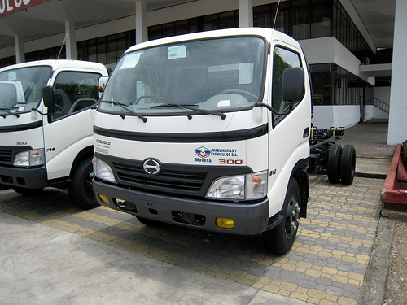**Dutro MM 550-616**

* Capacidades
* Peso bruto vehicular 7000kg
* Peso chasis total aproximado 2300kg
* Capacidad de carga 4500kg
* Neumáticos 700R16” 12 lonas
* Tipo: Diesel
* Trasmisión: Manual
* 5 velocidades adelante + 1 reversa
* Precio Contado: $29,904.00 USD (incluido IVA

**TANQUE MEZCLADOR DE ACERO INOXIDABLE PARA LÍQUIDOS.**

* Cap. 160 lts.
* Tapa removible
* Válvula de drenado
* Doble hélice de 3 elementos
* Medidas: 110x55 cm.
* Peso bruto: 25 kg.
* Precio a tratar. Precio: 16,500$

|  |  |
| --- | --- |
| Descripción: http://images04.olx.com.mx/ui/2/01/43/t_16349843_1.jpg | Descripción: http://images04.olx.com.mx/ui/2/01/43/t_16349843_2.jpg |

**TANQUE DE AGUA TINACOS 2750 LITROS - TRICAPA INTEMPERIE –**

|  |  |  |
| --- | --- | --- |
| * Precio: $ 1.55000 c/u  |  |  | | --- | --- | | Descripción: http://www.mercadolibre.com.ar/jm/img?s=MLA&f=52253864_4546.jpg&v=O | Descripción: PRINCTINACOSF3.jpg picture by fernandoml | |

**MEZCLADOR DE MASA:**

* Apropiada para mezclar la pasta liquida de conos
* Tanque y eje de acero inoxidable
* Modelo: BM-60

|  |  |  |  |  |  |  |  |  |  |  |  |
| --- | --- | --- | --- | --- | --- | --- | --- | --- | --- | --- | --- |
| Descripción: http://www.maneklalexports.com/Photos/FoodInd/BatterMixer.jpg | |  |  | | --- | --- | | Modelo: | BM-60 | | Capacidad del Tanque: | 60 Litros | | Carga Eléctrica: | 1.5 kW | | Peso Neto / Bruto (kilos): | 65 / 200 | | Dimensiones Aproximados (m): | 1.65 x 0.5 x 0.5 | |

**HOMOGENEIZADOR**

* El homogeneizador consta de dos piñones cónicos inoxidables.
* Por un lado tiene un stator fijo y cónico por el medio, con dientes que van de grueso a delgado y por otro lado dentro de este, otro piñón cónico que jira 3000 revoluciones por minuto con la ayuda de un motor de 10 Hp, son los componentes de este sistema.
* Arriba del homogeneizador está instalado un embudo inoxidable con 80 l. de capacidad.
* El producto se coloca en este embudo. Si se desea se circula el producto pasándolo entre estos piñones. Si prefiere puede permitir la salida del producto por el caño que se encuentra debajo de la manguera de circulación. (La máquina cuenta con un dispositivo para regular el grosor del producto, permitiendo obtener productos más gruesos o más delgados como guste)
* Generalmente la capacidad del homogeneizador está ligada con la viscosidad del producto pero la estimación es de 1,5 TN/hora.
* Precio $ 3000

|  |  |
| --- | --- |
| Descripción: http://www.pasfil.com/images/homo.jpg | Descripción: http://www.pasfil.com/images/homoj.jpg |

**CONGELADOR**

* Dimensiones: 1800x630x920 mm
* Potencia: 275 W a 220 V.
* Capacidad: 544 litros.
* 2 tapas abatibles.
* Temperatura: -18ºC / -24ºC.
* Capacidad de congelación: 25 kgs/24h.
* Precio $ 810,00

|  |
| --- |
| Descripción: F:\arcones-congeladores-arcon-congelador-ch-650-al-5985846z0.jpg |

**DESINTEGRADOR**

Modelo C-25 SQSS RC, C-35 SQSS RC  
  
Diseñado para la desintegración rápida, precisa,   
4 Axis 360 grados de rotación

* Superestructura SQSS, montada sobre una base IMÁN
* Unidad desmontable a control remoto
* 12 ' separación de la unidad de control remoto
* Permite el control OPERADOR COMPLETA EN EL PUNTO DE CORTE
* Desintegración automático, completo y listo para funcionar con canal CAMMAMATIC
* Transformadores térmicos protegidos
* Precio: 15.000

|  |
| --- |
| Descripción: F:\img.jpg |

**BALANZA INDUSTRIAL VERIFICABLE BW30 30Kg / 10g [BW 30]**

* Balanza electrónica verificable para cualquier aplicación de pesaje. Fuerza: 30 Kg. Divisiones: 10g. Plato en acero inoxidable de 300 x 230 mm. Batería interna recargable. Protección IP 44 Pantalla de LCD retroiluminada. Incluido el certificado de Verificación CE.
* Precio: 135.00

|  |
| --- |
| [Descripción: BALANZA INDUSTRIAL VERIFICABLE BW30  30Kg / 10g](http://www.mundobasculas.com/tienda/catalog/images/BW.jpg?osCsid=0906db0d04faf77e01c5a06297a9e379) |

**CÁMARA FRIGORÍFICA**

* Panelería: Aislación en poliuretano inyectado densidad 45 kg/m3.
* Paneles espesor 60-75 mm (media temperatura) y 100-150-200 mm (baja temperatura).
* Tipo de encastre macho/hembra.
* Alternativas revestimiento:
  + Exterior Prepintado - Interior Prepintado.  
    Exterior Prepintado - Interior Galvanizado.  
    Exterior Galvanizado - Interior Galvanizado.
* Alternativas puertas:
  + Batiente con manijas interna y externa de apertura.  
    Corrediza con rieles y juego de herrajes.
* Burletes de goma de cuatro bulbos fijados a la puerta mediante tornillos con bagueta de aluminio 10x4 mm.
* Equipos frigoríficos con contactor térmico, presostato de alta y baja temperatura, visor de líquido, cañerías de cobre aisladas con goma Armaflex.
* Tablero de potencia y comando, con central electrónica controladora de temperatura con display indicador.
* Regulación de descongelamiento.
* Desagüe de evaporador en cañería de polipropileno diámetro 1", con curvas a 90º abiertas y sifón de protección de olores.
* Proceso de enfriamiento: Duración 12 horas o 24 horas.
* Iluminación interior de cámara mediante tortugas herméticas protección IP65, con cable canal externo para tendido de cables de comando.
* Dimensiones 10x15x27

|  |
| --- |
| Descripción: camara%20frigorifica%20de%20angulo |

**Anexo 5. Inversión inicial**

|  |  |  |  |  |  |  |  |
| --- | --- | --- | --- | --- | --- | --- | --- |
| **INVERSIONES EN EQUIPOS DE OFICINA Y MUEBLES** | | | |  | |  | |
| **DETALLE** | | **UNIDADES** | | **VALOR** | | **VALOR TOTAL** | |
| **Laptops** | | 3 | | $ 799 | | $ 2.397 | |
| **Computadores** | | 5 | | $ 476 | | $ 2.380 | |
| **Aire Acondicionado 22000 Btu** | | 3 | | $ 631 | | $ 1.892 | |
| **Escritorio Recepción** | | 1 | | $ 236 | | $ 236 | |
| **Escritorios De Oficina** | | 9 | | $ 221 | | $ 1.987 | |
| **Sillas De Oficina** | | 10 | | $ 38 | | $ 377 | |
| **Juego Muebles Para Hall** | | 1 | | $ 437 | | $ 437 | |
| **Mesita Para Hall** | | 1 | | $ 60 | | $ 60 | |
| **Archivador Aéreo** | | 3 | | $ 85 | | $ 255 | |
| **Archivador Vertical** | | 3 | | $ 150 | | $ 450 | |
| **Mesas De Trabajo** | | 1 | | $ 180 | | $ 180 | |
| **Sillas** | | 4 | | $ 6 | | $ 24 | |
| **Tachos Para Basura** | | 10 | | $ 3 | | $ 32 | |
| **Central Telefónica** | | 1 | | $ 150 | | $ 150 | |
| **Teléfonos** | | 2 | | $ 17 | | $ 34 | |
| **Fax** | | 1 | | $ 68 | | $ 68 | |
| **Impresora Multifunción** | | 2 | | $ 257 | | $ 515 | |
| **TOTAL EQ. OFICINA** | |  | |  | | **$ 11.474** | |
| **INVERSION EN ADECUACIONES A LA PLANTA** | |  | |  | |  | |
| **Readecuación de los Espacios Físicos** | |  | |  | |  | |
| **Cementos** | | 200 | | $ 7,00 | | $ 1.400 | |
| **Pinturas** | | 40 | | $ 5,34 | | $ 214 | |
| **Baldosas** | | 500 | | $ 6,89 | | $ 3.445 | |
| **Bloques** | | 1000 | | $ 0,50 | | $ 500 | |
| **Piedras** | | 20 | | $ 13,80 | | $ 276 | |
| **Arena** | | 40 | | $ 9,46 | | $ 378 | |
| **Electricidad** | | 1 | | $ 800 | | $ 800 | |
| **Tubería y Desagüe** | | 1 | | $ 1.500 | | $ 1.500 | |
| **Mano de Obra** | | 5 | | $ 500 | | $ 2.500 | |
| **TOTAL ADECUACIONES** | |  | |  | | **$ 11.013** | |
|  | | | |  | |  | |
| **INVERSIONES EN EQUIPOS DE PRODUCCIÓN ALMACENAMIENTO Y DISTRIBUCION** | |  | |  | |  | |
| **Bomba mezcladora** | | 1 | | $ 16.500 | | $ 16.500 | |
| **Homogenizador** | | 1 | | $ 3.000 | | $ 3.000 | |
| **Maquina desintegradora de grasa** | | 1 | | $ 15.000 | | $ 15.000 | |
| **Montacargas** | | 1 | | $ 28.000 | | $ 28.000 | |
| **Cámaras de Refrigeración** | | 1 | | $ 5.000 | | $ 5.000 | |
| **Mesa de empaque** | | 2 | | $ 58.000 | | $ 116.000 | |
| **Cocina Semi industrial** | | 1 | | $ 1.940 | | $ 1.940 | |
| **Tanques de agua** | | 3 | | $ 200 | | $ 600 | |
| **Balanzas** | | 3 | | $ 135 | | $ 405 | |
| **Tanque mezclador** | | 2 | | $ 2.500 | | $ 5.000 | |
| **Congeladores** | | 12 | | $ 810 | | $ 9.720 | |
| **Máquina Codificadora** | | 1 | | $ 1.200 | | $ 1.200 | |
| **Paletas de Almacenamiento y Transporte** | | 50 | | $ 40 | | 2.000 | |
| **Transpaleta** | | 1 | | $ 620 | | $ 620 | |
| **Rollos de Plástico Polietileno** | | 150 | | $ 5 | | $ 750 | |
| **Cartones** | | 300 | | $ 0,05 | | $ 15 | |
| **Vasos de Vainil** | | 320 | | $ 0,20 | | $ 64 | |
| **Camión** | | 2 | | $ 29.904 | | $ 59.808 | |
| **TOTAL EQ. PRODUCCIÓN** | |  | |  | | **$ 265.622,00** | |
| **TOTAL DE INVERSIÓN INICIAL** | |  | |  | | **$ 288.109** | |

**Anexo 6. Detalles de la producción y materia prima**

|  |  |  |  |  |
| --- | --- | --- | --- | --- |
| **Detalles de Producción** | | | | |
|
|  | **unidades.** | **Mililitros** | **Gramos** | **cajas** |
| **1 caja** | 24 | 3360 | 576 | 1 |
| **Peso por unidad (envase)** | 1 | 140 | 140 | 0,04 |

|  |  |  |  |  |  |  |  |
| --- | --- | --- | --- | --- | --- | --- | --- |
|  | Noni | Kiwi | Aguacate | Pitahaya | Mora | Frutilla | Limón |
| **Precios Caja 18 kg** | $ 18,00 | $ 15,00 | $ 20,00 | $ 18,00 | $ 18,50 | $ 19,00 | $ 18,00 |
| **Unidades** | 36 | 40 | 35 | 35 | 84 | 75 | 85 |
| **Costo por Unidad** | $ 0,50 | $ 0,38 | $ 0,57 | $ 0,51 | $ 0,22 | $ 0,25 | $ 0,21 |
| **Costo Ponderado por Frutas** | 0,49 | | | | 0,23 | | |

**Anexo 7. Proyección de los costos variables**

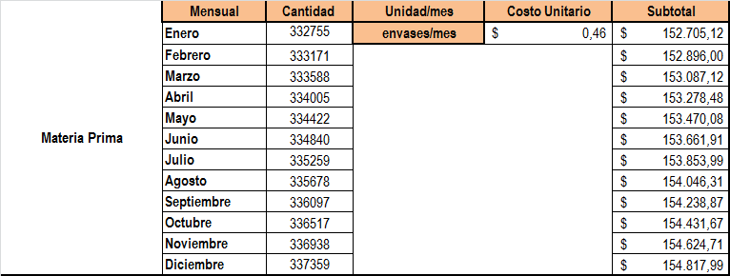

**Anexo 8. Proyección anual de costos fijos**



**Anexo 9. Proyección anual de costos de producción**

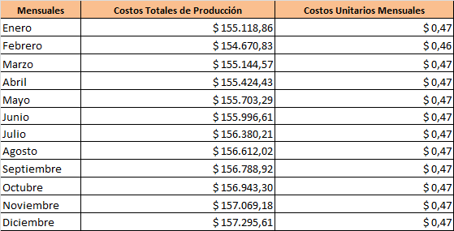

**Anexo 10. Proyección anual de gastos**



**Anexo 11. Sueldos y salarios, aportaciones al IESS**

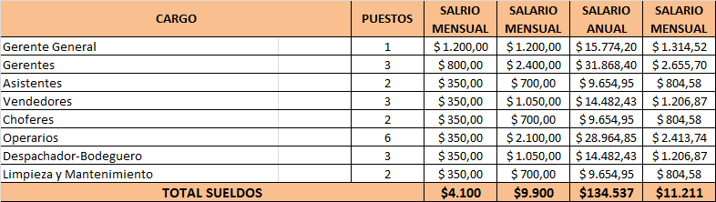

**Aportaciones al IESS.**



**Anexo 12.Proyección anual de ingresos**

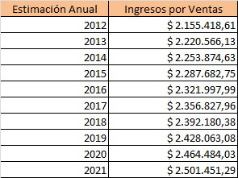

**Anexo 13. Valor de desecho**

Metodo contable

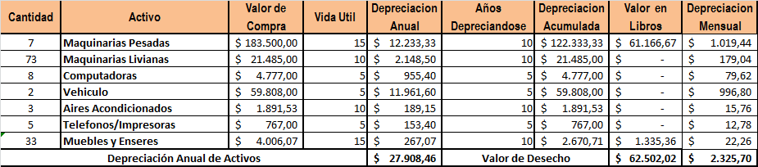

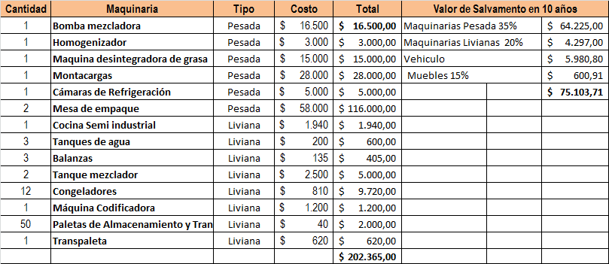

Metodo comercial

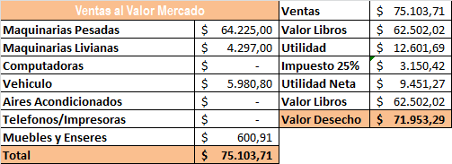

**Anexo 14. Calendario de reinversiones**

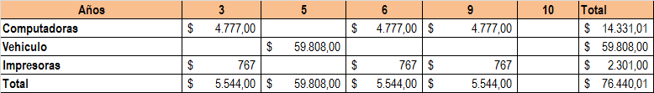

**Anexo 15. Amortización de la deuda**

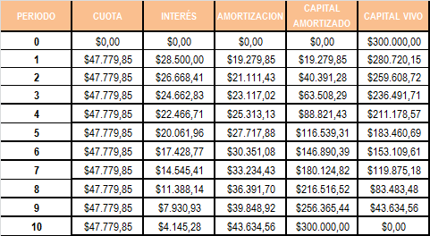

**Anexo 16. Capital de Trabajo**

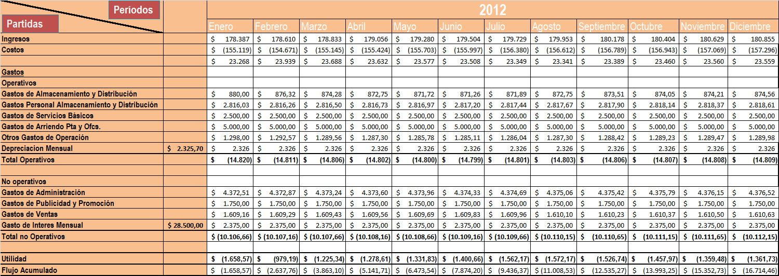

**Anexo 17. Flujo caja 1**

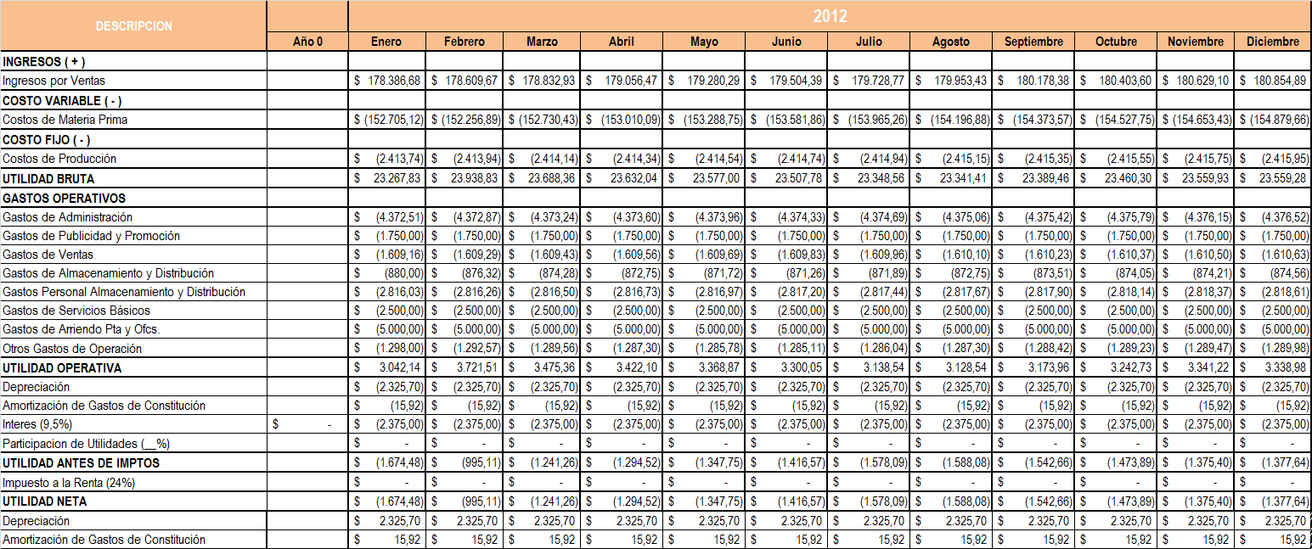

**Anexo 18. Flujo caja 2 años**

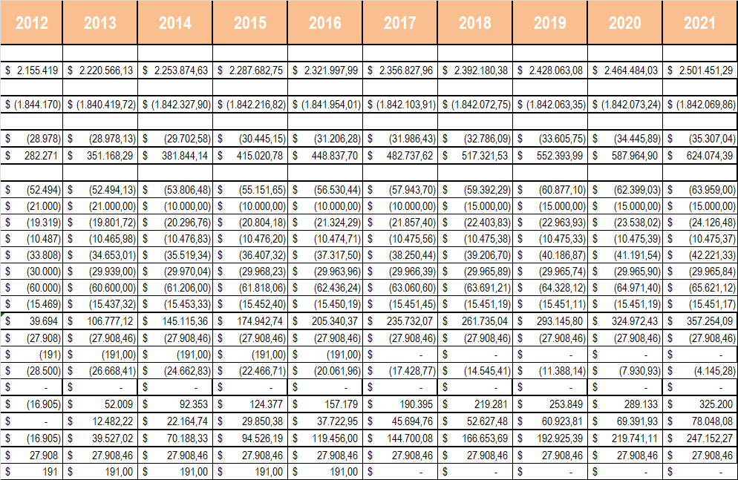

**Anexo19. Flujo caja 3: Activos y gastos**



**Anexo 20. Flujo caja 4: equipos de oficina y distribución**



**Anexo 21. Flujo de caja 5: flujo de caja**





1. Sotomayor. 2010. Nuevas estrategias para fomentar el consumo de helado en el país. Diario *Hoy (Ecuador),*5 de noviembre. http://www.hoy.com.ec/noticias-ecuador/nuevas-estrategias-para-fomentar-el-consumo-de-helado-en-el-pais-440086.htm
2. Vergara, Víctor, 2009. Programa de Investigación y Proyección Social en Alimentos. Departamento Académico de Nutrición de la Universidad Nacional Agraria La Molina.
3. “Azúcar es un Glúcido que se extrae sobre todo de la caña de azúcar y de la remolacha, que se encuentra normalmente en estado sólido, en granos diminutos con forma de cristales, generalmente de color blanco, que tiene sabor muy dulce y es soluble en agua”, según *The free dictionary.*
4. “Sinónimo de fruta tropical se define como una fruta de las zonas de clima tropical”, según *The free enciclopedy.*
5. ## Propiedades medicinales del Noni, Beneficios curativos del Noni, Enero 2010. Tomado en marzo 03 de 2012 desde

   http://www.plantasparacurar.com/propiedades-medicinales-del-noni/.
6. Historia del helado Mantelo. Tomado en marzo 03 de 2012 desde http://www.cabiados.net/letras-y-humanidades/15947-historia-del-helado.html
7. ## Yapud, Guadalupe 2009. Cultura en Ecuador. Tomado en marzo 03 de 2012 desde http://www.ciudadaniainformada.com

  
8. ## Unilever, Historia por países. Tomado en marzo 03 de 2012 desde http://www.unilever-ancam.com/conocenos/nuestrahistoria/

  
9. Escobedo, Adriana 2010. Sondeo Rápido del Noni. Soluciones para el Ambiente y Desarrollo. Tomado en marzo 03 de 2012 desde orton.catie.ac.cr/repdoc/A7736E/A7736E.PDF
10. Ernst, Betina 2009, Kiwi datos de producción Mundial. Tomado en marzo 03de 2012 desde www.profutal.com
11. Aguacate: Producción Mundial 2010. Tomado en marzo 03 de 2012 desde http://interletras.com/manualCCI/Frutas/Aguacate/aguacate03.htm
12. Karla Cid, Maximino Rojas, PitayaFruit 2009. Tomado desde 03 marzo de 2012 desde www.pitayafruitblogs.com
13. Según la DANE. Colombia. Tomado en marzo 03 de 2012 desde http://www.angelfire.com/ia2/ingenieriaagricola/pitaya.htm
14. # Pitahayapitajaya / organ pipe / cactus / strawberry pear. Tomado desde 03 marzo de 2012 desde http://es.scribd.com/doc/51129470/pitahaya-mag.

   
15. # [Unos $72 millones salen de la nevera](http://www.hoy.com.ec/noticias-ecuador/unos-72-millones-salen-de-la-nevera-283470.html), 2007 .Diario *Hoy (Ecuador*).28 de noviembre.

    # Con otras opciones se intenta trepar el consumo de helados, 2007. Diario El Universo (Ecuador). 02 de diciembre

   
16. # [La producción de noni aún es limitada en el Ecuador](http://www.hoy.com.ec/noticias-ecuador/la-produccion-de-noni-aun-es-limitada-en-el-ecuador-296360.html), 2008. Diario El Universo (Ecuador). Mayo 26.

   
17. # [Un nuevo embajador nacional](http://www.hoy.com.ec/noticias-ecuador/un-nuevo-embajador-nacional-321510.html).2008. Diario *Hoy (Ecuador),*01 de diciembre

   
18. Pitahaya quiere mayor mercado en el exterior.2008. . Diario *Hoy (Ecuador).* 19 de marzo.
19. Banco Central del Ecuador, Información estadística Tomada el 15 de marzo.http://www.portal.bce.fin.ec/vto_bueno/ComercioExterior.jsp
20. # **Hernández, R. 2005 Comer por Comer: cuando la mente manda, y no el estómago,** Congreso Anual Internacional del IAEDP.Tomado en marzo 03 de 2012 desde http://www.saborysalud.com/content/articles/335/1/Comer-por-Comer-Cuando-la-mente-manda-y-no-el-estomago/Page1.html

   
21. Alimentación sana. Tomado en marzo 03 de 2012 desde http://www.alimentacion-sana.com.ar/portal%20nuevo/actualizaciones/dietabalanceada.htm
22. Escobedo, Adriana (2010). Tomado en marzo 03 de 2012 desde orton.catie.ac.cr/repdoc/A7736E/A7736E.PDF
23. # El poder nutricional de las frutas exóticas 2007, *Universia (España),* 18 de agosto. Nutrición para el verano.

   
24. ### Aguacate (Persea americana. ). Tomado en marzo 03 de 2012 desde <http://www.euroresidentes.com/Alimentos/aguacate.htm>

   
25. Las propiedades de la pitahaya, 2010. Tomado en marzo 03 de 2012 desde <http://www.medyfarmacias.com/index.php?option=com_content&view=article&id=277%3Alas->propiedades-de-la-pitaya&Itemid=61
26. Propiedades del kiwi. Tomado en marzo 03 de 2012 desde http://www.botanical-online.com/kiwispropiedades.htm
27. [Helados. Propiedades nutritivas y sabores exóticos](http://www.tusrecetas.tv/reportajes/productos/helados-propiedades-nutritivas-y-sabores-exoticos.html). Tomado en marzo 03 de 2012 desde http://www.tusrecetas.tv/reportajes/productos/helados-propiedades-nutritivas-y-sabores-exoticos.html
28. # Ingredientes básicos para elaborar un helado. Tomado en marzo 03 de 2012 desde http://www.quiminet.com/articulos/ingredientes-basicos-para-elaborar-un-helado-57244.htm

   
29. Propiedades del noni. Tomado desde marzo 05 de 2012 desde: http://www.noni.com.pa/, http://www.naturamedic.com/noni-esp.htm,  <http://www.somanoni.com/produccion.html>  
    
30. Propiedades del kiwi. Tomado en marzo 05 de 2012 desde [www.plantasparacurar.com/propiedades-medicinales-del-kiwi/](http://www.plantasparacurar.com/propiedades-medicinales-del-kiwi/).
31. Aguacate (Persea americana).Tomado en marzo 05 de 2012 desde http://www.botanical-online.com/aguacate.htm
32. Pitahaya. Tomado en marzo 05 de 2012 desde http://frutas.consumer.es/documentos/tropicales/pitahaya/intro.php
33. Vicente, Miguel 2009. *Marketing y competitividad*, 1 ª ed. Buenos Aires, Prentice Hall-Pearson Education
34. ## Ecuador: marcas de helados crean variedades sanas para incentivar el consumo, 2012. Diario *El Universo (Ecuador*). Mayo 11.

   
35. INEC. Instituto de estadístico censo. Tomado en marzo 24 de 2012 desde [www.ecuadorencifras.com:8080/inecpedia/index.php/INEC](http://www.ecuadorencifras.com:8080/inecpedia/index.php/INEC)
36. Torres, Mariela. Tamaño de una muestra para una investigación de mercado. Tomado en marzo 28 de 2012. Desde <http://www.tec.url.edu.gt/boletin/URL_02_BAS02.pdf>
37. Copyright SPSS Inc. 1989, 2010. Guía breve de IBM SPSS Statistics 19. Tomado en marzo 28 de 2012. Desde <http://www.unileon.es/ficheros/servicios/informatica/spss/spanish/IBM-SPSS_guia_breve.pdf>
38. Kotler, Philip y Armstrong, Gary. 2001*. Marketing*. 8 ª ed. Mexico, Pearson Education.
39. # Prieto Borys, 2008. Posicionamiento y marcas. La matriz del Boston Consulting Group o de crecimiento y participación. Tomado en marzo 19 de 2012 desde <http://www.gestiopolis.com/marketing/matriz-boston-consulting-group.htm>

   
40. MATRIZ BCG

    NEGOCIOS (UEN) O PRODUCTOS INTERROGACION.

    Son productos o UEN que tiene una baja participación en mercados pero con tasas altas de crecimiento en el mercado. Por lo general se trata de productos nuevos que requieren gran cantidad de recursos para mantener su participación.

    NEGOCIOS O PRODUCTOS ESTRELLA

    Se trata de empresas EUN de gran crecimiento y alta participación, representan la esperanza del futuro.

    Son productos que requieren gran atención porque debe financiarse el alto ritmo de crecimiento que tienen, en otras palabras requieren mucho efectivo para mantener su competitividad dentro de los mercados en crecimiento, pero el fuerte liderazgo que ostentan hace que el flujo de fondos tienda a ser neutro. Con el tiempo su crecimiento se ira reduciendo y se convertirá en vacas generadoras de mayores efectivos.

    NEGOCIOS O PRODUCTOS VACA LECHERA.

    Los productos o negocios vaca lechera (cash-cows) son productos que tienen una posición privilegiada por su participación (productos lideres) en un mercado de bajo crecimiento o industrias maduras (por las bajas tasas de crecimiento). La mayor parte de sus clientes llevan tiempo con ellas y siguen siendo fieles, por lo cual los costos de marketing no son altos.

    NEGOCIOS O PRODUCTOS PERRO

    Estas UEN o productos tienen poca participación en el mercado y operan en industrias con bajas tasas de crecimiento. A una empresa no le conviene invertir mucho en esta categoría de unidades, por no ser muy rentables, de hecho su la UEN o producto esta en esta categoría por mucho tiempo los dueños o accionistas muchas veces optan por eliminarla y sacarla del mercado. 
41. MATRIZ DE IMPLICACION

    *Modo intelectual.*-Las personas se basan en la razón, en la lógica y en los hechos.

    *Modo emocional.-*Las personas se basan en emociones, sentidos e intuición.

    *Implicación débil.-*Representa para las personas una decisión Fmado En ácil de compra del producto/servicio.

    *Implicación fuerte* .-Representa para los consumidores una decisión difícil de compra del producto/servicio.

    De la interacción de estos cuadrantes se obtiene la siguiente matriz en la que se puede identificar diferentes respuestas ante el estímulo de una compra.

    *Cuadrante de aprendizaje*

    En este cuadrante la implicación de compra es fuerte y el modo de aprehensión es intelectual racional, es decir se basa en lógica y hechos. El proceso de compra es: información – evaluación – acción.

    *Cuadrante de afectividad*

    El comprador mantiene una implicación fuerte en cuanto a su decisión de compra y su modo de aprehensión es EMOCIONAL-SENSORIAL, basado en la intuición y las impresiones. La efectividad juega un papel importante al momento de la decisión y su proceso de compra es : evaluación-información-acción.

    *Cuadrante de rutina*

    La implicación es bastante débil pero su modo de aprehensión es intelectual, es decir que son indiferentes al consumidor siempre que cumplan con sus necesidades básicas. Su proceso de compra es: -acción – información – evaluación

    *Cuadrante de hedonismo*

    Existe una escasa implicación que esta relacionada conjuntamente con el modo sensorial de aprehensión de lo real; se encuentran aquí los productos que aportan pequeños placeres.

    Gaviero Viviam e Iglesias Elizabeth, 2002. Diagnostico del reconocimiento de la necesidad de l cambio de una nueva opción. Tomado en marzo 25, 2012. Desde <http://html.rincondelvago.com/marketing-de-servicios.html>
42. Nickels y Mc Hugh. 1997. *Introducción a los negocios*. . 3 ª ed. España.. Mc Graw Hill
43. Porter, Michael. 2009. *Ser competitivo*. Harvard. Harvard Business Press.
44. Blog de Sao Paulo. 2011 Heladería Mil Frutas. Tomado en marzo 25 de 2012 desde www.blogdesaopaulo.com/heladeria-mil-frutas
45. ## Ecuador: marcas de helados crean variedades sanas para incentivar el consumo. 2011. América economía. Tomado en marzo 25 de 2012 desde <http://www.americaeconomia.com/negocios-industrias/ecuador-marcas-de-helados-crean-variedades-sanas-para-incentivar-el-consumo>

   
46. # [Unos $72 millones salen de la nevera](http://www.hoy.com.ec/noticias-ecuador/unos-72-millones-salen-de-la-nevera-283470.html), 2007. Diario Hoy (Ecuador). Noviembre 28. Tomado en marzo 25 de 2012 desde <http://www.hoy.com.ec/noticias-ecuador/unos-72-millones-salen-de-la-nevera-283470.html>

   
47. El Noni. Tomado en marzo 30 de 2012. Desde <http://www.enbuenasmanos.com/articulos/muestra.asp?art=1471>
48. # Propiedades medicinales del noni. Beneficios curativos del noni. Tomado en marzo 30 de 2012. Desde <http://www.plantasparacurar.com/propiedades-medicinales-del-noni/>

   
49. Tabla nutricional de frutas. Tomado en marzo 30 del 2012. Desde <http://www.alimentacion-sana.com.ar/Portal%20nuevo/actualizaciones/tablaalimentos.htm>
50. **El Completo Kiwi. En relación a la salud. Tomado en marzo 30 de 2012. Desde** <http://alimentacion-sana.com.ar/Portal%20nuevo/actualizaciones/kiwi.htm>
51. Beneficios del aguacate para la salud. Tomado en marzo 30 de 2012. Desde <http://www.cuidadodelasalud.com/alimentos-nutritivos/beneficios-del-aguacate-para-la-salud-del-cuerpo/>
52. Propiedades del aguacate como protector cardiaco. . Tomado en marzo 30 de 2012. Desde <http://www.reportajes.org/2005/10/25/propiedades-del-aguacate-como-protector-cardiaco/>
53. Stephen A. Ross, Randolph W. Westerfield & Jeffrey Jaffe.Finanzas Corporativas, 7ma. Edicion. Mc Graw Hill.